ЗМІСТ
Тема 1. Елементи теорії баз даних. 4
1. Бази даних, їх призначення та основні елементи. 4
2. Зв'язки між даними. 4
3. Реляційна модель бази даних. 5
Тема 2. Системи баз даних. 7
Тема 2.1. Системи баз даних. 7
1. Системи баз даних та їх переваги. 7
2. Користувачі баз даних. 8
3. Доцільність використання СУБД. 9
Тема 2. Системи управління базами даних. 10
1. Поняття про СУБД. 10
2. Основні операції, які можна виконати за допомогою СУБД: 10
3. Основні функції СУБД. 10
Тема 3. Система управління базами даних Access. 13
1. Характеристика СУБД Microsoft Access. 13
2. Об'єкти БД в ACCESS. 13
Тема 4. Проектування бази даних. 15
1. Основні поняття. 15
2. Теоретична частина. 15
3. Практична частина: 15
Тема 5. Робота з таблицями Access. 17
Тема 5.1. Робота з таблицями Access. 17
1. Таблиця як об'єкт бази даних Access. 17
2. Поля таблиці Access. 17
Тема 5.2. Робота з таблицями Access. 20
1. Умова на значення поля. 20
2. Властивості полів. 21
Тема 5.3. Створення таблиць. 23
1. Вибір способу створення таблиці. 23
2. Створення таблиці за допомогою майстра. 23
3. Створення таблиці в режимі таблиці. 25
4. Створення таблиці за допомогою конструктора. 25
5. Створення поля підстановок. 26
Тема 5.4. Зв'язки між таблицями (1). 29
1. Поняття про зв'язки між даними таблиць. 29
2. Типи зв'язків. 29
3. Переваги зберігання даних у зв'язаних таблицях. 29
Тема 5.4. Зв'язки між таблицями (2). 31
4. Забезпечення цілісності даних. 31
5. Каскадне оновлення і видалення зв'язаних записів. 32
6. Поняття про ключові поля. 32
7. Поняття про індексовані поля. 32
Тема 5.5. Проектування нормалізованих баз даних. 34
1. Поняття про нормалізацію. 34
2. Перша нормальна форма таблиці. 34
Тема 5.5. Проектування нормалізованих баз даних (продовження). 37
3. Друга нормальна форма таблиці. 37
4. Третя нормальна форма таблиці. 37
Тема 6. Фільтрація даних. 39
1. Поняття про фільтри. 39
2. Фільтрація даних згідно з виділеним. 39
3. Звичайна фільтрація даних. 39
Тема 7. Запити. 42
Тема 7.1. Запити. 42
1. Поняття про запити. 42
2. Типи запитів. 42
3. Проектування запитів. 43
Тема 7.2. Створення запитів. 45
1. Вибір способу створення запиту. 45
2. Створення запиту на вибірку за допомогою майстра. 45
3. Створення запиту на вибірку в режимі конструктора. 46
4. Запит на змінювання. Загальні дії. 47
5. Обчислення за допомогою запитів. 47
6. Створення виразів за допомогою побудовувача. 48
Тема 8. Форми. 51
Тема 8.1.Форми. 51
1. Загальний опис форми. 51
2. Елементи керування у формі. 52
3. Шаблони форм. 54
4. Форма з діаграмою. 54
5. Складена форма. 55
6. Режими відображення та створення форми. 55
Тема 8.2.Створення та редагування форм. 57
1. Вибір способу створення форми. 57
2. Створення форми за шаблоном. 57
3. Створення форми за допомогою майстра. 57
4. Вікно конструктора форм. 58
5. Проектування форми у режимі конструктора. 59
А). Додавання елементу керування у форму 59
Б). Форматування та редагування елементів керування 59
В). Редагування областей форми 60
Тема 9. Звіти. Робота з звітами. 63
1. Звіт як результат аналізу даних. 63
2. Способи створення звітів. 64
3. Створення звіту за шаблоном. 64
4. Створення звіту за допомогою майстра. 64
5. Проектування та редагування звіту за допомогою конструктора. 66
6. Послідовність дій при створенні звіту. 67
Тема 10. Захист бази даних. 69
1. Можливості захисту баз даних в Access. 69
2. Шифрування. 69
3. Застосування паролів. 69
4. Захист на рівні користувача. 69
5. Захист: Обмеження прав користувача. 70
6. Відновлення і стиснення бази даних. 70
7. Перетворення бази даних. 71
8. Резервне копіювання бази даних. 71
9. Створення файла робочої групи. 71
Тема 11. Експорт та імпорт даних в Access. 73
Тема 11.1. Імпорт даних. 73
1.Обмін даних з іншими програмами. 73
2. Імпорт і експорт даних. 73
3. Взаємодія з програмами пакету MS Office. 74
4. Імпорт даних. Загальні дії. 75
5. Імпорт даних. Перевірка цілісності даних. 75
6. Імпорт даних. Використання буфера обміну. 76
7. Імпорт даних. Документ Word. 76
8. Імпорт даних. Таблиця Excel. 76
9. Імпорт даних. Текстовий файл. 77
10. Імпорт даних. Файл HTML. 78
Тема 11.2. Експорт даних. 79
1. Експорт даних в базу даних Access. 79
2. Експорт даних в бази даних інших форматів. 79
3. Експорт даних в документ Word. 79
4. Експорт даних в таблицю Excel. 80
5. Експорт даних в текстовий файл. 80
5. Експорт даних у файл HTML. 80
Динамічні сторінки 80
Статичні сторінки. 81
6. Експорт даних у файл МDE. 81
7. Експорт і імпорт: Інсталяція конвертерів і фільтрів. 81
Тема 12. Зв'язок з зовнішніми даними. 83
1.Зв'язок із зовнішніми даними: Загальні дії. 83
2. Зв'язок із зовнішніми даними: Бази даних. 83
3. Зв'язок із зовнішніми даними: Оновлення. 83
4. Зв'язок із зовнішніми даними: Таблиця Excel. 84
5. Зв'язок із зовнішніми даними: Текстовий файл. 84
6. Зв'язок із зовнішніми даними: Видалення зв'язку. 84
7. Зв'язок із зовнішніми даними: Файл HTML. 85
Тема 13. Сторінки доступу до даних бази. 86
1. Основні відомості про сторінки доступу до даних. 86
2. Вибір способу створення сторінок доступу до даних. 86
3. Створення сторінки доступу до даних за шаблоном. 87
4. Створення сторінки доступу до даних шляхом імпорту. 87
5. Створення сторінки доступу до даних майстром. 87
6. Створення сторінки доступу до даних конструктором. 87
Тема 14. Макроси. 89
1. Основні поняття про макроси. 89
2. Робота з макросами. 89
3. Конструювання макросу. 90
4. Формування макрокоманд у вікні макросу. 90
5. Формування макросу за допомогою миші. 91
6. Формування значень аргументів макрокоманди. 91
ЛІТЕРАТУРА 93

Тема 1. Елементи теорії баз даних.
План
1.База даних, її призначення та основні елементи.
2.Зв'язки між даними.
а) ієрархічна структура.
б) сіткова структура.
3.Реляційна модель бази даних.

1. Бази даних, їх призначення та основні елементи.
У повсякденному житті ми часто користуємося записниками, довідниками, календарями, картотеками тощо. Операції, пов'язані з опрацюванням великих обсягів інформації, сьогодні виконують за допомогою комп'ютера і спеціальних програм. Для цього інформацію потрібно зберігати у базі даних (скорочено — БД).
База даних — це розміщена на носіях велика кількість даних однакової структури з конкретної галузі. Тематики баз даних побутового характеру можуть бути, наприклад, такі: телефонний довідник, каталог книг у бібліотеці,
фірми, облік випущеної продукції, матеріалів на складах тощо.
Бази даних використовуються в інформаційно-пошукових системах, наприклад, електронних довідниках, картотеках, каталогах. В аеропорту або на залізничному вокзалі можна отримати на дисплеї інформацію про вільні місця, розклад руху літаків чи поїздів у потрібному напрямку. Сьогодні за допомогою комп’ютера можна зробити покупку, не виходячи з дому. Переглядаючи ілюстровану базу даних — електронний каталог, можна вибрати продукти, одяг чи модель автомобіля й організувати через Internet відповідне замовлення, оплату і доставку.
Дані у базі даних повинні бути повними, розумно організованими, зручними у користуванні. Даних може бути дуже багато, їх регулярно потрібно оновлювати. Тому їх зберігають у зовнішній пам’яті у файлах даних.

2. Зв'язки між даними.
Однією із характеристик БД є наявність зв’язків між певними даними в базі. За способом встановлення зв’язків між даними в БД (за структурою) їх поділяють на: ієрархічні, сіткові та реляційні.
Ієрархічна структура БД – це структура, в якій дані зв’язані між собою односторонніми залежними вертикальними зв’язками від старших вершин до молодших. Кожен елемент зв’язаний хоча б з одним вище стоячим та декількома нижче стоячими елементами даних. Найвищий в ієрархії вузол називається кореневим, перебуває на першому рівні, залежні вузли (підлеглі елементи) - на другому, третьому і т. д. рівнях. Це полегшує доступ до інформації, але тільки тоді, коли всі можливі запити відображені в структурі дерева. Будь-які інші запити в жодному разі не можуть бути реалізовані.
Прикладом ієрархічної структури БД може бути організація каталогів на диску (папок у Windows), різного типу класифікації, структура державної влади і т.д.

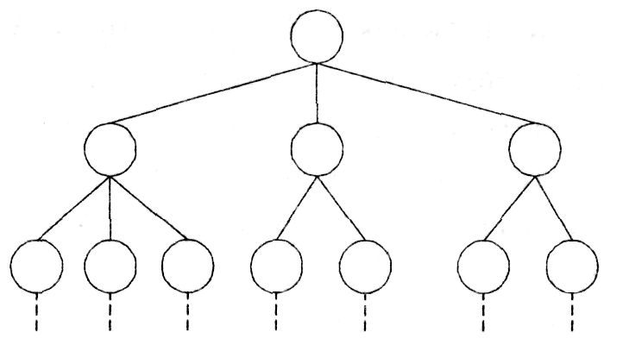

Мал. Схема ієрархічної моделі даних

Сіткова структура БД – це структура, в якій кожен елемент даних зв’язаний із всіма сусідніми незалежними та рівноправними горизонтальними зв’язками. Теоретично кожен елемент даних повинен бути зв’язаним одночасно зі всіма іншими елементами (зв’язок "всіх із всіма"), але оскільки практично реалізувати це неможливо, то доводиться встановлювати деякі обмеження. Така структура значно розширює можливості створення запитів до БД, але оскільки кожен елемент даних повинен містити посилання на дуже велику групу інших елементів, це призводить до надмірного перенасичення зв’язками. Отже основним недоліком сіткової структури БД є дуже великі затрати як дискової, так і оперативної пам’яті ПК, а, це в свою чергу, знижує швидкість обробки даних. Крім цього, для таких моделей характерна складність реалізації СКБД.

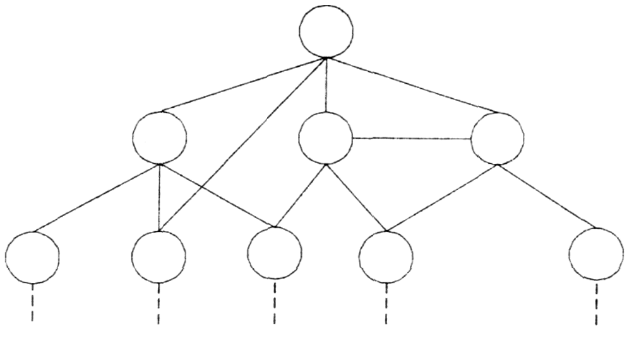

Мал. Схема сіткової моделі даних

Реляційна структура БД – це структура, в якій дані організовані в формі двомірної таблиці по колонках і рядках.

3. Реляційна модель бази даних.
Модель реляційної бази даних була вперше розроблена доктором
Е.Ф. Коддом (Е. F. Codd) на початку 70-их років XX ст. як більш зручний засіб зберігання, вибірки і маніпулювання даними, ніж ієрархічні і сіткові бази даних. На той час Кодд працював дослідником в корпорації IBM. Наприкінці 1968р. Кодд, математик за освітою, вперше усвідомив, що математичні дисципліни можна використовувати, щоб принести в область управління базами даних строгі принципи і точність - саме таких якостей не вистачало цій області на той час.
У реляційній моделі даних об'єкти і взаємозв'язки між ними (всі дані) представляються за допомогою прямокутних таблиць. У теорії множин вигляд таблиці визначається відношеннями між елементами (назву типу структури дав термін relation (з англ., відношення).
У реляційній моделі БД дані організовані так, ніби вони зберігаються в двохвимірній таблиці.
У реляційній базі даних зазвичай використовується декілька різних таблиць, між якими встановлюються зв'язки. Вони дозволяють ввести інформацію в одній таблиці і пов'язати її з записами іншої таблиці через спеціальний ідентифікатор, розмежувати інформацію за певними категоріями і спростити пошук потрібних записів. Оскільки в реляційній БД звертання відбувається як до рядків, так і до і стовпців, то дані сприймаються значно легше. У повсякденному житті нам часто зустрічаються подібні таблиці, наприклад, розклади руху поїздів, літаків, телефонні довідники та ін.
Таблиця складається з рядків і стовпців і має унікальне ім'я в базі даних. База даних містить множину таблиць, зв'язок між якими встановлюється за допомогою співпадаючих полів. У кожній з таблиць міститься інформація про які-небудь об'єкти одного типу (групи). Наприклад, одна таблиця може зберігати дані про студентів, а інша - про навчальні курси, які вони відвідують. Ці окремі таблиці необхідно зв'язати в єдине ціле. Комбінація всіх таблиць і їх взаємних зв'язків складає основу (фундамент) бази даних.

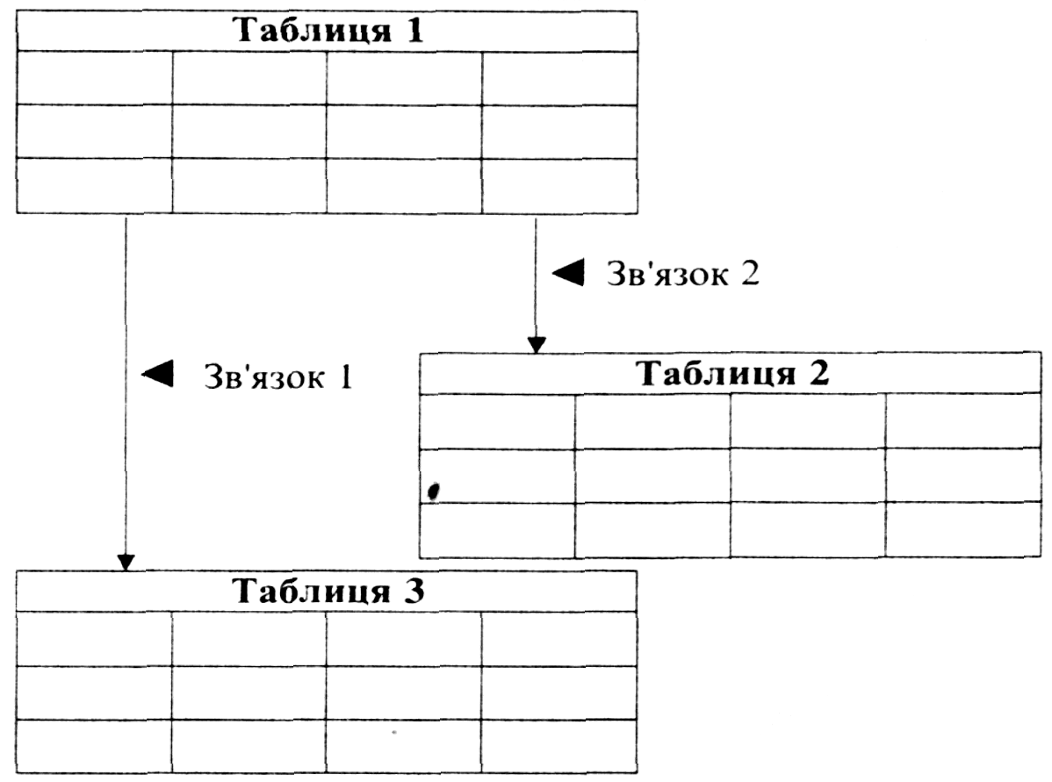

Мал. Схема реляційної моделі даних

Рядки в реляційній базі даних називають записами (Record), а колонки – полями (Fields). Прикладом такої БД може бути база даних працівників певного підприємства. Якщо цю інформацію занести в двомірну таблицю в такому порядку: перша колонка – порядковий номер, друга – прізвище та ініціали, третя – посада, четверта – дата народження, п’ята – домашня адреса, шоста – номер телефону і т.д., то буде отримано звичайну реляційну БД. Полями цієї БД будуть: порядковий номер, прізвища, посада і т.д., а записами повна інформація про кожну особу зокрема.

Перевагою реляційної моделі є відносна простота інструментальних засобів її підтримки, а недоліком – жорсткість структури (неможливо, наприклад, задати рядки таблиці необмеженої довжини) і залежність швидкості її роботи від розміру БД.
Реальне фізичне розміщення даних, яке має велике значення з точки зору часу, необхідного для обробки інформації, не впливає на синтаксис, який використовується при звертанні до них. Модель двохвимірної таблиці дозволяє звертатись до даних як по рядках, так і по стовпцях.

Контрольні запитання:

- Дайте визначення бази даних.
- Дайте пояснення ієрархічної структури бази даних.
- Дайте пояснення мережної структури бази даних.
- Хто і коли запропонував реляційну модель даних?
- Дайте пояснення реляційної структури бази даних.
- Наведіть приклади використання баз даних в людській діяльності.

Тема 2. Системи баз даних.

Тема 2.1. Системи баз даних.
План
1.Системи баз даних та їх переваги.
2.Користувачі баз даних.
3.Доцільність використання СУБД.

1. Системи баз даних та їх переваги.
Система баз даних (database system) – це комп’ютеризована система зберігання даних, основна мета якої – зберігати інформацію і видавати її за вимогою. Саму базу даних можна розглядати як зразок електронної картотеки, тобто сховище для деякого набору занесених в комп’ютер даних. Користувачу такої системи надається можливість виконувати багато різних операцій над даними, наприклад:
- додавати нові дані;
- вести пошук даних;
- змінювати дані;
- вилучати дані.
Переваги систем баз:
Переваги систем баз даних порівняно з традиційним паперовим методом зберігання записів досить очевидні. Зупинимось на деяких з них:

• Компактність. Немає необхідності в багатотомних паперових картотеках.

• Швидкість. Комп'ютер може вести пошук і змінювати дані значно швидше від людини.

• Низькі затрати праці. Непотрібна кропітка ручна праця над картотекою, оскільки механічну роботу машини завжди виконують краще.

• Зручність у застосуванні. Точну, свіжу інформацію можна отримати в будь-який момент часу, а також використовувати дані різними способами, залежно від потреб користувачів. Системи баз даних поділяються на однокористувацькі та багатокористувацькі.
Однокористувацька система (single-user system) - це система, в якій в один і той же час до бази даних може отримати доступ не більше одного користувача.
Багатокористувацька система (multi-user system) - це система, в якій до бази даних можуть отримати доступ одразу декілька користувачів. По суті між ними немає різниці, проте багатокористувацька система має забезпечити кожному користувачу роботу із даними як однокористувацька. Переваги використання систем баз даних набувають ще більшого значення в багатокористувацькому середовищі, де база даних, ймовірно, більша і складніша від однокористувацької.

• Доступність. Під час використання електронних таблиць чи текстових документів вводити, поновлювати та аналізувати дані може лише одна людина, тоді як з базою даних можуть працювати багато користувачів одночасно, змінюючи інформацію в одній і тій же таблиці.

• Захищеність. Забезпечення захисту даних від несанкціонованого доступу, контроль їх значень і підтримка цілісності БД.

• Централізоване управління даними. Система баз даних надає підприємству можливість централізованого управління його даними (а таке управління є найціннішою властивістю бази даних).
Кожна система баз даних, схематичне представлення якої наведено на мал. 1, містить чотири основні компоненти:
- дані,
- апаратне забезпечення,
- програмне забезпечення,
- користувачі.
Зупинимось детальніше на розгляді деяких з них.

Дані (data) - це сукупність фактів. Вони перетворюються в корисну інформацію лише після впорядкування якимось розумним способом. У деяких джерелах термін "дані" використовується для посилання на значення, які реально зберігаються в базі даних, а термін "інформація" - для пояснення змісту цих значень користувачу. Зазвичай ці два поняття можна ототожнювати.

Програмне забезпечення. Між фізичною базою даних (тобто даними, які насправді зберігаються) і користувачами системи розміщується рівень програмного забезпечення. Системою управління базами даних (СУБД) (Database Management System (DBMS)) називають програмне забезпечення, яке необхідне для використання і/або модифікації баз даних однією чи декількома особами. Подібно до того як текстові редактори орієнтовані на обробку текстів, електронні таблиці - на роботу з числами і діаграмами, системи управління базами даних скеровані на обробку даних.

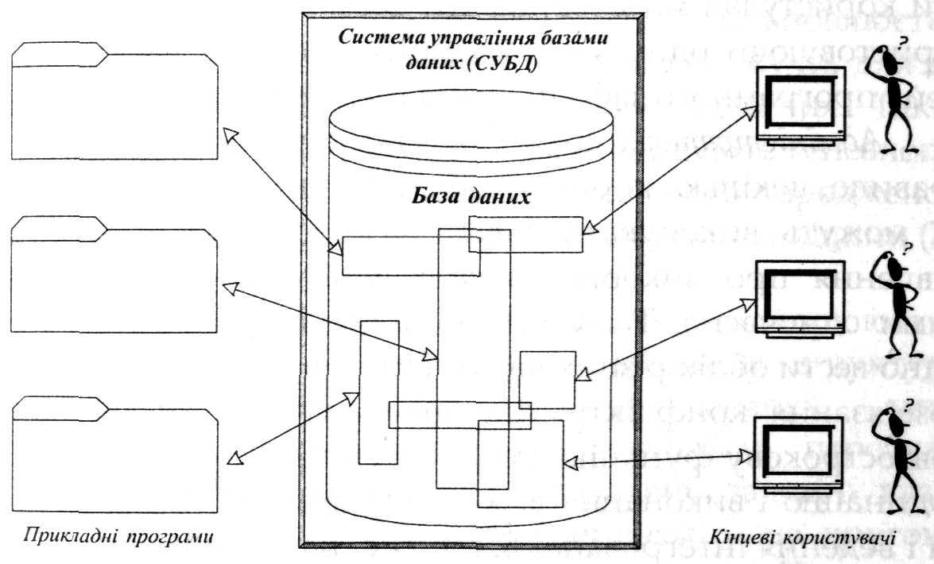

Мал. 1.Схематичне зображення системи баз даних.
Головна роль СУБД полягає в забезпеченні користувача інструментарієм, який дозволяє оперувати даними в абстрактних термінах, не пов'язаних зі способами їх зберігання в персональному комп'ютері (ПК). СУБД — це лише засіб, за допомогою якого задовольняють потреби в зберіганні і вибірці даних. База даних і прикладна програма нерозривно пов'язані один з одним.

2. Користувачі баз даних.
Користувачів можна поділити на три групи: прикладні програмісти, кінцеві користувачі і адміністратори баз даних.

Прикладні програмісти відповідають за розробку прикладних програм, які використовують базу даних. Вони застосовують такі середовища програмування як Delphi, Visual C++. Прикладні програми виконують над даними всі стандартні операції: вибірку, видалення, доповнення або поновлення інформації.

Кінцеві користувачі працюють з системами баз даних безпосередньо через робочу станцію або термінал. Кінцевий користувач може отримати доступ до бази даних, використовуючи одну з прикладних програм, або ж інтерфейс програмного забезпечення самої системи баз даних.

Адміністратори БД. З базою даних взаємодіють, як правило, декілька користувачів. Ці користувачі в організації можуть виконувати зовсім різні функції, мати різні уявлення про використовувані дані, але користуватися ними одночасно. Тому при експлуатації БД вкрай необхідно вести облік різних вимог і мати в наявності алгоритм розв'язання конфліктів. Інакше кажучи, потрібно вести довгострокову функцію адміністрування, скеровану на координацію і виконання всіх етапів проектування, реалізації і ведення інтегрованої БД. Отже, на адміністраторів баз даних покладається відповідальність за зберігання такого важливого ресурсу як дані.

3. Доцільність використання СУБД.
Враховуючи рівень складності різних реально використовуваних задач, зауважимо, що необхідність використання систем управління базами даних не завжди доцільна. Якщо інформація знаходиться в одній таблиці, яка складається з невеликої кількості полів (10-12), а кількість записів не перевищує 25-30, то немає потреби використовувати спеціальні програмні продукти. Для поновлення та аналізу інформації у таких міні-базах можна скористатися іншими, набагато простішими програмами (зокрема програмами пакету Microsoft Office: Word чи Excel).
СУБД доцільно використовувати якщо:
- інформація знаходиться у багатьох файлах. Така ситуація ускладнює роботу з даними і обсяги даних обмежені пам'яттю машини чи системи
- використовуються дані різними способами, наприклад для введення інформації про конкретні замовлення (рахунок-фактура), для аналізу діяльності (квартальні звіти)
- прогнозуються певні ситуації, тобто потрібно розглядати дані з різних сторін, що суттєво утруднює створення єдиної структури представлення даних
- одні і ті ж самі дані повинні використовувати різні користувачі
- потрібно забезпечити захист даних від несанкціонованого доступу, підтримувати цілісність та контролювати дані, які вводяться
Якщо потрібно забезпечити хоча б один з цих пунктів, тоді використання СУБД буде оправдане і значно полегшить роботу користувача.

Контрольні запитання:

- Що таке система баз даних?
- Чому системи баз даних мають такі переваг як швидкість та компактність?
- Чому системи баз даних мають такі переваги як зручність у застосуванні та доступність?
- Чому використання систем баз даних не містить великих затрат праці?
- Дайте характеристику користувачів баз даних.
- Чому системи баз даних доцільно використовувати?

Тема 2. Системи управління базами даних.
План.
1.Поняття про СУБД.
2.Основні операції, які можна виконати з допомогою СУБД.
3.Основні функції СУБД

1. Поняття про СУБД.
Система керування базами даних – це пакет програм, призначений для створення баз даних, керування даними та їх обробку в БД. Більшість СУБД підтримують реляційну модель даних. На сьогоднішній день налічується близько 50 –ти різних СУБД. Їх можна поділити за певними характеристиками.
За призначенням і галузями застосування їх поділяють на:
спеціалізовані, наприклад для зберігання графічної геофізичної інформації;
загального застосування, які призначені для вирішення широкого кола завдань, наприклад, ведення складського обліку, торгівельних операцій, обліку кадрів та ін.
За складністю і функціональними можливостями:
СУБД для персонального використання (напр. Paradox, Access, FoxPro);
СУБД, які функціонують в режимі клієнт-сервер(напр. Oracle, Ingres та ін.);
СУБД для персонального використання працюють на одному окремо взятому ПК або в локальній одноранговій мережі. При цьому використання спільної для багатьох користувачів бази даних практично неможливе.
СУБД, які працюють в режимі клієнт-сервер, дозволяють працювати з єдиною, спільною для всіх користувачів БД, яка знаходиться на файл-сервері. Сервер також здійснює обробку запитів до БД, що поступають від клієнтів і передає їм готові результати. Це дозволяє зменшити потік даних, що проходять по мережі. Обробка запитів здійснюється значно швидше, оскільки в ролі серверу використовують більш потужні комп'ютери.

2. Основні операції, які можна виконати за допомогою СУБД:
1) створити новий файл бази даних у вигляді таблиці;
2) створити структуру таблиці (тобто структуру запису);
3) увести дані в таблицю;
4) зберегти таблицю на диску;
5) у разі потреби модифікувати (змінити) структуру;
6) доповнити базу даних записами;
7) вилучити зайві записи;
8) впорядкувати записи за зростанням чи спаданням значень у деякому полі;
9) відшукати записи, що задовольняють деякому критерію за допомогою фільтра чи звернувшись до бази даних із запитом;
10) виконати обчислення;
11) подати потрібні дані у вигляді форми чи звіту.

3. Основні функції СУБД.
Для управління базами даних на ПК створено спеціалізовані програми, які називаються системами управління базами даних. Основна функція СУБД - це надання користувачу бази даних можливості визначення, обробки та управління даними.
Охарактеризуємо кожну із зазначених функцій.
Визначення даних. Користувач може визначити, які відомості будуть зберігатися у його базі, типи даних та встановити зв'язки між ними.
Обробка даних. У процесі роботи з базами даних, залежно від поставленої задачі, потрібно вибирати інформацію, фільтрувати та сортувати її, об'єднувати, знищувати та поновлювати дані, створювати на основі існуючих баз нові бази даних.
Управління даними. Система управління може надавати різним користувачам доступи до окремих категорій інформації та дозволяти виконувати лише окреслене коло робіт під час обробки даних. Ці системи визначають правила спільного використання даних.
Окрім згаданих вище, СУБД повинна виконувати також інші функції, а саме захист цілісності даних, синхронізацію даних, а також захист від відмов і можливість відновлення інформації.
Захист цілісності даних. СУБД може перевіряти умови, які накладаються на дані. Найлегше перевірити обмеження, які пов'язані з властивостями значень, наприклад, число пасажирів на рейс літака не повинно перевищувати місткість літака. Дещо важче перевіряються обмеження, які формулюються у вигляді рівності або нерівності значень. Так, два літаки не можуть бути призначеними на один і той же рейс.
Під цілісністю баз даних у загальному випадку розуміють її готовність до роботи. Цілісність бази даних — складне поняття, яке має багато аспектів, зокрема:
• фізична цілісність, тобто збереження інформації на носіях інформації і коректність форматів даних;
• логічна цілісність, під якою розуміють несуперечність даних в базі;
• актуальність даних, тобто відповідність даних реальному стану речей.
Втрата цілісності бази даних може відбутись від збоїв апаратури ПК, помилок у програмному забезпеченні, шкідливої дії вірусів, помилкових дій користувача, неправильної технології введення і корегування даних, низької достовірності самих даних і т.д. Тому забезпечити цілісність бази реального обсягу досить складно. У той же час втрата цілісності даних веде до небезпечних ситуацій аж до повної втрати бази даних. Якщо врахувати, що переважно бази даних нагромаджуються роками, то втрата цілісності БД часто має дуже серйозні наслідки.
Синхронізація. Часто має місце ситуація, коли виконується декілька програм, які одночасно здійснюють доступ до бази даних. СУБД має забезпечувати захист від можливого порушення однозначності даних, яке може виникнути внаслідок декількох одночасних операцій з одним об'єктом.
Захист від відмов і можливість відновлення. У процесі роботи СУБД мають бути передбачені засоби, які забезпечують регулярне створення копій бази даних для її відновлення після усунення збоїв обладнання або помилок програмного забезпечення.
Будь-який пакет програм СУБД містить:
- середовище користувача (оболонку), що надає можливість безпосереднього управління даними БД за допомогою клавіатури чи миші;
- алгоритмічну мову для створення вузькоспеціалізованих програм обробки певних типів БД;
- транслятор для надання створеній програмі закінченої форми;
- програми-утиліти швидкого програмування операцій, які полегшують роботу користувача при виконанні трудомістких завдань (створення звітів, меню користувача та ін.).
Однією з найважливіших характеристик будь-якої СУБД є тип використовуваного транслятора (інтерпретатора чи компілятора). Програма, написана для системи-інтерпретатора може використовуватись лише за наявності самої системи. На відміну від неї, скомпільована програма самостійна і може використовуватись без СУБД. Отже, перевагою компіляторів є самостійність створених у них програм, а інтерпретаторів - зручність при розробці і налагодженні програм та простота освоєння.
Наявність в СУБД мови програмування дозволяє створювати складні системи обробки даних, які орієнтовані на конкретні задачі і навіть на конкретного користувача. Існують також СУБД, які мають в своєму розпорядженні лише мову програмування і не мають оболонки. Вони призначені виключно для програмістів - це системи так званого компіляційного типу, які важко назвати СУБД і тому їх часто називають просто компілятори баз даних.

Контрольні запитання:

- Дайте визначення системи управління базами даних.
- Як поділяються системи баз даних?
- Перерахуйте й поясніть основні операції, які можна виконати за допомогою СУБД.
- Якими функціями володіє СУБД?
- Поясніть функції визначення та обробки даних.
- Поясніть функцію управління даними.
- Поясніть функцію захисту цілісності даних.
- Що таке фізична цілісність даних і з яких причин вона може бути втрачена?

Тема 3. Система управління базами даних Access.
План.
1.Характеристика СУБД Access.
2.Об'єкти бази даних Access.

1. Характеристика СУБД Microsoft Access.
Microsoft Access - це програма офісного пакету Microsoft Office, функціонально повна СУБД. У ній передбачені усі необхідні засоби для визначення та обробки даних, а також для керування ними при роботі з великими обсягами інформації.
Можливості програми Access 2000.
- У СУБД підтримується реляційна модель даних. Процес створення реляційної БД включає створення схеми даних, яка наочно відображає таблиці та зв'язки між ними, забезпечує використання зв'язків при обробці даних та цілісність бази даних.
- Програма зорієнтована на роботу з інформаційними об'єктами, до яких належать таблиці, форми, запити, звіти, макроси та модулі.
- Access дозволяє конструювати в діалоговому режимі такі об'єкти як форми, запити та звіти, а набір програм-майстрів допомагає користувачеві виконувати ці завдання без конструювання. Майстри (спеціальні засоби програми) дозволяють створювати нові форми, запити, звіти, аналізувати таблиці бази даних, а також повністю створювати типові бази даних.
- В програму включена нова версія об'єктно-орієнтованої мови програмування Visual Basic for Applications (VBA), яка дозволяє автоматизувати обробку даних.
- Встановлення СУБД у локальних мережах дає змогу одночасно декільком користувачам звертатися до спільної бази даних, слідкувати за розмежуванням доступу різних користувачів та забезпечувати захист інформації при одночасній роботі користувачів зі спільними даними.
- Користувачі Access можуть взаємодіяти не лише зі своїми локальними базами, але і з даними, розташованими на сервері баз даних. Access 2000 дозволяє посилати на сервер запити на мові SQL, отримувати необхідні дані, а також посилати оновлені дані.
- Програма дозволяє здійснювати імпорт даних. Вона підтримує більшість функцій, які використовуються у інших програмах пакету Microsoft Office (Word, Excel тощо).
- Довідкова система програми допоможе з вибором вирішення питань, які виникають в процесі роботи.
- Microsoft Access популярна серед програмістів та користувачів завдяки простоті використання та стійкості створених структур даних.
Найчастіше програма Access використовується:
  - у малому бізнесі: для ведення бухгалтерського обліку, створення картотеки замовлень, створення списків клієнтів та партнерів;
  - для розробки внутрішньогалузевих та міжгалузевих програм;
  - як засіб маркетингу: для підтримки презентацій, інформаційного забезпечення маркетингу, для обробки замовлень;
  - у великих корпораціях: для розробки програм для робочих груп, а також як системи обробки інформації;
  - у ролі персональної СУБД: як довідник адрес, кулінарна книга, каталог книг, фільмів, касет.

2. Об'єкти БД в ACCESS.
Під терміном база даних в Access розуміють сукупність основних типів об'єктів: таблиць, запитів, форм, звітів, сторінок, макросів та модулів.
Таблиці - у реляційних базах даних вся інформація міститься у вигляді таблиць. Бони є основними об'єктами бази даних. На їх основі будуються форми, запити та звіти. Кожен рядок таблиці являє собою запис, а стовбець - поле. Запис містить набір даних про один об'єкт, а поле - однорідні дані про всі об'єкти. База даних може складатися з декількох таблиць. Всього до складу бази даних Access 2000 може входити не більше ніж 32768 таблиць, причому одночасно відкрити для доступу можна 255 таблиць.
Запити - призначені для відбору даних за встановленими критеріями з однієї або декількох взаємопов”язаних таблиць. Розрізняють два типи запитів: QBE-запити (Query By Example - запит за зразком) та SQL-запити (запити, створені за допомогою інструкцій структурованої мови запитів - Structured Query Language). При роботі з QBE-запитами користувач визначає їх, специфікує окремі параметри у вікні проектування, використовуючи при цьому підказки. При створенні SQL-запитів користувач повинен використовувати спеціальні інструкції та функції, створюючи певні описи. QBE-запити програма Access легко транслює у відповідний SQL-запит та виконує операції у зворотному порядку. Для програми немає значення, з яким типом запитів працює користувач. QBE-запити називають також запитами на вибірку. За допомогою структурованої мови запитів SQL користувач може створити запити, набагато складніші від QBE-запитів.
Форми - електронні бланки, у яких зручно вводити нові дані та редагувати існуючі, або шаблони, за допомогою яких виводиться лише певна частина записів бази даних. У другому випадку форми легко обмежують обсяг інформації, доступний користувачеві. Крім того, різновид форм - кнопкові — допомагають організувати інтерфейс користувача при роботі з програмними застосуваннями, створеними в середовищі MS Access .
Звіти- служать для відображення підсумкових даних з таблиць та запитів у зручному для перегляду та друку вигляді, а також для проведення аналізу даних.
Сторінки доступу до даних - це спеціальний тип Web-сторінок, призначених для перегляду даних та роботи з ними в зовнішній (інтернет) або внутрішній (інтра-нет) мережі. Вони зберігаються в базах даних Access чи базах даних Microsoft SQL Server.
Макроси - містять опис дій, які мають бути виконаними у відповідь на певні події, кожна дія реалізується макрокомандою.
Модулі – містять програми, складені мовою Visual Basic, які користувач розробляє для реалізації нестандартних процедур під час створення додатків.
Об'єкти БД можна створити:
1) на основі існуючих шаблонів;
2) у діалоговому режимі (за допомогою програм-майстрів),
3) у режимі конструктора.
Спосіб створення об'єкта залежить від потреб користувача та рівня його підготовки. Створення в режимі конструктора є набагато складніше і потребує від користувача певних умінь та навичок.

Контрольні запитання:

- Яку модель підтримує Access?
- Перерахуйте можливості програми Access.
- Де доцільно використовувати програму Access?
- Перерахуйте об'єкти БД в ACCESS.
- Де доцільно використовувати програму Access?
- Що таке таблиця? Для чого вона використовується?
- Що таке запит? Для чого він використовується?
- Що таке форма? Для чого вона використовується?
- Що таке звіт? Для чого він використовується?
- Що таке сторінка? Для чого вона використовується?
- Що таке макрос? Для чого він використовується?
- Що таке модуль? Для чого він використовується?

Тема 4. Проектування бази даних.
План.
1. Основні поняття.
2. Теоретична частина.
3. Практична частина.

1. Основні поняття.
В основу проектування бази даних повинні бути покладені вимоги кінцевих користувачів конкретної організації - концептуальні вимоги до системи. Саме кінцевий користувач у своїй роботі приймає рішення з урахуванням отримуваної в результаті доступу до бази даних інформації. Від оперативності і якості цієї інформації буде залежати ефективність роботи організації. Дані, які розміщуються в базу даних, також надає кінцевий користувач.
При розгляді вимог кінцевих користувачів необхідно, щоб база даних:
- задовольняла актуальним інформаційним потребам організації, а отримувана інформація за структурою і змістом відповідала вирішуваним задачам;
- забезпечувала отримання потрібних даних за прийнятий час, тобто відповідала заданим вимогам продуктивності;
- легко розширялася при реорганізації і розширенні предметної області (підприємства);
- легко змінювалась при зміні програмного і апаратного середовища;
- дані до включення в БД повинні перевірятися на достовірність;
- завантажені в БД коректні дані повинні залишатися коректними;
- доступ до даних, які розміщуються в базі даних, повинні мати лише особи з відповідними повноваженнями.
Для кожної теми в базі даних відводиться окрема таблиця. Це дозволяє уникнути повторень при збереженні інформації і підвищити ефективність роботи з базою даних, а також зменшує ймовірність виникнення помилок при введенні інформації.

Процес проектування БД містить теоретичну та практичну частину.

2. Теоретична частина.
1.1.Визначається мета створення бази даних - для вирішення яких завдань вона складається; визначаються всі форми і звіти, які повинна використовувати або виводити база даних.
1.2. Зібраний матеріал аналізується; виявляється, які дані мають зберігатися в базі.
1.3. Проводиться структурування даних, тобто виявлення кількості необхідних таблиць та їх структури, щоб звести до мінімуму дублювання відомостей. Визначається кількість полів таблиць, тип і формат даних окремих полів, ключові поля, обдумується схема взаємозв'язків таблиць.
Доки не виконані ці три "паперових" етапи, не має сенсу створювати базу даних на комп'ютері.

3. Практична частина:
2.1. Формуються таблиці - основна складова будь- якої бази даних.
2.2. Створюються прості форми.
2.3. Формуються запити, необхідні для створення складних форм.
2.4. Створюються складні форми.
2.5. Формуються запити, необхідні для створення звітів.
2.6. Формуються звіти.
2.7. Пишуться макроси або модулі VBA для автоматизації роботи бази даних.
2.8. Формується меню створеного програмного застосування, а також стартова форма, щоб позбавити майбутнього комерційного користувача бази даних необхідності вивчати самому особливості роботи в MS Access.
Останній етап не є обов'язковим, але вважається важливим, бо саме завдяки йому створена БД набуває свого неповторного вигляду, а також значно полегшує роботу майбутнього користувача, однак лише у випадку, коли склад меню і стартової форми добре продуманий.
Після реалізації проекту проводиться обов'язкове тестування бази даних. Після цього виконується запровадження бази даних, що передбачає інсталяцію готового програмного продукту на комп'ютер(и) користувача та його навчання. Найдовший етап життєвого циклу програмного продукту - супровід, якій містить в собі надання консультацій користувачам у разі необхідності, а також виправлення помилок, виявлених у процесі користування базою даних.
Перша частина розробки бази даних є найскладнішою і потребує серйозного ставлення. Невдало виконана підготовча робота надалі призведе до труднощів у проектуванні форм, звітів, запитів, меню, а в найгіршому випадку — до повної переробки всього проекту.
Практична частина технічно реалізується на комп'ютері. Помилки, що виникли в процесі формування бази даних на комп'ютері, виправити значно простіше, ніж помилки, які були зроблені в теоретичній частині.

Контрольні запитання:

- Яким вимогам повинна відповідати база даних?
- Що роблять під час виконання теоретичної частини проектування бази даних?
- Що роблять під час виконання практичної частини проектування бази даних?
- Опишіть подальші процеси після закінчення проектування бази даних.

Тема 5. Робота з таблицями Access.

Тема 5.1. Робота з таблицями Access.
План.
1. Таблиця як об'єкт бази даних.
2. Поля таблиці Access.

1. Таблиця як об'єкт бази даних Access.
Таблиця (table) - це деяка структура, яка складається зі скінченої кількості однотипних записів. У програмі Access 2000 таблицею вважається сукупність даних, які об'єднані спільною темою.
Таблиця бази даних, подібно до робочого листа електронних таблиць, поділяється на рядки і стовпці, а значення вводяться в комірки, які відокремлені лініями сітки. Проте таблиця відрізняється від листа, оскільки кожен стовпець таблиці являє собою поле, тобто інформаційну категорію, а кожен рядок - запис, тобто один елемент таблиці. Окрім того, поле може містити значення лише одного типу - тексту, числа, дати та ін., а запис - інформацію про один елемент (наприклад, про студента або навчальний курс).
При роботі з Word кожен документ зберігається окремо і не залежить один від одного. Книга Excel може містити декілька аркушів, але на типи інформації в них не накладається жодних обмежень. Кожна таблиця Access має жорстку структуру тому вся інформація в ній повинна бути чітко систематизована.
Запис даних (record) — це сукупність значень зв'язаних елементів даних. Записи зберігаються на якомусь носієві, в якості якого може виступати людський мозок, листок паперу, запам'ятовуючий пристрій і т. д.
Тип даних характеризує дані, які зберігаються: символьні, числові, бітові рядки, спеціалізовані числові дані (наприклад, суми в грошових одиницях), а також дані спеціального формату (дата, час та ін.). У будь-якому випадку при виборі типу даних слід враховувати можливості СУБД. Тип даних показує також які операції можна виконати над даними та діапазон їх значень.
Назва таблиці не повинна перевищувати 64 символів. В імені таблиці дозволяється використовувати пропуски (тільки не починати з них), але не можна вживати крапки, знак оклику і квадратні дужки.
У програмі Access 2000 таблицю можна створити одним з п'яти способів:
1. у режимі таблиці,
2. у режимі конструктора,
3. за допомогою майстра таблиць,
4. шляхом імпорту готової таблиці,
5. за допомогою встановлення зв'язку з іншою базою даних.
У режимі таблиці таблиця Access схожа на звичайну електронну таблицю, куди можна безпосередньо вводити дані. На відміну від аркуша електронної таблиці, заголовки колонок позначаються не латинськими літерами, а назвами полів. За замовчуванням назви полів позначаються Поле1, Поле2 і т.д.
Режим конструктора дозволяє керувати процесом створення структури таблиці, задаючи кожному полю тип та відповідні властивості.
Майстер таблиць завантажує спеціальну програму, яка допомагає користувачеві, послідовно виконуючи вказівки, створювати таблицю на основі існуючих шаблонів.
Режим імпорту дозволяє вибрати існуючий файл з даними та імпортувати його в таблицю Access. Зокрема, цей режим дозволяє імпортувати таблиці Excel.
За допомогою встановлення зв'язку з іншими таблицями, можна зв'язати робочу базу даних із однією або декількома таблицями іншої бази даних. При цьому зв'язані таблиці будуть використовуватись так, ніби вони належать одній базі.

2. Поля таблиці Access.
Кожне поле запису повинно мати назву (ім'я поля) та володіти певними характеристиками. Довжина поля не повинна перевищувати 64 символів і може складатися з літер, цифр, пропусків та деяких спеціальних символів. Для кожного поля необхідно вказати тип даних, який визначатиме вид інформації, котра буде зберігатися у ньому та допустимі значення для нього.
Програма Access дозволяє вводити дані лише таких типів :
1.Текстовий - використовується для зберігання будь-якої послідовності символів, включаючи літери, цифри, пробіли і спеціальні символи. Текстові поля можуть містити до 255 символів. За замовчуванням довжина текстового поля дорівнює 50-и символам. Для зміни цієї величини потрібно встановити курсор в полі Field Size (Размер поля), закладки General (Общие), яка знаходиться в нижній частині вікна, і ввести відповідне значення;
2. Поле MEMO - використовується для зберігання тексту великого об'єму (наприклад, цілих параграфів). В полях MEMO може зберігатися до 65 535 символів. Переважно в цих полях зберігається інформація про службовців, фрагменти юридичних звітів, історії хвороб і т.д. Якщо в полі потрібно зберегти текст цілого документу, то краще встановити тип OLE Object (Поле обьекта OLE);
3.Числовий - використовується для зберігання числових значень, над якими виконують обчислення. Якщо обчислення над числами виконувати не потрібно (номери телефонів, поштові індекси і т.д.), то краще використовувати текстові поля;
4. Дата/час - використовується для зберігання дати або часу. Хоча значення дати і часу можна зберігати і в текстових полях, але використання цього поля має ряд переваг, адже це дозволяє встановити режим автоматичної перевірки правильності введення дати і часу. Крім цього над полями Дата/Час можна виконувати певні обчислення (дозволяється введення дат з діапазону від 100 до 9999року);
5. Грошовий - використовується для зберігання числових значень грошових сум. Автоматично добавляється фіксована кількість цифр для дробової частини числа, щоб попередити помилки заокруглення (числа, які містять 15 розрядів зліва від десяткової крапки та 4 розряди справа від неї);
6. Лічильник - використовується для автоматичної нумерації записів таблиці. Поля лічильника можна розглядати як ідентифікаційні номери записів таблиці. Причому, значення цих полів редагувати неможливо;
7. Логічний - використовується для зберігання логічних величин, тобто таких, які можуть набирати лише одне з двох значеннь Yes (Так) або No (Ні);
8. Поле об'єкту OLE - вміщує об'єкт OLE. Об'єкт OLE - це документ іншої прикладної програми Windows, яка підтримує технологію обміну даними OLE. Об'єкт OLE може містити звукову та відеоінформацію, електронні таблиці або документи текстового процесора та ін.;
9. Гіперпосилання - використовується для введення адрес (в форматі URL) гіпертекстових документів (шлях до файла на жорсткому диску або адреса в зовнішній чи внутрішній мережі ), не більше 6144 символів;
10. Майстер підстановок - використовується для введення значень, які належать до певного діапазону або списку (будь-які інші значення ввести неможливо). Наприклад, якщо необхідно в поточній таблиці використати поле із назвами міст області, а в іншій таблиці ці назви вже введені, то, вказавши даний тип, місто можна буде вибирати зі списку.

Контрольні запитання:

- Що таке структура таблиці?
- Опишіть призначення таблиці.
- Які обмеження накладаються на назву таблиці?
- Якими способами можна створити таблицю?
- Для чого використовують майстер таблиць, його переваги та недоліки?
- Які вимоги повинно задовольняти ім'я поля таблиці?
- В якому режимі можна вводити дані у таблицю?
- Які типи даних полів можна використовувати у таблицях Access?
- Опишіть тип даних текстовий.
- Опишіть тип даних числовий.
- Опишіть тип даних логічний.
- Опишіть тип даних лічильник.
- Опишіть тип даних Поле об'єкту OLE.
- Опишіть тип даних Дата/час.
- Що таке МЕМО - поле? Коли воно використовується?

Тема 5.2. Робота з таблицями Access.
План.
1.Умова на значення поля.
2. Властивості полів.

1. Умова на значення поля.
За допомогою встановлення умови (логічного оператора) на значення здійснюється контроль за введенням даних у відповідне поле. Умови на введення задаються як вирази, які включають у себе стандартні математичні символи, а допустимі значення можуть бути виділені з обох боків символом #. Тип умови залежить від типу поля, для якого ця умова встановлюється. У ролі текстової умови вказується текст із вмістом поля потрібних записів. умови можуть записуватись у вигляді: <логічний оператор> <вираз>.
Логічними операторами можуть бути :
= - дорівнює виразу;
< - менше ніж вираз;
> - більше ніж вираз;
<= - менше або дорівнює виразу;
>= - більше або дорівнює виразу;
<> - не дорівнює виразу;
Between and - в діапазоні між;
Not - не ;
And - логічне "і" ;
Or - логічне "або";
Like - подібний до.
Якщо користувачу зовсім або частково невідомий текст потрібного поля, то можна скористатися символами шаблонів:
* - визначає будь-яку кількість символів,
? - визначає один символ,
# - визначає будь-яку цифру.

Приклади задання умов на значення поля:

"Львів"- записи, для яких текстове поле містить текст "Львів";
Not “товар" - записи, для яких текстове поле містить будь-який запис, крім "товар";
Like [ А-К]* - записи, для яких текстове поле починається з будь-яких літер, які ідуть за алфавітом від "А" до "К";
„Тк??” - записи, для яких текстове поле містить не більше 4-ох символів і починається з літер "Тк";
>=300 - записи, для яких вміст числового поля не менший ніж 300;
Between #l/5/01# and #1/10/01# - записи, для яких поле дати лежить в межах від 1 травня 2001 року до 1 жовтня 2001 року;
<=Date()-60 - записи, для яких вміст поля дати відрізняється від поточної не більше як на 60 днів.
Умови можуть включати вирази, які зберігають інші поля даної таблиці. Наприклад, якщо є таблиця із грошовими полями "Основна зарплата" та "Зарплата за надстрокові" і потрібно, щоб значення в полі "Зарплата за надстрокові" не перевищувало в два рази значення в полі "Основна зарплата", можна використати наступну умову:
<=[0сновна зарплата] * 2.
Вирази, які задають умови на значення, можна створювати за допомогою побудовувача виразів.

2. Властивості полів.
табл. Опис властивостей полів
Властивість | Опис
1 | 2
Розмір поля | Визначає максимальну довжину текстового чи числового поля (слід врахувати, що при створенні полів надто великих розмірів неекономно витрачається пам'ять, а поле замалого розміру деформує дані).
Формат поля | Встановлює формат відображення даних у формі запиту (можна вибрати з уже існуючих або створити самостійно)
Число десяткових знаків | Визначає кількість розрядів у дробовій частині десяткового числа
Нові значення | Використовується лише для поля типу лічильник і визначає порядок утворення нових значень: послідовно чи у довільному порядку
Маска введення | Встановлює шаблон, якому повинні відповідати введені у поле дані
Підпис | Містить напис, який виводиться поруч з полем у формі чи звіті (даний напис не завжди співпадає з назвою поля; іноді може містити пояснення до поля)
Значення по замовчуванню | Містить значення, яке встановлюється у відповідне поле за замовчуванням при доданні нових записів
Умова на значення | Встановлює умову, якій повинні відповідати введені у поле дані; може визначати множину значень, які користувач може ввести в це поле при заповненні таблиці
Повідомлення про помилку | Визначає повідомлення, яке з'явиться, якщо користувач введе недопустиме значення
Обов'язкове поле | Опція, яка визначає чи дане поле є обов'язкове для заповнення інформацією, чи ні
Пусті рядки | Опція, яка визначає чи можна вводити у поле порожній текстовий рядок (" ")
Індексоване поле | Визначає прості індекси для прискорення пошуку (ключове поле індексується автоматично)
Стиснення Юнікод | Вказує, чи використовується кодування Unicode, в якому кожен символ подано двома байтами, що дає можливість підтримувати до 65536 різних символів. (При виборі опції Так усі символи, перший байт яких дорівнює 0, будуть стискатися при збереженні і відновлюватись при вибірці).

Стиснення Юнікод (Unicode Compression): в Access 2000 і більш пізніх версіях кодування Юникод (Unicode) використовується для зберігання даних полів типу Текстовий (Text), Поле MEMO (Memo) або Гіперпосилання (Hyperlink). Щоб згладити ефект (підвищення витрачання пам'яті) використовування цього кодування і отримати оптимальну продуктивність, властивість Стиснення Юнікод (Unicode Compression) для полів типу Текстовий (Text), Поле MEMO (Memo) або Гіперпосилання (Hyperlink) за умовчанням набуває значення Так (Yes).
При введенні числового поля, властивість Розмір поля може приймати значення:

Величина | Опис
Байт | Цілі числа в діапазоні від 0 до 255 (поле займає 1 байт)
Целое | Цілі числа діапазону від -32768 до 32768 (поле займає 2 байти)
Длинное целое | Цілі числа діапазону від -2147483648 до 2147483648 (поле займає 4 байти; це значення встановлюється за замовчуванням)
Одинарноє с плавающей точкой | Дробові числа з 6 знаками після коми з діапазону від -3,402823Е38 до 3,402823Е38 (поле займає 4 байти)
Двойное с плавающей точкой | Дробові числа з 10 знаками після коми з діапазону від -1,79769313486232Е303 до 1,79769313486232Е303 (поле займає 8 байтів)
Код репликации | Глобальний унікальний ідентифікатор (GUID)

Формати поля дати і часу
Формат | Відображення
Повний формат  дати | 19.06.97 17:15:34
Довгий формат  дати | 19 октября 1999
Середній формат дати | 19 - окт - 99
Короткий формат дати | 19.10.99
Довгий формат  часу | 17:15:34
Середній формат часу | 05:15 (година подається числами від 0 до 12)
Короткий формат часу | 17:15 (година подається числами від 0 до 24)
Незалежно від того, в якому форматі користувач вводить дату і час, на екрані дані відобразяться відповідно до формату, встановленого в полі таблиці.

Контрольні запитання:

- Для чого задають умову на значення поля?
- Для чого використовують логічні оператори?
- Поясніть логічний оператор > = .
- Поясніть логічний оператор Between and .
- Поясніть логічний оператор Like .
- Поясніть логічний оператор Not .
- Поясніть логічний оператор And .
- Поясніть логічний оператор Or .
- Поясніть символи шаблону * , ? і # .
- Якими властивостями може володіти поле? Опишіть деякі з них.

Тема 5.3. Створення таблиць.
План.
1.Вибір способу створення таблиці.
2.Створення таблиці з допомогою майстра.
3.Створення таблиці в режимі таблиці.
4.Створення таблиці за допомогою конструктора.
5.Створення поля підстановок.

1. Вибір способу створення таблиці.
Створити таблицю можна зразу ж після відкриття бази даних, вибравши вкладку Таблиці (мал. 1). Тут знаходяться три ярлики для створення нової таблиці: Створення таблиці в режимі конструктора, Створення таблиці з допомогою майстра, Створення таблиці шляхом введення даних.
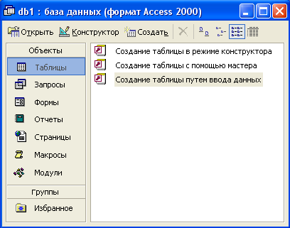

У Мал. 1. Вікно бази даних: вкладка Таблиці
Створити таблицю можна і клацнувши по кнопці вікна бази даних: з'явиться вікно Нова таблиця (мал. 2), в правій частині якого вказані можливі способи створення таблиці (Режим таблиці, Конструктор, Майстер таблиць, Імпорт таблиць, Зв'язок з таблицями).
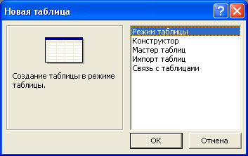

мал. 2 Вікно Нова таблиця

2. Створення таблиці за допомогою майстра.
Майстер створення таблиць дає змогу на основі існуючих зразків таблиць створити нову. Для цього потрібно на вкладці Таблиці активізувати ярлик Створення таблиці з допомогою майстра або у вікні Нова таблиця (мал.2) вибрати елемент Майстер таблиць та натиснути кнопку ОК. Відкриється вікно створення таблиць (мал. 3), в якому необхідно, вибрати категорію та шаблон таблиці, а потім поля, які будуть у новоствореній таблиці. При цьому можна вибирати поля з декількох шаблонів.
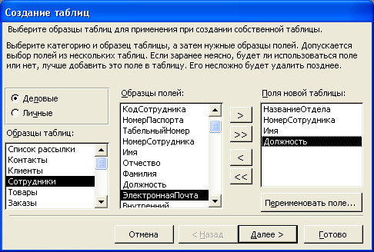

мал.3 Вікно майстра створення таблиць.

Для того, щоб зразок поля опинився в структурі нової таблиці, його потрібно виділити лівою кнопкою миші та натиснути кнопку вікна. Для перенесення всіх полів зразка достатньо натиснути кнопку цього ж діалогового вікна. Забирають поля зі структури відповідно кнопками або . Вибравши потрібні поля, за допомогою кнопки Перейменувати поле майстер дозволяє змінити їх назви.
На другому кроці майстра (мал. 2.4) потрібно задати ім'я нової таблиці та вибрати один із способів визначення ключового поля.
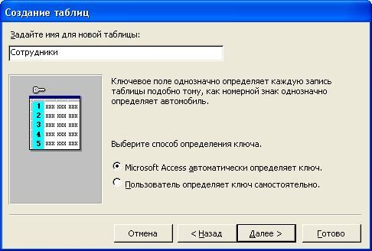
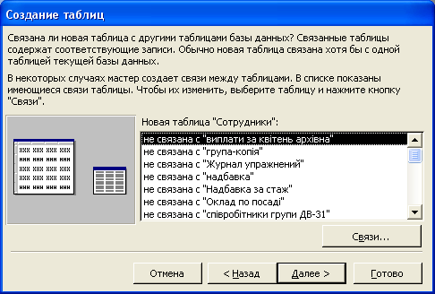
Мал.. 5

Мал. 4

Третій крок (мал. 5) дозволяє задати типи зв'язків (якщо такі потрібні) з уже існуючими таблицями бази даних.
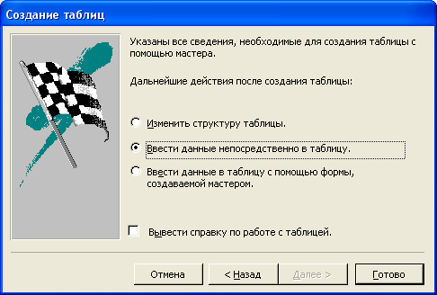
Завершальний крок (мал. 6) дозволяє вибрати подальші дії після створення таблиці, а саме: змінити структуру таблиці, ввести дані безпосередньо в таблицю чи ввести дані за допомогою форми, яку також створить майстер. У цьому ж вікні можна задати опцію для виведення довідки про роботу з таблицею.
Після натискання кнопки Готово (мал.6) на вкладці таблиць з'явиться новий об'єкт - створена таблиця, в яку можна вводити потрібні дані.
Мал. 6
Мал. 6

3. Створення таблиці в режимі таблиці.
На вкладці Таблиці вікна бази даних (мал. 1) потрібно вибрати ярлик Створення таблиці шляхом введення даних або у діалоговому вікні Нова таблиця (мал.2) вибрати елемент Режим таблиці та натиснути кнопку ОК. З'явиться порожня таблиця (мал. 7), поля якої за замовчуванням мають імена "Поле1"', "Поле2" и т.д. Перейменувати стовпці, з якими потрібно працювати, можна двічі клацнувши по назві стовпця та ввівши нове ім'я, або виділивши поле, вибрати в його контекстному вікні команду Перейменувати стовпець.

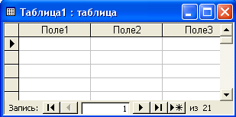

Мал..7. Вікно створеної таблиці в режимі таблиці.

У цьому ж режимі здійснюється введення даних у таблицю.
Для збереження створеної таблиці натискають кнопку закриття вікна таблиці та у діалоговому вікні Зберігання, яке при цьому відкриється (мал.8), вводять нову назву таблиці.

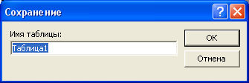
мал. 8
Після виконання цих дій у вікні бази даних на вкладці Таблиці з'явиться піктограма створеної таблиці.

4. Створення таблиці за допомогою конструктора.

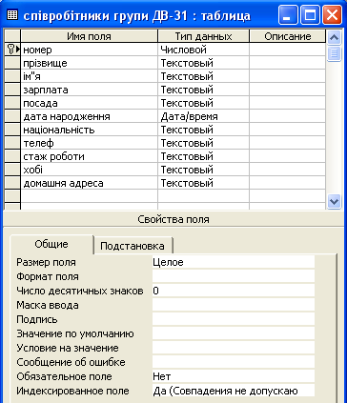
Для створення таблиці за допомогою конструктора, потрібно запустити відповідний режим (режим конструктора). Це можна зробити з вкладки Таблиці вікна бази даних (мал.1), вибравши ярлик Створення таблиці в режимі конструктора, або з вікна Нова таблиця (мал. 2), вибравши елемент Конструктор та натиснувши кнопку ОК. Після цього відкривається вікно конструктора таблиці
Мал. 9
(мал.9).
Структура таблиці створюється в області проекту, яка складається з трьох колонок – Ім'я поля, Тип даних, Опис. Нижня частина вікна конструктора (Властивості поля) стає доступною лише після введення назви поля та вибору зі списку, який відкриється, його типу.
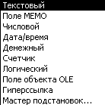
У рядки стовпця Ім'я поля вводять назви полів майбутньої таблиці. За допомогою клавіші [Enter] або [Tab] переміщають курсор у наступну колонку Тип даних, де, за замовчуванням встановлюється тип поля Текстовий. Для зміни типу розгортають список типів полів (мал. 2.10) та вибирають потрібний. У колонку Опис можна вводити додаткову інформацію, яка потім може бути використана у вигляді підказки при роботі з БД.
Мал.10
Трикутний маркер у першій колонці верхньої частини конструктора (колонці маркування) визначає активне поле. Переміщатися по області проекту в будь-якому напрямку можна за допомогою клавіш керування курсором або встановивши курсор мишки у потрібній комірці.
Кожне поле проекту таблиці володіє певною сукупністю властивостей, які задають в області Властивості поля. Активізуючи будь-яке поле у верхній частині конструктора, на вкладці Загальні області властивостей з'являється перелік усіх можливих властивостей для даного поля. Переходячи від однієї властивості до іншої, користувач вибирає зі списків, які відкриваються, або вводить з клавіатури потрібні значення параметрів поля.
Для позначення поля як ключового, потрібно його активізувати та клацнути по кнопці Ключове поле на панелі інструментів. Поле первинного ключа позначиться спеціальним маркером у вигляді ключа.
Зберегти структуру таблиці в режимі конструктора можна наступним чином:
Спосіб 1. Клацнути по кнопці закриття вікна конструктора таблиці, після підтвердження про бажання зберегти макет або структуру таблиці у поле Ім'я таблиці діалогового вікна Зберігання (мал. 8) ввести назву таблиці.
Спосіб 2. Вибрати з меню Файл команду Сохранить как..., у вікні Зберігання (мал.11) ввести відповідне ім'я таблиці та вибрати зі списку поля Як слово Таблиця, натиснути кнопку ОК, клацнути по кнопці закриття вікна.
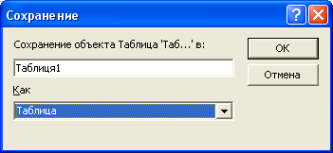

Мал.11. Діалогове вікно для збереження структури таблиці

Після виконання цих дій у вікні бази даних на вкладці Таблиці з'явиться піктограма створеної таблиці.

5. Створення поля підстановок.
Якщо поле таблиці міститиме лише визначену сукупність значень, тоді доцільно створити його як поле підстановок, тобто поле, яке міститиме список значень, які можна використовувати при заповненні таблиці даними. Для цього поля у списку типів полів конструктора структури таблиці (мал. 2.10) вибирають елемент Майстер підстановок, який завантажує програму майстра створення поля підстановки.
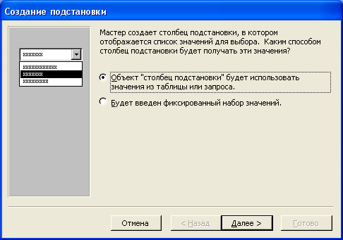
У першому діалоговому вікні Створення підстановок (мал. 12) потрібно вибрати одну з опцій: Об'єкт "стовпець підстановки" буде використовувати значення із таблиці або запиту або Буде введений фіксований набір значень (залежно від того, які дані будуть міститися в полі: чи такі, що вже існують у полі іншої таблиці, чи новий фіксований набір значень).
Мал. 12

Мал. 12. Вікно першого кроку майстра створення поля підстановок
Для створення фіксованого набору значень після включення відповідного перемикача на натискання кнопки Дальше > в наступному діалоговому вікні (мал.13) необхідно сформувати стовпець (чи декілька стовпців) з даними, які братимуть участь у заповненні таблиці.
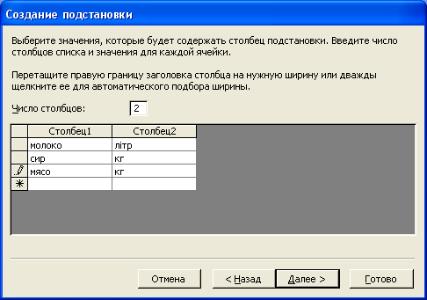
Мал..13
Кнопка Далее > відкриє заключне вікно майстра (мал. 2.15), де задається підпис для створеного поля, який і відображатиметься при перегляді таблиці.
Для використання даних існуючого поля іншої таблиці у першому діалоговому вікні майстра (мал.12) активізують перемикач Об'єкт "стовбець підстановки" буде використовувати значення із таблиці або запиту. На наступних кроках(діалогові вікна яких показано на мал. 14) потрібно вибрати об'єкт (таблицю чи запит) та поле (чи поля), де знаходяться потрібні дані. (Процес вибору поля аналогічний до процесу вибору полів під час створення таблиці за допомогою майстра на основі існуючого шаблону.)
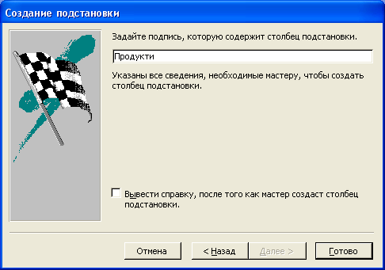
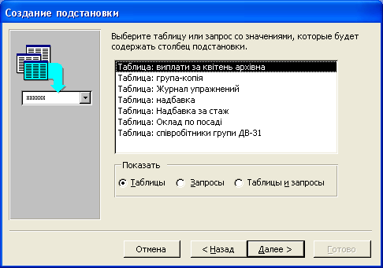
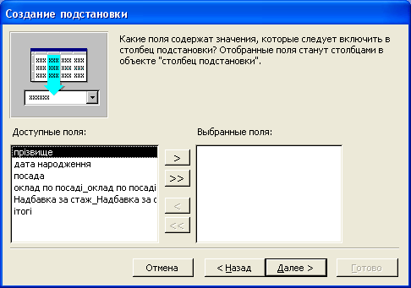
Після цього майстер запропонує задати підпис для поля (мал. 15). Процес створення поля підстановок завершено.
Мал.15
Мал. 14
В області Властивості поля на вкладці Підстановка з'являться нові властивості, які співпадають з властивостями стовпця, на основі якого утворилося поле підстановки. Тут можна побачити джерело, з якого беруться дані для поля (властивість Джерело рядків).

Контрольні запитання:

- Якими способами можна створити таблицю?
- Опишіть процес вибору способу створення таблиці.
- Опишіть процес створення таблиці з допомогою майстра.
- Опишіть процес створення таблиці в режимі таблиці.
- Опишіть процес створення таблиці в режимі конструктора.
- Що таке поле підстановок, як його створити?

Тема 5.4. Зв'язки між таблицями (1).
План.
1.Поняття про зв'язки між даними таблиць.
2.Типи зв'язків.
3.Переваги зберігання даних у зв'язаних таблицях.

1. Поняття про зв'язки між даними таблиць.
Одним із найпотужніших засобів Access є можливість встановлювати зв'язки між записами декількох таблиць. Встановлені зв'язки використовуються для автоматичного з'єднання полів у створюваних запитах, формах і звітах. Встановлювати зв'язки між таблицями не обов'язково, проте цей засіб економить час і гарантує отримання правильних результатів при розробці складних форм і звітів. При наявності зв'язку, програма автоматично вибирає зв'язані дані з таблиць у звіти, запити та форми. Важливою особливістю встановлення зв'язків є підтримка цілісності бази даних. Забезпечення цілісності даних дозволяє уникнути помилок при знищенні записів та при додаванні нових.

2. Типи зв'язків.
Система управління базами даних реляційного типу, як правило, підтримує чотири типи зв'язків між таблицями: «один-до-одного», «один-до-багатьох», «багато-до-одного» і «багато-до-багатьох».
Міжтабличні зв'язки можуть бути таких типів:
1) відношення один до одного (1:1) - при такому зв'язку кожному запису першої таблиці відповідає не більш як один запис другої і, навпаки, один запис другої таблиці відповідає одному запису першої; відношення між записами встановлюється при збігу значень ключових полів обох таблиць; використовується для розбиття одної великої таблиці на декілька меншого розміру, оскільки деякі відомості з неї часто не використовуються або деякі дані мають конфіденційний характер.
2) відношення один до багатьох (1:М) - при такому зв'язку кожному запису першої таблиці відповідає декілька записів другої, але один запис другої таблиці не може мати зв'язок із більш як одним записом першої; (наприклад, будь-який клієнт може зробити декілька замовлень, але кожне замовлення буде стосуватися лише одного клієнта). Зв'язок цього типу є найпоширенішим.
3) відношення багато-до-одного» (М:1) є зворотним щодо попереднього.
4) відношення багато до багатьох (M:N) - при такому зв'язку можна встановити відношення між кількома записами першої таблиці та кількома записами другої таблиці, і навпаки (відношення вигляду (1:N) і (М:1)).
Між двома таблицями може бути заданий лише один зв'язок, тип якого можна, при потребі, змінити.

3. Переваги зберігання даних у зв'язаних таблицях.
Зберігання даних у зв'язаних таблицях має низку переваг:
• економія часу, оскільки одні і ті ж дані не доводиться вводити в декілька таблиць;
• зменшення розміру бази даних, яке економить дисковий простір і полегшує перенесення бази даних;
• істотне зменшення кількості помилок. Інформацію достатньо ввести лише один раз; після цього в вихідній таблиці для повторюваних даних вводиться тільки код (як правило цифрова або алфавітно-цифрова послідовність).
Завдяки своїй простоті і природності представлення реляційна модель стала найпоширенішою в СУБД для персональних комп'ютерів і стала промисловим стандартом.
Для управління базами даних на ПК створено спеціалізовані програми, які називаються системами управління базами даних. Основна функція СУБД - це надання користувачу бази даних можливості визначення, обробки та управління даними.
Якщо реляційні таблиці мають спільні поля, то зміни в спільному полі в одній таблиці автоматично відображаються у всіх таблицях. Мета запровадження реляційних зв'язків − мінімізувати дублювання даних і забезпечити можливість опрацьовувати дані (пошук) з декількох таблиць.

Контрольні запитання:
- Які типи зв'язків ви знаєте?
- Опишіть зв'язок один-до-одного.
- Опишіть зв'язок один-до-багатьох.
- Як можна побачити зв'язки між таблицями?
- Які переваги зберігання даних у зв'язаних таблицях?

Тема 5.4. Зв'язки між таблицями (2).
План.
4.Забезпечення цілісності даних.
5.Каскадне оновлення і видалення зв'язаних записів.
6.Поняття про ключові поля.
7.Поняття про індексовані поля.

4. Забезпечення цілісності даних.
При створенні схеми даних користувач включає в неї таблиці і встановлює зв'язки між ними. Якщо зв'язувані таблиці знаходяться відносно типу 1:1 і 1:М, для організації зв'язку можна встановити прапорець забезпечення зв'язної цілісності даних, а також автоматичного каскадного оновлення і видалення зв'язаних записів.
Забезпечення зв'язної цілісності даних означає, що при коректуванні бази даних Access забезпечує для зв'язаних таблиць контроль за дотриманням наступних умов:
- в підлеглу таблицю не може бути доданий запис з неіснуючим в головній таблиці значенням ключа зв'язку (при встановленій опції забезпечення цілісності даних, якщо опція не встановлена при створенні зв'язку, то в підлеглу таблицю можна ввести будь-які дані в пов'язане поле)
- в головній таблиці не можна видалити запис, якщо не видалені пов'язані з нею записи в підлеглій таблиці; (при встановленій опції забезпечення цілісності даних, без задання каскадного оновлення та видалення записів).
- не можна змінити значення ключа зв'язку в записі головної таблиці, якщо в підлеглій таблиці є пов'язані з нею записи, знищити записи головної таблиці, на які є посилання зі зв'язаної. (при встановленій опції забезпечення цілісності даних, без задання каскадного оновлення та видалення записів).
- при знищенні запису в головній таблиці, будуть знищені всі записи підлеглої таблиці, на які є посилання з головної (при встановленій опції каскадне видалення зв'язаних записів, якщо опція забезпечення цілісності даних не встановлена при створенні зв'язку, то при знищенні запису в головній таблиці підлеглі записи знищені не будуть).

При спробі користувача порушити ці умови в операціях додавання і видалення записів або оновлення ключових даних в зв'язаних таблицях Access виводить відповідне повідомлення і не допускає виконання операції.
Встановлення між двома таблицями зв'язку типу 1:М або 1:1 і задання для неї параметрів цілісності даних можливо тільки за наступних умов:
- обидві таблиці зберігаються в одній базі даних Access;
- головна таблиця зв'язується з підлеглою по первинному простому або складовому ключу (унікальному індексу) головної таблиці.
- зв'язувані поля мають однаковий тип даних, причому імена полів можуть бути різними;
З цього правила є двоє виключень:
• поле Лічильника дозволяється пов'язувати з Числовим полем, якщо в числовому полі у властивості Розмір поля (Field Size) задано значення Довге ціле (Long Integer);
• поле Лічильника дозволяється пов'язувати з Числовим полем, якщо для обох полів у властивості Розмір поля (Field Size) задано значення Код реплікації (Replication ID).
• Зв'язувані поля поля Числового типу повинні мати однакові значення властивості Розмір поля (Field Size).

Якщо між таблицями в схемі даних встановлений зв'язок з параметрами забезпечення цілісності, то при виконанні операції додавання і видалення записів і зміні значень ключових полів Access автоматично відстежує цілісність цього зв'язку. При виконанні (користувачем) дій, що порушують цілісність зв'язків таблиць, виводиться застережливе повідомлення. Access не дозволяє встановити прапорець забезпечення цілісності для зв'язку таблиць, якщо раніше введені в таблиці дані не відповідають вимогам цілісності.

5. Каскадне оновлення і видалення зв'язаних записів.
Якщо для вибраного зв'язку забезпечується підтримка цілісності, можна задати режим каскадного оновлення зв'язаних полів і режим каскадного видалення зв'язаних записів.
В режимі каскадного оновлення зв'язаних полів при зміні значення поля зв'язку в записі головної таблиці Access автоматично змінить значення у відповідному полі в підлеглих записах.
В режимі каскадного видалення зв'язаних записів при видаленні запису з головної таблиці будуть автоматично видалятися всі зв'язані записи в підлеглих таблицях. При видаленні запису з головної таблиці виконується каскадне видалення підлеглих записів на всіх рівнях, де заданий цей режим.
При видаленні записів безпосередньо в таблиці або через форму виводиться попередження про можливість видалення зв'язаних записів.

6. Поняття про ключові поля.
Необхідною умовою для нормальної роботи з базою даних є однозначне визначення кожного запису. Елемент запису (поле), по якому можна визначити значення інших елементів даних цього запису, називається ключовим елементом даних (кеу). У реляційній базі даних кожна таблиця повинна мати ключовий елемент (первинний ключ) - поле або комбінацію полів, які єдиним чином ідентифікують рядок в таблиці. Отже, ключовий елемент чи первинний ключ (рrітаrу кеу) — це параметр, який єдиним чином визначає кожен рядок у таблиці.
Якщо додати стовпчик, який є первинним ключем однієї таблиці, до іншої таблиці, то там цей стовпчик буде називатись зовнішнім ключем (foreign кеу), оскільки він буде використовуватись лише для пошуку парних рядків між таблицями (тобто рядків, в яких одинакові значення ключа).
Поняття первинного ключа є надзвичайно важливим у зв'язку з поняттям цілісності баз даних. Ключові поля збільшують швидкодію роботи з таблицею і дозволяють встановлювати зв'язки між таблицями. За замовчуванням ключові поля у списку даних таблиці відображаються першими. У ролі ключових полів можна використовувати лише дані, які ніколи не будуть повторюватись. Найчастіше ключовими встановлюють номери покупців, соціальних страховок, рахунків, фондів, накладних та ін. Первинним ключем не може бути поле прізвища, оскільки трапляються випадки, коли в одну таблицю входять декілька записів з однаковим прізвищем.
Інколи в ролі ключового поля є сенс використовувати комбінацію полів. Наприклад, в таблиці, в якій ведеться звіт щотижневого робочого часу первинним ключем може бути комбінація полів ідентифікаційного номера службовця і кінця тижня, оскільки жоден службовець не може подати дві заяви про кількість відпрацьованих годин за один тиждень.
Для встановлення ключового поля необхідно в режимі конструктора таблиці вибрати поле (або поля), яке потрібно використати як ключове (для декількох потрібно виділяти при натиснутій клавіші Ctrl). Після цього в пункті меню Edit (Правка) потрібно вибрати команду Primary Key (Ключевое поле) або натиснути піктограму .

7. Поняття про індексовані поля.
Індексовані поля - це поля, в яких інформація посортована в певному порядку. При цьому в результаті індексування самі записи не пересортовуються. Сортується лише інформація вказаного поля, а оскільки до проіндексованого поля прив'язується адреса самого запису, то це дозволяє підтримувати записи впорядкованими по цьому полі. Така структура дозволяє одночасно проіндексувати довільну кількість полів. При звертанні до будь-якого індексованого поля порядок чергування записів у таблиці змінюється залежно від порядку встановленого в цьому полі.
Індекси корисні для збільшення швидкості виконання багатьох операцій над БД, особливо при виконанні пошуку і при складанні звітів.
Для того, щоб створити індекс по певному полю, потрібно відкрити таблицю в режимі конструктора таблиць. Для цього у вікні таблиці БД можна викликати контекстне меню на заголовку вікна і вибрати команду Table Design (Конструктор) або натиснути піктограму . У вікні конструктора таблиці необхідно відмітити поле, по якому потрібно створити індекс. Після цього активізувати закладку General (Общие), розділу Field Properties (Свойства поля), і в полі Indexed (Индексированное поле) вибрати у випадаючому списку Yes (Duplicates OK) (Да (Допускаются совпадения)) або Yes (No Duplicates) (Да (Совпадения не допускаются)). Якщо вибрати перший параметр, то допускається присутність більше ніж одного запису з однаковими даними в полі. Коли вибрати Yes (No Duplicates) (Да (Совпадения не допускаются)), то Access не дозволяє зберігати декілька записів із однаковими значеннями в полі.
Щоб додати індекс одночасно по декількох полях потрібно виконати наступну послідовність дій:
1. Відкрити потрібну таблицю в режимі конструктора таблиці.
2. Відмітити поле, по якому потрібно створити індекс.
3. Вибрати піктограму з піктографічного меню Access або в пункті меню View (Вид) виконати команду Indexes (ИндексьІ). При цьому відкривається діалогове вікно (мал.5а ).
4. В колонці Index Name (Индекс) потрібно ввести ім'я індексу.
5. Натиснути в колонці Field Name (Имя поля). При цьому з'являється кнопка випадаючого списку. Якщо натиснути цю кнопку, то відкриється список всіх полів таблиці, де потрібно вибрати назву відповідного поля (яке потрібно індексувати).
6. В колонці Sort Order (Порядок сортировки) необхідно вказати напрямок сортування: Ascending (По возрастанию) - за зростанням або Descending (По убьіванию) - за спаданням даних.
7. В наступних рядках вікна потрібно повторити пункти 4-6 для всіх інших полів, які необхідно проіндексувати.

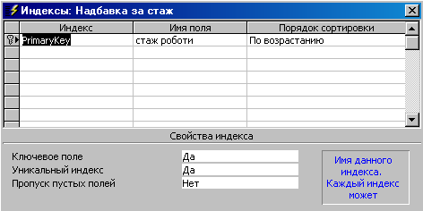
мал.5а

Контрольні запитання:

- Що таке ключове поле? Для чого його використовують?
- Що таке первинний ключ?
- Що таке зовнішній ключ?
- Що таке каскадне оновлення зв'язаних полів?
- Що таке каскадне видалення зв'язаних полів?
- Для чого використовують індексовані поля?
- Які умови створення зв'язку між таблицями?
- Як створити зв'язок між таблицями?

Тема 5.5. Проектування нормалізованих баз даних.
План.
1.Поняття про нормалізацію.
2.Перша нормальна форма таблиці.

1. Поняття про нормалізацію.
При проектуванні реляційної бази даних вам необхідно вирішити питання про найбільш ефективну структуру даних. Основною метою при цьому є:
- Забезпечити швидкий доступ до даних в таблицях.
- Виключити непотрібне повторення даних, яке може бути причиною помилок при введенні і нераціонального використання дискового простору вашого комп'ютера.
- Забезпечити цілісність даних таким чином, щоб при зміні об'єктів автоматично відбувалася відповідна зміна зв'язаних з ними об'єктів.
Процес зменшення надмірності інформації в базі даних називається нормалізацією. В теорії нормалізації баз даних розроблені достатньо формалізовані підходи по розбиттю даних, що володіють складною структурою, на декілька таблиць. Ці питання детально освітлюються в спеціальній літературі, зупинимося на деяких практичних аспектах нормалізації таблиць, не вдаючись в їх теоретичне обґрунтування.
Теорія нормалізації оперує з п'ятьма нормальними формами таблиць ( від першої до п'ятої включно). Ці форми призначені для зменшення надлишкової інформації від першої до п'ятої нормальної форми. Тому кожна наступна нормальна форма повинна задовольняти вимогам попередньої форми і деяким додатковим умовам. При практичному проектуванні баз даних четверта і п'ята форми, як правило, не використовуються, тому ми обмежимось розглядом перших трьох нормальних форм.

Таблицю Покупки можна розглядати як однотабличну базу даних. Основним недоліком її є те, що в ній міститься значна кількість інформації, яка повторюється. Наприклад, відомості про кожного покупця повторюються, для кожного зробленого замовлення.
Така структура даних є причиною наступних проблем, які виникають при роботі з базою даних:
1. Користувачеві доведеться витрачати час на введення даних що повторюються. Наприклад, для всіх замовлень, які зробив один покупець, йму доведеться кожний раз вводити одні й ті ж самі дані про покупця.
2. При зміні адреси або телефону покупця необхідно коректувати всі записи, які містять відомості про замовлення цього покупця.

3. Наявність повторюваної інформації призведе до невиправданого збільшення розміру бази даних. Зменшиться швидкість виконання запитів.
таб.Покупки
Код покупця
Фірма
Прізвище покупця
Ім'я покупця
Телефон
Індекс
Країна
Область
Місто
Адреса
Кредит
Номер замовлення
Дата замовлення
Замовлена кількість
Дата продажу
Продана кількість
Код менеджера
Ім'я менеджера
Група товару
Код товару
Назва товару
Ціна, грн.
Ненормальна форма таблиці
4. Збільшиться ймовірність помилок при введенні даних. При великих розмірах таблиці пошук помилок буде займати значний час.
Таблиця такої структури є ненормалізованою.
Скористаємося практичними рекомендаціями теорії нормалізації для розробки на основі таблиці Покупки багатотабличної бази даних з ефективною структурою.

2. Перша нормальна форма таблиці.
Таблиця, структура якої приведена в табл.1, є ненормалізованою.
Таблиця в першій нормальній формі повинна задовольняти наступним вимогам:
1. Таблиця не повинна мати записів, що повторюються.
2. В таблиці повинні бути відсутні групи полів, що повторюються.
3. Рядки повинні бути не впорядковані.
4. Стовпці повинні бути не впорядковані.
Для забезпечення 1-ї умови кожна таблиця повинна мати унікальний індекс. Таблиця покупці не містить унікального індексу, а це допускає наявність в таблиці повторюваних записів. Для забезпечення умови 1 створимо унікальний індекс, який містить поле Код покупця.
В таблицях, що містять індекси, записи впорядковані у відповідності із значеннями індексного виразу. Тому вимога 3 не може бути задоволена.
Оскільки кожний покупець може мати декілька телефонів і зробити декілька замовлень, в кожне з яких у свою чергу може замовити декілька товарів, нам необхідні чотири таблиці.
Розіб'ємо таблицю на чотири окремі таблиці: Покупці, Замовлення, Покупки та Телефони.
Визначимо поле Код покупця в якості співпадаючого поля для зв'язування таблиці Покупці з таблицями Телефони і Замовлення.
Визначимо поле Номер замовленя для зв'язування таблиць Замовлення і Покупки.
Структури таблиць показані на схемі.

Для таблиці Покупці визначимо первинний індекс з ключовим полем
Код покупця.
Для таблиці Замовлення визначимо первинний індекс з ключовим полем Номер замовлення.
Таким чином для таблиць Покупці і Замовлення вирішена проблема повторюваних груп.
Для виключення повторюваних записів в таблиці Телефони створимо первинний індекс з ключовими полями КодПокупця і Телефон.
В таблиці Покупки створимо складний ключ: поля НомерЗамовлення і КодТовару. (щоб не вводити нове ключове поле, яке не дозволить зв'язати таблиці Замовлення і Покупки)
Після того як ми розділили повторювані об'єкти і визначили поля, котрі утворюють унікальний індекс в кожній таблиці, вважається що таблиця знаходиться в першій нормальній формі.
Тому з врахуванням обмежень (умова 3 і 4) ми можемо вважати що таблиці Покупці, Замовлення і Покупки знаходяться в першій нормальній формі.
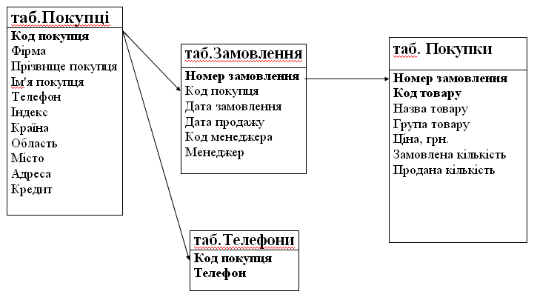
Мал. Перша нормальна форма таблиці

Контрольні запитання:

- Дайте визначення нормалізації.?
- Перерахуйте вимоги до таблиці в першій нормальній формі.
- Наведіть приклад ненормалізованої таблиці.

Тема 5.5. Проектування нормалізованих баз даних (продовження).
План.
3.Друга нормальна форма таблиці.
4.Третя нормальна форма таблиці.

3. Друга нормальна форма таблиці.
Про таблицю говорять, що вона знаходиться в другій нормальній формі, якщо:
1. Вона задовольняє умовам першої нормальної форми.
2. Будь-яке неключове поле однозначно ідентифікується повним набором ключових полів.
З приведеного вище визначення витікає, що поняття другої нормальної форми застосовно тільки до таблиць, що мають складовий індекс. В даному прикладі такою таблицею є Покупки, в якій складовий індекс утворюють поля НомерЗамовлення і КодТовару. Таблиця Покупки не є таблицею в другій нормальній формі, оскільки поля НазваТовару, Ціна і ГрупаТовару однозначно визначаються тільки одним з ключових полів (Код товару).
Пояснення:
№замовлення (ключ) | КодТовару (клю1ч) | Назва товару (1) | Група товару (2) | Ціна(3) | ЗамовленаКількість | ПроданаКількість
3 | 5 | CD | диски | 2,00 | 10 | 10
3 | 8 | CD-RW | диски | 5,00 | 8 | 15
4 | 5 | CD | диски | 2,00 | 12 | 12
Для приведення таблиці до другої нормальної форми виділимо з таблиці Покупки таблицю Товари, яка буде містити інформацію про товари кожного типу. Результат представлений на рис.
Для з'єднання таблиць Покупки і Товари використовується поле Код товару
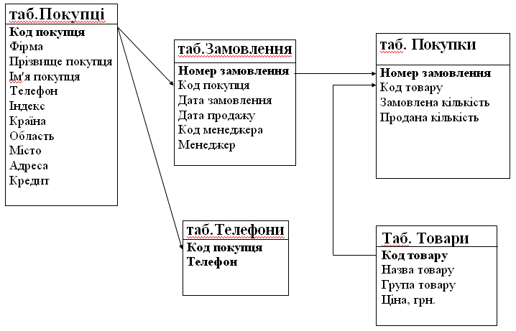
мал. Друга нормальна форма таблиці.

4. Третя нормальна форма таблиці.
Про таблицю говорять, що вона знаходиться в третій нормальній формі, якщо:
1. Вона задовольняє умовам другої нормальної форми.
2. Жодне з неключових полів таблиці не ідентифікується за допомогою другого неключового поля.
Зведення таблиці до третьої нормальної форми припускає розділення таблиці з метою розміщення в окрему таблицю (або декілька таблиць) стовпців, які не залежать від повного ключа. В результаті такого розбиття кожне з неключових полів повинне виявитися незалежним від якого-небудь іншого неключового поля.
Звернемося до таблиці Замовлення. Поле Менеджер цієї таблиці містить імена менеджерів, які однозначно визначаються значенням поля Кодменеджера. Оскільки неключове поле (Менеджер) однозначно визначається іншим неключовим полем (КодМенеджера), таблиця замовлення не є таблицею в третій нормальній формі. Для приведення цієї таблиці до третьої нормальної форми створимо нову таблицю Менеджери (рис.).
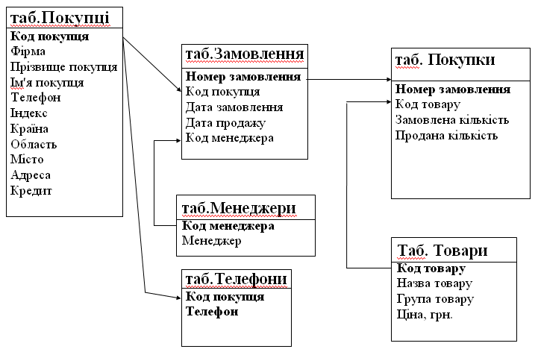
Мал. Третя нормальна форма

Вимога, щоб всі таблиці були нормалізовані, не є обов'язковою в Visual FoxPro. Проте в розглянутому прикладі при проектуванні багатотабличної бази даних ви могли відзначити певні переваги використання нормалізованих таблиць.
Після визначення структури таблиць, відносин між ними і співпадаючих полів, які будуть використані для зв'язування окремих таблиць, ви готові до створення багатотабличної бази даних в ACCESS.

Контрольні запитання:
- Перерахуйте вимоги до таблиці в другій нормальній формі.
- Перерахуйте вимоги до таблиці в третій нормальній формі.

Тема 6. Фільтрація даних.
План.
1. Поняття про фільтри.
2. Фільтрація згідно з виділеним.
3. Звичайна фільтрація даних.
4. Розширений фільтр даних.
Сортування даних у таблиці одночасно з багатьма полями.
Збереження таблиці з фільтром і без нього.

1. Поняття про фільтри.
Під час роботи з базою даних важливу роль відіграє пошук та аналіз інформації, яка задовольняє певним умовам (критеріям). Створення спеціальних фільтрів дозволяє у великих масивах даних знаходити лише потрібні елементи. У загальному випадку фільтрація даних - це відображення на екрані лише тих записів таблиці, які задовольняють певним умовам.
Робота з Access 2000 передбачає використання трьох видів фільтрації:
- фільтрація згідно з виділеним, тобто відбір даних, які співпадають з виділеним фрагментом;
- звичайна фільтрація - пошук інформації відбувається відповідно до вмісту поля (чи полів), критерії пошуку формуються за допомогою логічного оператора АБО;
- фільтрація за допомогою розширеного фільтра - відбір інформації відбувається за допомогою побудови складних критеріїв пошуку.
Фільтри виступають у ролі масок (шаблонів), які виводять на екран лише потрібні записи таблиці. Вони не є окремими об'єктами бази даних, а лише складовими таблиць.

2. Фільтрація даних згідно з виділеним.
Перед створенням будь-якого фільтра, потрібно пересвідчитись у тому, що на дані таблиці не накладено жодних умов, тобто що всі фільтри знищено. Якщо на дані таблиці не накладено жодних умов, то кнопка Применение фильтра панелі інструментів неактивна (майже невидима).
Фільтрація згідно з виділеним. Дня того, щоб створити фільтр згідно з виділеним фрагментом, потрібно, відкривши таблицю в режимі таблиці, встановити курсор у комірку з фрагментом, який має виступати критерієм пошуку інформації. Якщо пошук повинен здійснюватися лише відповідно до фрагменту вмістимого комірки, тоді ту частину комірки потрібно виділити. Клацнувши по кнопці Фильтр по выделенному панелі інструментів або вибравши команду меню Записи => Фильтр => Фильтр по выделенному на екрані відобразяться лише записи, у яких є співпадіння з виділеним фрагментом.
Для виведення даних, які задовольняють декілька умов, зв'язаних логічним І, потрібно по черзі використати фільтри для кожного виділеного фрагменту.
Іноді потрібно вибрати дані, які не містять виділеного. У цьому випадку, клацнувши по комірці із зазначеним фрагментом, потрібно викликати контекстне меню та вибрати команду Исключить выделенное.

3. Звичайна фільтрація даних.
Для встановлення звичайного фільтра, перебуваючи в режимі таблиці, потрібно клацнути по кнопці Изменить фильтр панелі інструментів або виконати команду меню Записи => Фильтр => Изменить фильтр. Після цього відкриється вікно конструктора звичайного фільтра (мал.3.5), в нижній частині якого розміщені ярлики Найти та Или
Якщо клацнути в комірці на перетині назви поля та порожнього рядка, з'явиться список значень цього поля. З цього списку потрібно вибрати умову, за якою відбуватиметься фільтрування. У цьому випадку побудований звичайний фільтр буде аналогічним до фільтра за виділеним фрагментом.
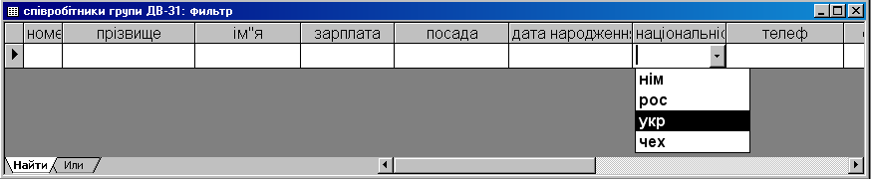
мал.3.5 Вікно конструктора звичайного фільтра

Фільтр за виділеним фрагментом завжди можна пере глянути у вікні конструктора звичайного фільтра, натиснувши кнопку Изменить фильтр панелі інструментів. У вікні конструктора звичайного фільтра відобразиться умова, яка відповідатиме фільтру за виділеним фрагментом.
Звичайний фільтр дозволяє здійснювати фільтрування за декількома умовами, причому, на відміну від фільтра за виділеним фрагментом, ці умови можуть бути зв'язані логічним АБО. Якщо умови зв'язані логічним оператором и то їх потрібно ввести в один рядок фільтра, якщо ж умови зв'язані оператором ИЛИ, то потрібно клацнути по ярлику Или внизу вікна конструктора фільтра та ввести потрібну умову у відповідне поле.
При створенні умов для фільтрування можна використовувати оператор Like (подібний до) та символи шаблону * і ?. Це дає змогу відфіпьтровувати записи, деякі поля з яких можна визначити за шаблоном. Наприклад, якщо потрібно вивести записи чоловіків, прізвища яких починаються з літери П та працюють на посаді водія, тоді в поле Прізвище при створенні звичайного фільтра потрібно ввести запис like"п*" (зверніть увагу на лапки, які обмежують ідентифікатор пошуку).
1.Оператор Like автоматично з'явиться у конструкторі звичайного фільтра після виконання фільтрування за виділеним фрагментом вмісту комірки.
2. Перед початком створенням нового фільтра, необхідно знищити попередній, шляхом вилучення усіх записів в конструкторі фільтра. Інакше, результатом фільтрування буде накладання двох або більше фільтрів, тобто виконання сукупності умов, зв'язаних між собою логічним і.

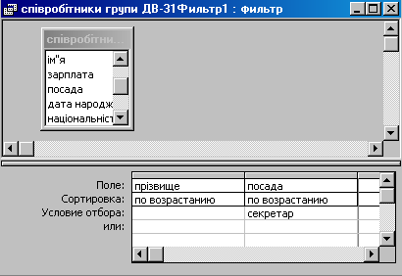
Мал.3.2

Для створення критерію фільтрації у конструкторі, потрібно у поле бланку Поле ввести назву поля таблиці, на яке накладатиметься умова. Вказану дію можна зробити різними способами:
- двічі клацнувши по полю у вікні таблиці, яке знаходиться у верхній частині вікна;
- виділивши поле (чи декілька полів за допомогою клавіші [Ctrl]) у вікні таблиці та перетягнувши його, зачепившись за нього курсором миші;
- вибравши потрібне поле зі списку, яке розгорнеться у першій комірці рядка Поле.
Для створення складного критерію у бланк фільтра вносять назви усіх тих полів, на які накладаються умови.
На перетині рядка Условие отбора та відповідного поля потрібно ввести критерій (фіксоване значення, вираз зі знаком відношення, оператор Like тощо). Можна одночасно передбачити сортування отриманих записів, задавши потрібну опцію у рядку Сортировка.
Якщо потрібно вивести записи з даними, які задовольняють декільком умовам, об'єднаних логічним АБО для одного поля (наприклад, вивести записи працівників, прізвища яких починаються на А або К), то у відповідній комірці вводять вирази, об'єднані оператором OR (like"A*" or like"K*") або записують окремі умови у рядках одного стовпця (після слова или бланку розширеного фільтра (мал.3.2).

Сортування даних у таблиці одночасно за багатьма полями.
Програма Access 2000 дозволяє сортувати дані за 10 полями одночасно. Для сортування за одним полем використовують просте сортування за допомогою команди панелі інструментів Записи => Сортировка або кнопок Сортировка по возрастанию та Сортировка по убыванию .
Дія сортування записів одночасно по декількох полях застосовують розширений фільтр. У нижній частині вікна конструктора розширеного фільтра (мал.3.2), потрібно розмістити поля в послідовності, за якою відбуватиметься сортування. Порядок сортування встановлюють на перетині рядка Сортировка та кожного поля.

Збереження таблиці з фільтром та без нього.
При закритті таблиці зі збереженням змін, незалежно від способу фільтрації чи сортування, зберігається і сам фільтр. Щоб переконатися у цьому, можна після закриття таблиці зі збереженням змін, відкрити її знову і включити фільтр (кнопкою Применить/Удалить фильтр панелі інструментів або за допомогою відповідної команди меню). При цьому діятиме фільтр, встановлений перед останнім збереженням таблиці.
Для збереження таблиці без фільтра необхідно відмінити його дію та закрити таблицю зі збереженням змін. Для відміни дії фільтра потрібно знищити всі накладені на поля умови у вікні конструктора фільтра (яке відкриється після натискання кнопки Изменить фильтр панелі інструментів чи виконання відповідної команди меню), або натиснути кнопку Удалить фильтр панелі інструментів. Після повторного відкриття збереженої таблиці кнопка Применение фильтра буде недоступною.

Контрольні запитання:

- У чому полягає процес фільтрування даних таблиці?
- Які види фільтрації можна використовувати в Access?
- Як вибрати потрібні записи таблиці, використовуючи фільтр за виділеним?
- Як відібрати записи таблиці, використовуючи звичайний фільтр?
- Як відібрати записи, використовуючи розширений фільтр?
- Як відібрати записи, використовуючи фільтр "Для"?
- Для чого призначений фільтр Виключити виділене?
- З допомогою чого задаються критерії відбору даних у розширеному фільтрі?
- Опишіть вікно розширеного фільтра?
- Де задаються критерії відбору у розширеному фільтрі?
- Чим відрізняється розширений фільтр від звичайного?
- Чи можна сортувати дані в таблиці більше ніж за трьома полями? Як?
- Чи можна зберегти таблицю з фільтром? Як це зробити?

Тема 7. Запити.

Тема 7.1. Запити.
План.
1.Поняття про запити.
2.Типи запитів.
3.Проектування запитів.

1. Поняття про запити.
У СуБД Access для пошуку та відбору інформації, а також для зміни та аналізу даних використовуються спеціальні об'єкти - запити. Вони також можуть використовуватися як джерела записів для створення форм та звітів.
Результатом виконання запитів зазвичай є динамічний (тимчасовий) масив даних (recordset). У такій таблиці можна додавати, змінювати та знищувати записи, проте такі зміни не відображаються на даних основних таблиць. Сам запит можна зберегти як окремий об'єкт бази даних, але дані, отримані при його виконанні, не зберігаються (якщо не задана спеціальна опція для збереження динамічної таблиці).
Запити - призначені для відбору даних за встановленими критеріями з однієї або декількох взаємопов'язаних таблиць. Критерії відбору даних задаються з допомогою логічних операторів користувачем..
Запити створюються на основі однієї або декількох зв'язаних таблиць, на основі одного або декількох запитів.

2. Типи запитів.
В Access запити поділяються на два типи:
• QBE-запит (Query By Example - запит за зразком), створюються у вікні конструктора запитів;
• SQL-запит (Structured Query Language - структурована мова запитів), створюються за допомогою операторів та функцій мови SQL.
При роботі з QBE-запитами користувач визначає їх, специфікує окремі параметри у вікні проектування, використовуючи при цьому підказки.
При створенні SQL-запитів користувач повинен використовувати спеціальні інструкції та функції, створюючи певні описи. QBE-запити програма Access легко транслює у відповідний SQL-запит та виконує операції у зворотному порядку. Для програми немає значення, з яким типом запитів працює користувач. QBE-запити називають також запитами на вибірку. За допомогою структурованої мови запитів SQL користувач може створити запити, набагато складніші від QBE-запитів.
Програма Access передбачає можливість перетворення запиту одного типу в інший.
Користувачам-початківцям рекомендується створювати QBE-запити, використовуючи можливості програми Access (відповідні майстри та конструктор). Коли користувач у режимі конструктора створює QBE-запит, Access автоматично перетворює його на відповідний SQL-запит або вносить у нього виправлення.
Запити за своїм призначенням та результатами відбору поділяються на:
- запити на вибірку;
- запити на змінювання (доповнення, знищення, оновлення, створення нової таблиці);
- параметричні;
- перехресні.
Запит на вибірку дозволяє вибрати з бази даних інформацію, яка цікавить користувача в даний момент.
Іноді при створенні запитів необхідно використовувати поля, які належать відразу декільком таблицям бази даних. Такі запити називають реляційними, їх можна використовувати для створення віртуальних таблиць, тобто набору даних, що належать різним таблицям, але виглядають як одна таблиця.
За допомогою запитів на змінювання користувач може змінювати або переносити дані в таблиці, додавати, знищувати групу записів, створювати нові набори динамічних даних. Відміна цих запитів від запитів на вибірку полягає в тому, що вони не просто фільтрують дані, а виконують певні дії над відфільтрованими даними. Запити на змінювання найчастіше використовуються для знищення або архівування записів, внесення глобальних змін (поновлення, обчислень).
До запитів на змінювання належать запити на доповнення однієї таблиці записами іншої. Вони можуть працювати як з таблицями однієї бази даних, так і декількох. Таблиці при цьому не обов'язково повинні мати ідентичну структуру, але типи полів повинні бути однаковими. При виконанні такого запиту програма повідомляє користувача про кількість записів, які будуть додані, та просить підтвердити бажання виконати таку операцію.
Запит на створення нової таблиці дозволяє з динамічної (віртуальної) таблиці створити новий об'єкт (таблицю) бази даних. Часто такі запити використовуються для архівування записів або створення резервних копій таблиць. При виконанні таких запитів програма повідомить про кількість записів, які ввійдуть у нову таблицю, та вимагатиме підтвердження для виконання такої операції.
Запити на знищення ліквідують в таблиці всі записи, які відповідають певній умові. Такі запити часто використовуються для архівування даних: спочатку створюється запит на створення нової таблиці, далі виконується запит на додавання записів у нову таблицю, а тоді запит на знищення знаходить та знищує записи, які дублюються у новоствореній таблиці. При виконанні запиту на знищення програма проінформує користувача про кількість записів, які будуть знищені та попросить підтвердження виконання цієї операції.
Використовуючи запит на оновлення, користувач може змінити групу записів, яка відібрана на основі певних критеріїв. Ці запити корисні у випадку внесення глобальних змін у певний набір даних. Виконуючи такий запит, після підтвердження користувачем заданої операції програма повідомляє про кількість змінених записів.
Під час роботи з базами даних іноді виникає потреба виконувати послідовно запити однакової структури, які відрізняються лише параметрами у критеріях відбору. Запити, які відрізняються між собою лише різними значеннями параметрів (являють собою всього-на-всього різні варіанти базового запиту на вибірку), називаються параметричними.
Якщо потрібно об'єднати дані у форматі рядків-стовпців (тобто у вигляді двомірної таблиці), створюють перехресні запити. Такі запити компактно відображають дані та об'єднують однорідну інформацію. Таблиці, в яких відображаються результати виконання перехресного запиту, зручні для створення діаграм та графіків.
За своїми функціональними можливостями запити потужніші від фільтрів, оскільки фільтрування дозволяє ховати стовпці, які не беруть участь у відборі інформації. Окрім цього фільтри дозволяють лише відібрати та відсортувати потрібні записи, вони не дозволяють створювати окремих об'єктів.

3. Проектування запитів.
Перед створенням запиту користувач повинен чітко усвідомити, який аналіз йому потрібно провести з записами таблиці. Залежно від потреби, визначається тип створюваного запиту, а також структура таблиці, яка утвориться в результаті виконання запиту. Програма Microsoft Access 2000 дозволяє автоматично створювати запити за допомогою спеціальних програм - майстрів створення запитів. Майстри використовуються при створенні простого запиту на вибірку, перехресного запиту, запиту на пошук записів, які повторюються. Створений майстром запит можна видозмінити, відкривши його в режимі конструктора (режим конструктора дозволяє повністю створювати будь-який запит, не звертаючись до послуг майстра, проте це потребує певних умінь від користувача).
Створення запиту розпочинається з вибору таблиці (або декількох таблиць), на основі записів якої буде створюватись запит. Залежно від завдання, яке повинен виконувати запит, користувач з полів таблиці створює структуру результуючої динамічної таблиці. Після цього створюються умови (критерії), які будуть виконувати фільтрування, сортування, заміну чи обчислення у записах таблиці.
Вікно конструктора запиту (мал.3.3) дуже подібне до вікна конструктора розширеного фільтра. У верхній частині вікна розміщуються вікна з полями таблиць, на основі яких створюються запити, у нижній частині знаходиться бланк запиту, в якому задають критерії відбору даних, та параметри запиту, а також спосіб відображення полів на екрані.

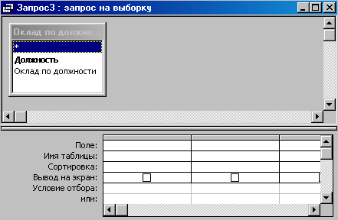
Зокрема, рядок Поле бланку запиту заповнюється полями таблиці бази даних, які беруть участь у запиті, у рядку Имя таблицы автоматично з'являється назва таблиці бази даних, з якої береться поле для запиту, у рядку Сортировка задають порядок сортування записів (за зростанням чи спаданням), які виводитимуться у динамічну таблицю після виконання запиту. Якщо поле буде виводитись на екран при перегляді динамічної таблиці, то у рядку Вывод на экран потрібно встановити прапорець.
Мал.3.3
Наступні рядки бланку конструктора (Условие отбора) використовуються для встановлення умови відбору даних у відповідному полі. Умови (вирази) створюють аналогічно як і у випадку створення умов при проектуванні структури таблиці.
Досить часто запит не обмежується однією умовою, а об'єднує декілька, які відносяться до різних полів. Операція логічного об'єднання І (AND) використовується у випадку, коли потрібне одночасне виконання декількох простих умов. Це використовується переважно у випадках створення скидних критеріїв, тобто коли потрібно, щоб задовольнялись умови одночасно для декількох полів, у Access об'єднання умов логічним і реалізується шляхом їх введення в комірки одного рядка Условие отбора. Операція .логічного OR (АБО) використовується у випадку, коли потрібне виконання хоча б однієї з умов. Це використовується тоді, коли різні умови накладаються на дані одного поля. При цьому прості умови записуються у рядки умови відбору в одну колонку (яка відповідає потрібному полю). На практиці запити складаються з комбінації логічних операцій І та АБО.

Контрольні запитання:

- Що таке запит?
- Що утворюється в результаті виконання запиту?
- Для чого призначені запити?
- Що може бути джерелом даних для запиту?
- Як поділяються запити?
- Що таке запит SQL?
- Що таке запит QBE?
- Які типи запитів можна створити в Access?
- Для чого служить запит на вибірку?
- Для чого використовується запит на змінювання?
- Для чого використовується запит на оновлення?
- Для чого використовується запит на знищення?
- Для чого використовується запит на добавлення записів?
- Для чого використовується запит на створення нової таблиці?
- Що таке параметричний запит?

Тема 7.2. Створення запитів.
План.
1.Вибір способу створення запиту.
2.Створення запиту на вибірку за допомогою майстра.
3. Створення запиту в режимі конструктора.
4. Запит на змінювання. Загальні дії.
5. Обчислення за допомогою запитів.
6. Створення виразів за допомогою побудовувача.

1. Вибір способу створення запиту.
Для створення запиту до таблиці потрібно перейти на вкладку Запросы бази даних . У вікні запитів можуть знаходитись два ярлики, які дозволяють вибрати один із способів створення запиту: за допомогою конструктора чи за допомогою майстра. Для створення запиту можна також скористатися кнопкою СОЗДАТЬ панелі Інструментів вікна бази даних. Після натискання кнопки з'явиться діалогове вікно Новый запрос (мал.3.7), у якому можна вибрати один із можливих варіантів створення запитів:
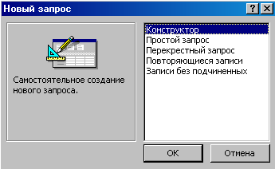
мал.3.7
- Конструктор - створення запиту засобами конструктора;
- Простий запит - створення за допомогою майстра шляхом вибору потрібних полів таблиць чи інших запитів;
- Перехресний запит - створення перехресного запиту за допомогою майстра;
- Записи, які повторюються - створення запиту, який дозволяє вибирати записи з таблиці або іншого запиту, які повторюються;
- Записи без підлеглих - створення запиту, який вибирає з таблиці записи, які не зв'язані з записами іншої таблиці.

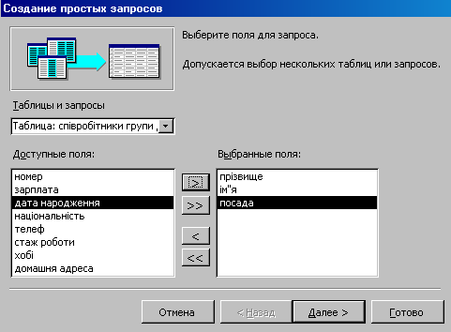
2. Створення запиту на вибірку за допомогою майстра.
МАЛ.3.8
Зазвичай майстер простих запитів використовують, у випадку потреби відображення лише окремих полів таблиці даних або коли на поля накладаються прості умови. Програма майстра запускається після вибору ярлика Создание запроса с помощью мастера на вкладці Запросы або вибором елемента Простой запрос діалогового вікна Новый запрос (мал.3.7). На першому кроці майстра (мал. 3.8) потрібно вибрати таблицю чи запит та поля, які будуть брати участь у пошуку даних.
Для вибору таблиці (чи існуючого запиту), потрібно розкрити список Таблицы и запросы. Після вибору потрібного об'єкта, у поле Доступные поля помістяться усі його поля. Для вибору полів, які братимуть участь у роботі створюваного запиту, потрібно кнопками із зображенням стрілок (аналогічно як при роботі з майстром створення таблиць) перенести потрібні поля у область Выбранные поля. Після вибору усіх потрібних полів для нового запиту, кнопкою Далее переходять на наступний крок майстра.

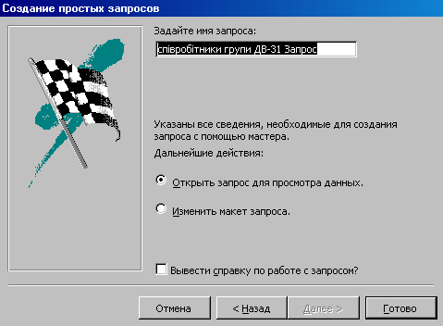
У другому діалоговому вікні майстра створення запитів (мал.3.9) у полі Задайте имя запроса вводять ім'я створюваного запиту та вибирають одну із опцій продовження роботи після натискання кнопки Готово: Открыть запрос для просмотра данных (тобто виконати запит) чи Изменить макет запроса (тобто відкрити конструктор запитів для внесення змін у структуру запиту). У цьому ж діалоговому вікні можна задати команду для виведення довідки про роботу із запитами.
Мал. 3.9
Після натискання кнопки Готово майстер відобразить записи, які задовольняють параметрам запиту, у вигляді динамічної таблиці, або перейде у конструктор запитів (залежно від опції, яка була задана на другому кроці майстра).

3. Створення запиту на вибірку в режимі конструктора.
Для створення запитів з складною структурою використовують конструктор, який завантажується за допомогою ярлика Создание запроса с помощью мастера на вкладці Запросы вікна бази даних (мал.) або після вибору елемента Конструктор у вікні Новый запрос (мал. 3.7). На екрані з'являється два вікна (мал.3.10 ): вікно конструктора запитів Запрос1: запрос на выборку та вікно Добавление таблицы, яке містить три вкладки - Таблицы, Запросы, Таблицы и запросы.
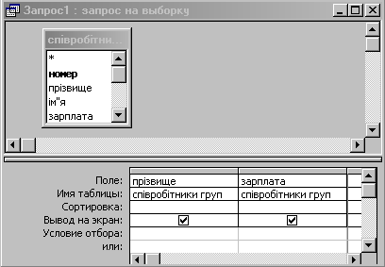
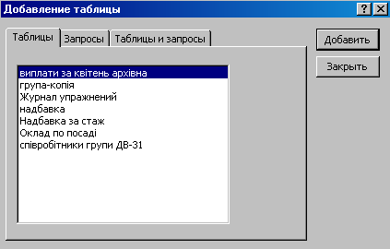

Мал. 3.10
У вікні Добавление таблицы на відповідних вкладках знаходиться перелік наявних об'єктів бази даних. Для вибору таблиць та запитів, на основі полів яких створюватиметься новий запит, потрібно по черзі виділяти вибрані об'єкти курсором миші та клацати по кнопці Добавить. Після кожного такого вибору у верхній частині вікна конструктора запитів з'являтиметься невелике вікно із назвою вибраного об'єкту. Завершити процес вибору об'єктів треба за допомогою кнопки Закрыть.
Наступним етапом створення запиту є заповнення бланку конструктора запиту (мал. 3.10). У перший рядок бланку (Поле) розміщують назви полів, які братимуть участь у відборі та аналізі даних. (Це можна зробити так само, як і при створенні розширеного фільтра.) При цьому у наступному рядку (Имя таблицы) автоматично розміститься назва таблиці, поле якої входитиме в структуру запиту. Третій рядок бланку запиту (Сортировка) дозволяє задати параметр сортування даних поля результуючої таблиці запиту (доступні параметри знаходяться у списку цього поля, яке з'являється після його активізації). Оскільки сортування можна здійснювати одночасно по декількох полях, то встановлення параметрів сортування можливе для кожного поля у бланку запиту. Для прискорення сортування поля, дані яких необхідно відсортувати, варто розмістити поруч.
Рядок бланку Вывод па экран призначений для встановлення опції, яка виводитиме, чи не виводитиме вибране поле в динамічну таблицю. За замовчуванням після включення поля таблиці у бланк запиту, у рядку Вывод на экран встановлюється значок [√ ], який означає, що поле виводитиметься у таблицю з вибраними записами. Для того, щоб його зняти, достатньо клацнути по ньому лівою кнопкою миші - він перетвориться у порожній квадратик.
Наступні рядки бланку запиту (Условие отбора та или) призначені для створення запиту, який відбиратиме лише такі записи таблиці, які задовільняють певним умовам. Сюди вводяться умови, на основі яких здійснюватиметься відбір даних. Критерії, які встановлюються у цих комірках, записують у лапках (" "). Якщо Access 2000 трактує введені в ці поля символи як критерії, то лапки встановлюються автоматично. Проте програма не розпізнає комбінацій символів та знаків. У цьому випадку з'явиться повідомлення про синтаксичну помилку.
Увівши потрібні параметри у бланк запиту, його закривають та у вікні Сохранение присвоюють ім'я. Після цього на вкладці запитів з'явиться новий об'єкт, який позначено піктограмою запиту на вибірку.

4. Запит на змінювання. Загальні дії.
Запит на зміну відрізняється від запиту на вибірку тим, що модифікує дані, що містяться в записах. Тобто запит на зміну виконується за два етапи: спочатку виконується звичайний запит на вибірку, а потім відібрані записи модифікуються. В Access існує чотири форми запиту на зміну — запит на видалення, запит на оновлення, запит на добавлення і запит на створення таблиці.
Запит на зміну модифікує дані в початкових таблицях, тому в першу чергу слід упевнитися в його коректності. Для цього потрібно спочатку створити запит на вибірку з тими ж полями і умовами відбору, які передбачається включити в запит на зміну. Потім, якщо виявилося, що запит на вибірку працює правильно, його можна перетворити в запит на зміну.

Крок за кроком
1. Створіть потрібний запит на вибірку .
2. Натисніть кнопку Відкрити (Open) на панелі інструментів вікна бази даних і переконаєтеся в правильності відбору даних. При необхідності відредагуйте запит.
3. Натисніть кнопку Конструктор (Design) на панелі інструментів вікна бази даних. Знову відкриється вікно конструктора запиту.
4. В списку кнопки Тип запиту (Query type), що розкривається на панелі інструментів Access виберіть потрібний тип запиту: Створення таблиці (Make-Table Query), Оновлення (Update Query), Додавання (Append Query), Видалення (Delete Query).
У вікні бази даних запит кожного типу має свій значок, проте на всіх значках, що відносяться до запитів на зміну, присутній окличний знак (!).
Щоб не забувати про те, що запити на зміну модифікують дані в таблицях бази даних, виберіть команду Сервіс (Tools) ➔ Параметри (Options). У вікні діалогу, що відкрилося перейдіть на вкладку Правка і пошук (Edit/Find) і в області Підтвердження (Confirm) встановіть прапорець запитів на зміну (Action queries). Тепер при запуску запиту на зміну завжди буде з'являтись попередження про можливу зміну даних.
Всі не виконувані в даний момент запити на зміну краще приховати, встановивши атрибут Прихований (Hidden).

5. Обчислення за допомогою запитів.
Під час створення запитів у Access 2000 над даними полів таблиці можна здійснювати різного роду операції (математичні, логічні тощо); змінювати значення у полі для всіх записів одночасно, тобто здійснювати перерахунок для всіх записів по визначеному полю; проводити аналіз та обчислення лише над групами записів. Таким чином СуБД Access 2000 дозволяє створювати т.з. обчислювальні поля, в яких виводяться результати здійснених операцій.
Створити обчислювальне поле можна у вікні бланку конструктора, ввівши відповідний вираз у першій вільній комірці рядку Поле. Після цього з'явиться нове поле з назвою Выражение, яку можна змінити.
Для проведення перерахунків та аналізу даних використовується запит на оновлення або операція групування. Кнопки Тип запроса та Групповые операции, за допомогою яких можна перейти у відповідний режим, знаходяться на панелі інструментів Конструктор запросов (мал.3.18), яка з'являється у вікні програми після завантаження конструктора запитів. Вибрати потрібний режим створення запиту можна також за допомогою команди меню Запрос, яка з'явиться після переходу в режим конструктора запитів.
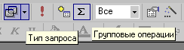
Для створення запиту на оновлення даних у таблиці зі списку кнопки Тип запроса (мал.3.11 ) вибираємо елемент Обновление або виконуємо команду меню Запрос ➔ Обновление. Після цього з бланку запиту зникнуть рядки Сортировка і Вивод на экран, але з'явиться рядок Обновление. Бланк конструктора потрібно заповнити лише тими полями таблиці, над даними яких проводитимуться обчислення.
Мал.18
Після збереження, цей запит на вкладці Запросы матиме відповідну піктограму . Після виконання запиту на оновлення дані оновленого поля таблиці зміняться і відновити стару інформацію вже неможливо.

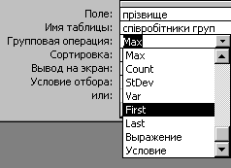
Для проведення аналізу певної сукупності (групи) даних потрібно, перебуваючи у вікні конструктора запиту, клацнути по кнопці Групповая операция (мал. 18). На бланку запиту з'явиться новий рядок Групповая операция та у кожній комірці цього рядка список Группировка (мал.19). При цьому програма перевіряє вміст кожного поля у бланку запиту на наявність повторень. Записи з однаковими значеннями у полі об'єднуються в групу. Залежно від поставленого завдання, зі списку групових операцій вибирають функцію, згідно з якою здійснюватиметься аналіз даних потрібних полях.
Мал. 19

6. Створення виразів за допомогою побудовувача.
Створити вираз для обчислювального поля можна з клавіатури або за допомогою вбудованої програми - побудовувача виразів, вікно якої наведено на мал.
Вираз, який формує обчислювальне поле, завжди починається знаком рівності (=). Імена таблиць, звітів, запитів, полів та інших об'єктів потрібно записувати у квадратних дужках. Іноді програма Access автоматично залучає назви форм, звітів та полів у квадратні дужки ([ ]), дати у символи #, а текстові значення у прямі лапки (").
Ддя побудови виразів використовують літерали, константи, функції та ідентифікатори. Літерал - це значення у явному представленні, наприклад, число, слово, дата. Константами є значення, які не змінюються. Прикладами констант є True, False, Null. Ці константи автоматично визначаються програмою. У Access визначено ряд вбудованих функцій, таких як Date (виводить поточну дату), Sum (обчислює суму набору значень) та ін. Ідентифікатори -це посилання на значення поля чи властивість (наприклад, Forms![Заказы] - це посилання на форму Заказы). Рекомендується завжди посилатися на об'єкт чи властивість за допомогою повного ідентифікатора.
Під час створення виразів засобами клавіатури потрібно пам'ятати наступне:
• назви полів у виразах повинні бути ідентичними з назвами в структурі таблиці чи запиту, тому варто імена полів не набирати, а копіювати засобами буфера обміну.;
• пропуск у назві поля програма розуміє як окремий символ.
Для створення виразу за допомогою побудовувача потрібно:
• завантажити побудовувач виразів використовуючи кнопку Построить панелі інструментів або кнопки побудовувача [ … ], яка може знаходитись у рядку Условие отбора бланку запиту, біля іншої комірки бланку запиту або у вікні властивостей полів, запитів чи форм;
• у лівій нижній частині побудовувача (мал. 20) вибрати папку, яка містить потрібний елемент (ім'я поля, функцію, константу тощо);
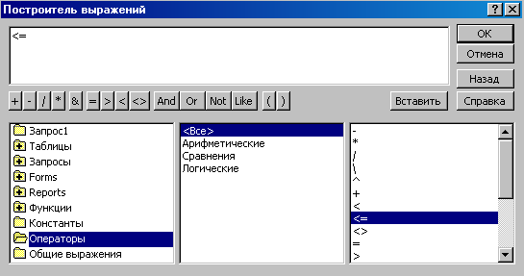
мал.20
• у нижній середній частині побудовувача двічі клацнути по елементу, який повинен знаходитись у створюваному виразі або вибрати тип цього елемента, після чого його значення відобразяться у нижній правій частині вікна;
• двічі клацнути по потрібному значенню елемента у нижній правій частині побудовувача.
Будь-яку частину виразу можна ввести безпосередньо в поле виразу, тобто у верхню частину вікна побудовувача. Для цього треба помістити курсор у відповідне місце виразу та за допомогою клавіш клавіатури або кнопок середньої частини вікна побудовувача ввести потрібний елемент. Створення виразу завершується натисканням кнопки ОК вікна побудовувача (мал.20). Програма скопіює створений вираз у комірку бланку конструктора запитів, звідки був викликаний побудовувач.
Якщо комірка, з якої запущено побудовувач, уже містить вираз, то він буде автоматично скопійований в поле виразу побудовувач, де його можна відредагувати.

Контрольні запитання:

- З чого розпочинається процес створення запиту?
- Якими способами можна створювати запити?
- У якому діалоговому вікні можна вибрати спосіб створення запиту?
- Опишіть процес створення запиту за допомогою майстра простих запитів.
- Опишіть процес створення запиту в режимі конструктора.
- Опишіть вікно конструктора запиту.
- Що таке критерій відбору?
- Де задається критерій відбору в бланку запиту?
- Для чого служить рядок Условие отбора у вікні конструктора запиту?
- Що таке побудовувач виразів?
- Опишіть вікно побудовувача виразів.
- Для чого призначений оператор = ?
- Для чого призначений оператор <= ?
- Для чого призначений оператор Between And ?
- Для чого призначений оператор Not ?
- Для чого призначений оператор And ?
- Для чого призначений оператор Or ?
- Для чого призначений оператор Like ?
- Для чого призначений оператор <> ?
- Що означає значок " * " при створенні критерію відбору в запиті?
- Що означає значок " ? " при створенні критерію відбору в запиті?
- Що означає значок " # " при створенні критерію відбору в запиті?
- Для чого призначений побудовувач виразів?
- Як задати джерело даних для запиту?
- Якими способами можна вибрати поле для пошуку даних?
- Чим відрізняється фільтр від запиту?
- У яких випадках використовується логічне І, а у яких - логічне АБО?
- В яких режимах можна переглядати запит?
- Як перейти з одного режиму перегляду запиту в інший?
- Як можна об'єднувати умови вибору?
- Як можна об'єднати записи декількох таблиць?
- Чи можна відредагувати створений запит? Як?

Тема 8. Форми.

Тема 8.1.Форми.
План.
1.Загальний опис форми.
2.Елементи керування у формі.
3.Шаблони форм.
4.Форма з діаграмою.
5.Складена форма.
6.Режими відображення та створення форми.

1. Загальний опис форми.
Інформацію в бази даних можна вводити та переглядати як за допомогою таблиць, так і за допомогою спеціальних об'єктів - форм.
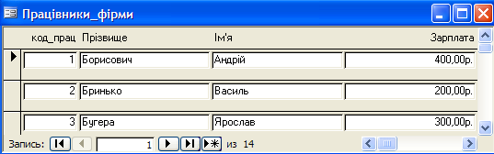
Якщо інформація нечасто поновлюється або для її перегляду потрібно мати найповніший огляд записів масиву даних, тоді використовуються таблиці. Якщо ж дані часто поновлюються, а при введенні потрібно сконцентрувати увагу на окремому записі, тоді доцільно використовувати форми. (Мал.1, 2.)
Мал.2
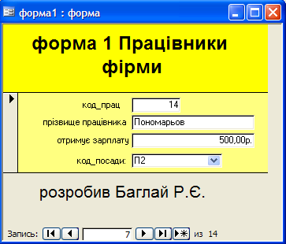
Форми призначені для перегляду даних, редагування даних (модифікації), введення нових даних (записів), а також для відображення результатів виконання запитів до бази даних в зручному вигляді. В форми можна поміщати графічні зображення: малюнки, діаграми в тому числі і об'єкти OLE, звукові фрагменти, відео. ( характеристика працівника набрана в Word, таблиці Excel).
Мал.1
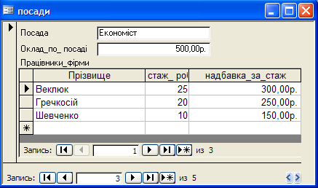
Форма створюється на основі таблиці чи запиту. Якщо форма використовує дані декількох таблиць, то її бажано створювати на базі запиту. Умовою створення багатотабличної форми є наявність зв'язків між таблицями. Форма може включати підлеглі форми.( Мал.3.)
Мал.3
Форми варто використовувати коли з базою даних працює декілька користувачів, оскільки цей об'єкт може виступати як засіб захисту бази даних від несанкціонованих дій, а також для приховування конфіденційної інформації.
Одним із різновидів форм є т.з. головна кнопкова форма. Головна кнопкова форма (далі ГКнФорма) виконує функції титульного листа і меню. Вона є ніби лицем бази даних і помітно полегшує роботу з нею, тобто автоматизує роботу. ГКнФорма повинна відкриватися при звертанні до бази даних. З неї користувач може звертатися до основних елементів бази даних (об'єктів). ГКнФорма повинна містити командні кнопки, які забезпечують запуск інших елементів бази даних. Наприклад відкрити таблицю, запустити запит, відкрити форму, попередньо переглянути та роздрукувати звіт і т.д.
У форму можуть включатися процедури обробки подій, які дозволяють управляти процесом введення, перегляду і коректування даних. Такі процедури зберігаються в модулі форми. (програмування)
Форми є основним засобом створення діалогового інтерфейсу додатку користувача. При створенні ГКнФорми розробник може використовувати велику кількість різноманітних варіантів оформлення на свій розсуд. Такій формі доцільно присвоювати ім'я бази даних, хоча й не обов'язково.
Форма, а також кожен із елементів керування володіє певними властивостями, які задаються Access по замовчуванню або користувачем.
В Access з'явився новий засіб для роботи з даними в режимі форм – це фільтр по формі. Фільтр по формі дозволяє відфільтрувати записи з використанням форми для встановлення умов вибору. Для цього потрібно скористатись фільтром по формі, виконавши команди аналогічні при фільтрації в таблицях. У відповідне поле форми вводять умову відбору. При цьому можна вводити складні умови, використовуючи для їх об'єднання логічні оператори "and" або "or". Також у формі можна використати фільтр "Для".

2. Елементи керування у формі.
Структурно форма містить елементи керування - графічні об'єкти, які використовуються для відображення даних, поновлення та перегляду інформації. Піктограми елементів керування розміщені на спеціальній панелі інструментів Панель злементов (мал. 4.1). Деякі елементи безпосередньо зв'язані з полями базової таблиці - у них можна відображати зміст полів таблиці чи вносити туди зміни. Інші елементи форми можна використати для оформлення. Найчастіше для виведення та введення даних використовується елемент керування поле, а для створення заголовків чи пояснюючого тексту - напис. Опис елементів керування подано у табл. 4.1.
Об'єкти і елементи форм
Існує три типи елементів управління:
- Приєднані елементи управління – зв'язані з полем, джерела даних для форми. Вони відображають і оновлюють в комірці даних поточного виділеного запису значення поля з яким вони зв'язані.
- вільні елементи управління - відображають задані дані, що не залежать від джерела даних форми.
- елементи управління, що обчислюються – використовують в якості свого джерела даних вирази.
Графічні елементи, пов'язані з полями таблиць і призначені для відображення даних деякого поля, називаються приєднаними элементами управління. Основними типами таких елементів управління є Поле (Text Box), Поле із списком (List Box), Список (Combo Box). Тип елементу управління, вибраний для поля за замовчуванням, визначений у властивостях поля таблиці бази даних, з яким пов'язано поле форми. Задається ця властивість при визначенні типу даних поля в режимі конструктора таблиць на вкладці Підстановка (Lookup). Тому при введенні даних через форму вони повинні відповідати типам даних і їх властивостям, заданих при визначення структури таблиці.
Графічні елементи, не пов'язані з полями таблиць або запитів, призначені перш за все для формування макету форми. До таких элементів відноситься, наприклад, Напис (Label), призначений для відображення описового тексту, заголовків форми, коротких інструкцій. Поряд з вільними елементами існують написи, приєднані до полів таблиці. У властивості Підпис (Label) такого елементу автоматично встановлюється значення, визначене при конструюванні таблиці.
У форму можливе включення таких елементів, як Група перемикачів (Option Group), Перемикач (Option Button), Вимикач (Toggle Button), Прапорець (Check Box), Список (List Box), Кнопка (Command Button), Вкладка (Tab Control), а також додаткових елементів управління: Приєднана рамка об'єкту (Bound Object Frame), Вільна рамка об'єкту (Unbound Object Frame), Малюнок (Image), Лінія (Line), Прямокутник (Rectangle), Розрив сторінки (Page Break). У форму можна також включати Підлеглі форми (Subform Subreport).
Кнопки є елементом управління, який використовується для виконання дій у формі. У формі можуть бути передбачені кнопки для різних цілей, наприклад, для переходу до інших записів таблиці,
для роботи із записами: додати, дублювати, відновити, видалити, зберегти,
для роботи з формою: відкрити, закрити, фільтрувати, обновити.
Кнопки створюють для виконання і інших дій, наприклад, для зміни або застосування фільтру, оновлення даних у формі, запуску заппиту або макросу, пошуку конкретного запису, друку поточного запису і ін.
Властивості об'єктів і елементів
Як форма в цілому, так і кожний з її об'єктів і елементів; володіє властивостями, які можна переглядати і коректувати з допомогою команди меню Вид | Властивості (View | Properties) або команди Властивості (Properties) в контекстно-залежному меню, що викликається клацанням правої клавіші миші на необхідному елементі.
Властивості елементу дозволяють визначити його зовнішній вигляд, розмір, місце положення у формі, режим введення/виводу, "прив'язати" до цього елементу вираз, макрос або програму. Кожен тип елементів управління форм має стандартний набір властивостей.
мал.4.1
Таблиця 4.1
піктограма | назва | Призначення
 | Вибір об'єкта | Виділення об'єкта
 | Майстер | Створення елементів керування за допомогою майстра
 | Напис | Вставка в форму текстової інформації (назви полів, заголовки, інструкції)
 | Поле | Відображення даних поля бази даних або обчислюваного поля
 | Група перемикачів | Створення групи об'єктів, в яку можна ввести перемикачі, кнопки чи інші елементи
 | Вимикач | Створення вимикача, який використовується для вибору одного значення з декількох
 | Перемикач | Створення кнопки з перемикачем, яка дозволяє вибрати лише один варіант із запропонованих
 | Прапорець | Створення контрольного перемикача, який дозволяє задати сукупність опцій
 | Поле зі списком | Створення комбінованого списку
 | Список | Створення поля списку
 | Кнопка | Створення командної кнопки
 | Рисунок | Вбудовування ілюстрацій (графічних об'єктів) у форму
 | Вільна рамка | Створення рамки об'єкта, для якого не можна встановити зв'язок
 | Приєднана рамка | Створення рамки для зв'язаного з файлом-джерелом об'єкта
 | Розрив сторінки | Встановлення примусового кінця сторінки
 | Набір вкладок | Створення вікна з вкладками
 | Підпорядкована форма або звіт | Вбудовування підлеглої форми чи звіту в головний об єкт і встановлення відношень між ними
 | Лінія | Вставка у об'єкт лінії (для оформлення)
 | Прямокутник | Вставка прямокутної рамки (для оформлення)
 | Інші елементи | Вбудовування у об'єкт елементів, що не представлені на панелі інструментів
У програмі Access 2000 можна створювати прості та складені форми, форми з діаграмами та зі зведеними таблицями , а також кнопкові та форми-заставки .

3. Шаблони форм.
Програма Access 2000 дозволяє створювати форми на основі існуючих шаблонів - автоформ. Автоформи поділяються на три типи: у стовпчик, в рядок та таблична. Для авто-форми в стовпчик (мал.4.8) характерним є те, що для кожного запису таблиці відводиться окрема сторінка форми. Вона особливо добре підходить дня записів з великою кількістю полів. Автоформа в рядок (мал.4.9) розміщує кожен запис у окремий рядок. Цей вид форми дозволяє наочно подати декілька записів на сторінці. Автоформа таблична за своїм виглядом аналогічна до звичайної таблиці.
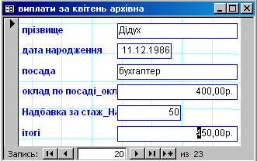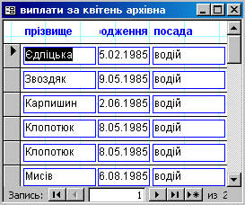
мал.4.8 мал.4.9

4. Форма з діаграмою.
Форма з діаграмою (мал.4.4) створюється для графічного представлення числових значень одного чи декількох полів таблиці, поряд з цим часто використовується для проведення аналізу даних. Перед початком побудови діаграми потрібно вибрати поля таблиці чи форми, значення яких будуть відображатися графічно. До уваги беруться лише дані, які задовольняють певним умовам. За замовчуванням значення стовпця утворюють на діаграмі ряд даних, а значення рядка - категорію. Діаграма може складатися з декількох рядів та категорій. Для відображення числових даних у програмі використовуються маркери - лінії, смуги, сектори тощо. На маркерах можуть знаходитися мітки, які відповідають числовим чи текстовим значенням. Для відображення діапазонів рядів даних, які представлено на діаграмі, використовуються осі. У легенді можна подати пояснення до позначень.
Найпростіший спосіб створення діаграми в Access 2000 - за допомогою майстра, який дозволяє створити один із можливих типів діаграми (мал. 4.11) (які аналогічні до типів діаграм у Excel 2000). Зокрема, у програмі можна створювати:
• кругові діаграми;
• точкові діаграми;
• діаграми з областями (діаграми площ);
• гістограми (лінійчасті та стовбцеві).
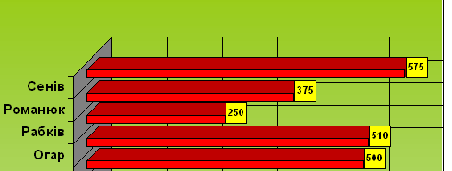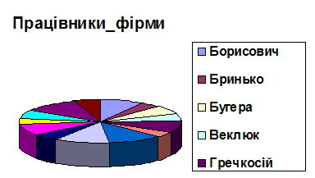

мал.4.4
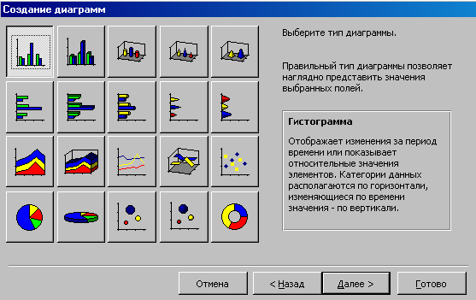
Кругові діаграми представляють круг, розбитий на декілька секторів, кожен з яких відповідає певному значенню, що входить у сумарний показник. При цьому сума усіх значень становить 100%. На такому типі діаграми можна подати лише один показник. Кругові діаграми зазвичай використовують для відображення співвідношення частин цілого.
Мал.4.11
Точкова діаграма дозволяє наочно відобразити послідовність величин (визначених чи обчислених). Маркерами у такій діаграмі виступають точки, які розміщені у декартовій системі координат. Точкові діаграми використовують для відображення взаємозв'язку між двома чи декількома величинами.
У діаграмах з областями у ролі маркерів виступають області, зафарбовані різними кольорами. Такого типу діаграми використовують лише у випадку зв'язаних між собою даних.
У гістограмах числові значення подаються смугами. Такий тип діаграм зручно використовувати для порівняння значень, які стосуються певного моменту часу чи окремого об'єкта. До різновидів гістограм належать графіки, маркерами яких є лінії, які інтерполюють відповідні значення. Якщо дані не зв'язані між собою, графіки використовувати не рекомендується.
Об'ємні діаграми різних типів відрізняються від площинних тим, що вони побудовані у тривимірному просторі.

5. Складена форма.
У програмі Access 2000 передбачена можливість створення складеної форми, яка відображає записи зв'язаних таблиць. Для кожного запису головної форми з'являється один або декілька записів підпорядкованої (додаткової) форми. Складені форми відображають дані таблиць, які зв'язані співвідношенням "один-до-багатьох", причому головна форма відображає записи таблиці, яка знаходиться у цьому співвідношенні зі сторони "один", а підпорядковані та додаткові - зі сторони "багато".
Така форма може бути подана у вигляді однієї форми (головної, в якій вбудовані підпорядковані, або у вигляді декількох зв'язаних форм, кожна наступна з яких відкривається за допомогою вбудованої у форму кнопки чи вимикача (див.мал.3).
У програмі Access 2000 передбачена можливість створення ланцюжка зв'язаних підлеглих) форм (до семи рівнів вкладеності), причому кожна із зв'язаних форм може мати як просту, так і досить складну структуру.

6. Режими відображення та створення форми.
На екрані кожну Access-форму можна відобразити:
• у режимі конструктора,
• у режимі форми,
• у режимі таблиці.
Перехід між цими режимами відбувається за допомогою команд пункту меню Вид або за допомогою кнопки Вид панелі інструментів.
Режим конструктора призначений лише для проектування та редагування структури форми. Для відображення, додавання, знищення чи оновлення даних використовують режим форми або режим таблиці, причому в режимі форми дані відображаються по записах.
Окрім режиму конструктора для створення форми можна використати діалоговий режимі (відповідний майстер створення).

Контрольні запитання:

- Що таке форма?
- Для чого використовується форма?
- На основі яких об'єктів бази даних можна створити форму?
- Де міститься інформація у формі?
- Які форми можна створювати в Access?
- Що таке автоформа?
- Які типи автоформ існують в Access?
- Для чого використовують кнопкові форми?
- Що таке форма-заставка? Наведіть приклад такої форми.
- Що таке складена форма? Коли вона використовується?
- Якими способами можна створити форму?
- В яких режимах можна відобразити форму?
- Як поділяються елементи управління у формі?
- Що таке вільний елемент управління?
- Що таке приєднаний елемент управління?
- Опишіть призначення елементу керування Поле.
- Опишіть призначення елементу керування Напис.
- Опишіть призначення елементу керування Лінія.
- Опишіть призначення елементу керування Кнопка.
- Опишіть призначення елементу керування Перемикач.
- Опишіть призначення елементу керування Список.
- Опишіть призначення елементу керування Прапорець.
- Опишіть призначення елементу керування Поле із списком.
- Для чого використовують форми з діаграмами?
- Що таке складена форма?
- В яких режимах можна переглядати форму?

Тема 8.2.Створення та редагування форм.
План.
1.Вибір способу створення форм.
2.Створення форми за шаблоном.
3.Створення форми за допомогою майстра.
4. Вікно конструктора форм.
5. Проектування форми у режимі конструктора.
а). Додавання елементу керування у форму
б). Форматування та редагування елементів керування
в). Редагування областей форми

1. Вибір способу створення форми.
Вибрати спосіб створення форми можна за допомогою ярликів вкладки Формы вікна бази даних.
Це також можна зробити у діалоговому вікні Новая форма (мал. 4.15), яке відкривається кнопкою Создать панелі інструментів вікна бази даних.
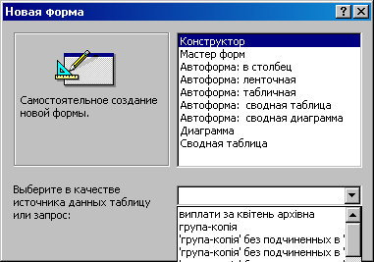
У полі Выберите в качестве источника таблицу или запрос потрібно вибрати зі списку таблицю або запит, на основі якої створюватиметься форма. Після цього потрібно задати один із можливих способів створення форми.
МАЛ.4.15

2. Створення форми за шаблоном.
Після вибору у діалоговому вікні Новая форма (мал. ) способу створення за допомогою шаблону (автоформа), програма самостійно створює форму на основі одного із стандартних шаблонів: для кожного запису відводиться одна сторінка форми (Автоформа: в столбец), кожен запис розміщується в одному рядку таблиці (Автоформа: ленточная), форма має вигляд таблиці (Автоформа: табличная).
Після вибору типу шаблону та натискання кнопки ОК на екрані з'явиться готова форма. У ній знаходитимуться усі поля об'єкту, проте послідовність розміщення полів може не співпадати із послідовністю в таблиці.
За замовчуванням в програмі Access властивостям нової форми присвоюються значення, які були задані для останньої створеної форми. Для економії часу можна зберегти форму, яку часто використовують, як шаблон. За допомогою команди меню Сервис => Параметры можна задати параметри форми, властивості якої будуть використовуватися для форматування нових форм. Для цього потрібно відкрити вкладку Формы/Отчеты діалогового вікна Параметры та ввести в поле Шаблон формы ім'я форми, властивості якої повинні задаватися новим формам .

3. Створення форми за допомогою майстра.
Якщо потрібно створити форму за допомогою майстра, то у діалоговому вікні Новая форма (мал.4.15) необов'язково вибирати джерело інформації, оскільки майстер на першому кроці запропонує це зробити у полі Таблицы и запросы. На цьому ж кроці потрібно вибрати поля, дані з яких відображатимуться у формі.
Другий та третій кроки майстра пропонують вибрати один із зовнішніх видів майбутньої форми: в стовпчик, в рядок, табличний чи вирівняний, та стиль оформлення. На останньому, четвертому кроці, задають ім'я створеної форми та вибирають один із шляхів продовження роботи після завершення роботи майстра: відкрити форму для перегляду даних чи змінити макет форми за допомогою конструктора.
Для того, щоб на екрані розмістилися всі елементи форми, потрібно виконати команду меню Окно ➔По размеру формы.

4. Вікно конструктора форм.
Вікно конструктора форм (мал.4.12) містить елементи, в яких можна проектувати форми, а саме:
• вікно проекту форми;
• вікно зі списком полів джерела даних;
• панель елементів керування;
• вікно властивостей.
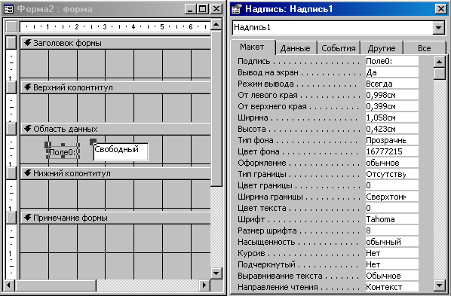
Вікно проекту форми може містити такі області: заголовок та примітку, верхній та нижній колонтитули та область даних. При завантаженні конструктора у вікні проекту завжди знаходиться лише область даних. Заголовок форми може містити відомості, які стосуються всіх записів форми (наприклад, назву
мал.4.12

фірми), назву форми, графічне зображення товарного знаку чи емблеми тощо. Ця область завжди відображається зверху форми під час перегляду в режимі форми і на початку першої сторінки під час друкування. Примітка містить інформацію, яка стосується цілої форми, наприклад командні кнопки, інструкції для роботи з формою, прізвище автора тощо. Вона відображається внизу форми та в кінці останньої сторінки при друці. У верхньому колонтитулі розміщують інформацію, яка відноситься до кожної окремої сторінки (наприклад, назви стовпців), у нижній колонтитул, як правило, заносять дату та номер сторінки. Колонтитули не відображаються в режимі форми, а лише під час друкування.
Область даних становить основну частину форми. В ній розміщуються елементи керування, за допомогою яких відображаються дані базових об'єктів, написи, підсумкові поля, списки значень. Елементи керування можуть бути зв'язаними, вільними чи обчислювальними. Зв'язані - приєднані до поля базової таблиці або запиту, використовуються для відображення введення чи виведення даних, а також для оновлення значень поля бази даних. Для вільних елементів керування немає джерела даних. Вони використовуються для виведення на екран ліній, малюнків, написів тощо. Для обчислювальних елементів керування джерелом даних є вирази, в які можуть входити дані з базової таблиці чи запиту, а також дані іншого елемента керування. Елементи керування набувають свого реального вигляду лише в режимі заповнення чи перегляду. У режимі конструктора вони представлені у вигляді умовних позначень, які дуже подібні до реальних.
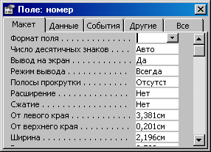
За замовчуванням у вікні проекту форми розміщені горизонтальна та вертикальна лінійки, на яких знаходяться маркери областей проекту (прямокутники поруч із назвами областей проекту). Крім того, весь проект форми розмічений лініями сітки, які допомагають форматувати об'єкти форми.
Мал.4.13
Під час завантаження конструктора на екрані автоматично з'являється вікно властивостей об'єктів, у якому відображаються властивості форми (мал.4.13). Для відображення у вікні властивостей іншого об'єкта (заголовку, колонтитулу, області даних, елемента керування тощо), потрібно активізувати цей об'єкт. Вікно властивостей має багатосторінкову структуру, в якій згруповані характеристики за подібними ознаками. У вікні знаходяться вкладки:

• Макет - властивості, що описують формат виведення того чи іншого об'єкта;
• Данные - властивості, які стосуються джерела даних;
• Событие - властивості, які визначають реакцію об'єкту на ту чи іншу подію;
• Другие - інші властивості, які не ввійшли у описані групи;
• Все - усі властивості даного об'єкту, розміщені за алфавітом.
За допомогою відповідних елементів керування (рисунок, вільна рамка, приєднана рамка) у форму можна вставити різноманітні об'єкти, створені у інших програмах, зокрема малюнки та діаграми.

5. Проектування форми у режимі конструктора.
мал.4.25
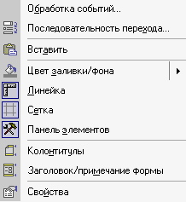
Завантажити конструктор форм можна з діалогового вікна Новая форма (мал.4.15 ), вибравши елемент Конструктор та базовий об'єкт, на основі якого створюватиметься запит. Після таких дій відкриється вікно конструктора з панеллю інструментів конструктора форм (мал.4.25 ), вікно проекту форми, яке містить лише область Даних (мал.4.12), вікно зі списком полів джерела даних, панель елементів керування (мал.4.1) та вікно властивостей
Мал.4.26
(мал.4.13).
Для відображення чи приховування якоїсь області вікна конструктора форми (колонтитули, заголовки чи примітки), використовують кнопки панелі інструментів або відповідні команди контекстного меню вікна проекту форми (мал.4.26).
Створення форми в режимі конструктора полягає в розміщенні у вікні проекту відповідних елементів керування та встановленні їм потрібних властивостей для відображення та аналізу даних.
Найчастіше для введення та виведення даних використовується елемент поле, а для створення заголовків та пояснюючих текстів - написи.

А). Додавання елементу керування у форму
Для розміщення у формі поля з джерела записів вибирають потрібне поле у вікні списку полів джерела (яке можна відобразити за допомогою кнопки Список полей панелі інструментів Конструктор форм) та перетягують його за допомогою миші у вікно проекту форми. При цьому у формі з'являться два нові елементи - поле та напис. У написі знаходитиметься назва поля, а у полі відображатимуться дані відповідного поля таблиці БД. Пересвідчитись у цьому можна у вікні властивостей поля на вкладці Данные (клацнувши по елементу, у вікні властивостей з'являться властивості виділеного поля).
Додати елемент можна також за допомогою панелі елементів керування. Для цього потрібно активізувати вибраний елемент на панелі елементів, після чого клацнути у проекті форми у тому місці, де має знаходитись новий елемент. Поруч із вставленим елементом може з'явитись і другий елемент - напис, у якому за замовчуванням знаходиться назва вставленого елемента.
Змінити елемент одного типу на інший можна, виділивши його та виконавши команду меню Формат ➔ Преобразовать элемент в або аналогічну команду контекстного меню елемента. У списку, який при цьому відкриється, треба вибрати серед доступних елементів той, що відповідає потребам користувача.
Додати елемент керування можна і за допомогою майстра кнопка якого, знаходиться на панелі елементів керування. Натиснувши на цю кнопку, а потім на потрібний елемент керування (поле зі списком, список, кнопку), можна завантажити майстер, який запропонує згідно вказівок, створити елемент у формі, та встановити йому потрібні параметри.

Б). Форматування та редагування елементів керування
Для того, щоб виділити елемент керування, потрібно клацнути по ньому курсором миші. При цьому вказівник миші змінить свій вигляд, який визначатиме дію при переміщенні:
• двонапрямлена стрілка () - змінює розмір елемента;
• долоня (  ) - переміщує виділений елемент та зв'язаний з ним напис;
• рука з піднятим пальцем ( ) - переміщує лише елемент керування без напису або напис без елемента.
Дія виділення декількох елементів треба в режимі натиснутої клавіші [Shift] клацати по кожному з них або використовуючи прийом "ласо" і "обгорнути" потрібні для виділення елементи керування.
Для переміщення елемента керування його виділяють та перетягують курсор миші (який набуде вигляду долоні чи руки з піднятим пальцем) у потрібне місце. Можна також використовувати клавіатуру: натиснувши клавішу [Ctrl], за допомогою клавші керування курсором можна перемістити елемент у потрібному напрямку; тримаючи натиснутою клавішу [Shift], можна переміщати елемент керування лише по горизонталі чи по вертикалі.
Для встановлення точного розташування елемента керування, потрібно задати значення властивостей От левого края та От верхнего края. Для переміщення елементів керування за допомогою миші потрібно відмінити опцію Привязка к сетке у меню Формат.
Для зміни розміру елемента керування його виділяють та перетягують курсор (який набуде вигляду двонапрямленої стрілки) у потрібному напряму. Змінити розмір можна також за допомогою клавіш керування курсору, тримаючи натиснутою клавішу [Shift], у вікні властивостей задати параметри Высота і Ширина, скористатися командою меню Формат ➔ Размер чи командою контекстного меню елемента Размер.
Якщо декільком елементам керування потрібно присвоїти однакові властивості, тоді їх потрібно виділити і у вікні властивостей Несколько элементов управления і задати параметри спільних властивостей.
Для того, щоб вирівняти декілька елементів керування потрібно виділити їх та вибрати у списку команду меню Формат➔Выровнять потрібну опцію (або у контекстному меню елементів команду Выровнять).
Задати однакові інтервали по горизонталі чи вертикалі, a також змінити інтервали між елементами форми можна за допомогою команди Формат➔ Интервал по горизонтали (Интервал по вертикали), виділивши попередньо групу потрібних елементів.
Для оформлення елементу керування за зразком іншого, можна скопіювати всі параметри форматування за допомогою кнопки Формат по образцу панелі інструментів.
Змінити текст напису можна наступним чином: виділити напис та ввести новий текст або натиснути клавішу F2.
Щоб змінити джерело даних елемента потрібно його виділити та у вікні властивостей на вкладці Данные у однойменній комірці вибрати зі списку потрібний елемент.

В). Редагування областей форми
Для того, щоб виділити цілу форму потрібно клацнути курсором миші по області виділення форми - квадратику на перетині горизонтальної та вертикальної лінійок. У випадку виділення лише розділу форми встановлюють курсор миші у будь-якому місці розділу або клацають по області виділення розділу (квадратику, який знаходиться на вертикальній лінійці зліва від рядку заголовку). Подвійне клацання по цих маркерах виділення відкриває відповідні вікна властивостей.
У вікні проекту форми розділи Заголовок та Примечание, а також Колонтитули можна додавати або знищувати лише парами. Це можна зробити за допомогою відповідної команди контекстного меню проекту форми або відповідного пункту меню Вид. Знищити порожні області можна також задавши у вікні властивостей висоту розділу 0 см.
Для того, щоб області заголовку та примітки не відображалися в режимі форми та при друці, потрібно у вікні властивостей для властивості Выводить на экран задати значення Нет. При цьому область існуватиме у вікні конструктора. Таку властивість можна задати окремо для кожної області.
Для зміни висоти чи ширини розділу треба помістити вказівник на праву нижню межу розділу. Коли вказівник перетвориться у двонапрямлену стрілку, його треба перетягнути у потрібному напрямку. Висоту розділу можна задати у відповідному вікні властивостей, задавши потрібний параметр властивості Висота. Для зміни ширини усього проекту (ширина є однакова для всіх областей) треба у вікні властивостей області даних задати відповідну ширину.
Щоб доповнити форму малюнком, треба у вікні властивостей форми ввести у поле Рисунок ім'я графічного файла або, натиснувши кнопку побудовувача виразів, вибрати в діалоговому вікні Выбор рисунка потрібний файл.
Задати розмір формі, який вона матиме при відкритті у режимі форми, можна зберегти форму, встановивши перед цим відповідні розміри, або у вікні властивостей форми задати параметр Да властивості Автоматический размер.
Для зміни шрифту та товщини ліній усієї форми задають функцію автоформатування за допомогою кнопки Автоформат панелі інструментів.
Програма Access має широкі можливості для оформлення форм. Шляхом підбору параметрів властивостей у вікні властивостей форми можна досягти надзвичайних результатів. У табл. 4.2 подано огляд властивостей, за допомогою яких можна суттєво змінити вигляд форми.

Таблиця 4.2. Опис властивостей форми.

Властивість | Результат вибору значення, відмінного від значення за замовчуванням
1 | 2
Полосы прокрутки | Відміна відображення вертикальної та горизонтальної смуг прокрутки
Область выделения | Відміна відображення маркера активного запису
Разделительные линии | Відміна відображення роздільної лінії між записами у формі в рядок
Автоматический размер | Заборона автоматичного налаштування розміру вікна форми
Выравнивание по центру | Центрування вікна форми
Тип границы | Встановлення рамки навколо вікна
Кнопки оконного меню | Відміна відображення віконного меню
Кнопки закрытия | Відміна відображення кнопки для закриття вікна
Кнопка контекстной справки | Відміна відображення кнопки зі знаком запитання, яка розміщена у правому верхньому куті вікна
Всплывающее окно | Дозволено появу вікна форми над іншими активними вікнами
Модальное окно | Необхідність закриття вікна форми перед активізацією іншого вікна

Контрольні запитання:

- Як можна переглядати та доповнювати дані таблиці за допомогою форми?
- Яким чином можна вибрати спосіб створення форми?
- Як можна створити форму за шаблоном?
- Які форми можна створювати за допомогою майстра форм?
- Опишіть процес створення простої форми за допомогою майстра.
- Опишіть вікно конструктора форми.
- З яких елементів складається вікно проекту форми?
- Для чого використовується кожна область проекту форми? Коли відображається кожна з них?
- Для чого використовують вікно властивостей? Опишіть його.
- Як можна завантажити конструктор форм?
- Коли варто використовувати конструктор форм?
- Як можна додати елемент керування у форму?
- Чи можна форматувати та редагувати елемент керування у формі? Яким чином?
- Чи можна редагувати області форми? Яким чином?
- Яка різниця між зв'язаними та підлеглими формами?
- Як створити форму, за допомогою якої можна лише доповнювати таблиці бази даних інформацією?
- Чи можна створити форму за допомогою якої можна лише переглядати дані таблиць бази даних? Як?
- Для чого використовується властивість Источник данных у вікні властивостей елемента керування?
- Як змінити властивості елементу управління?
- Як створити форму з діаграмою?
- Як змінити тип діаграми?
- Коли варто використовувати форми у вигляді зведених таблиць?
- Опишіть процес створення форми з діаграмою.
- Опишіть процес створення форми зі зведеною таблицею.

Тема 9. Звіти. Робота з звітами.
План.
1.Звіт як результат аналізу даних.
2.Способи створення звітів.
3.Створення звіту за шаблоном.
4.Створення звіту за допомогою майстра.
5.Проектування та редагування звіту за допомогою конструктора.
6. Послідовність дій при створенні звіту.

1. Звіт як результат аналізу даних.
Звіт (Report) - це кінцевий результат виконання багатьох задач системи управління базою даних. У звіті дані можна подати у будь-якому вигляді (форматі), з різними рівнями деталізації, залежно від поставленого завдання та потреб користувача.
Звіти використовують для наочного представлення даних таблиці та для відображення зведеної інформації, яка отримана в результаті певних обчислень. Причому інформація може відображатися як у текстовому варіанті, так і за допомогою діаграм.
Звіти як окремі об'єкти Access.
Програма Access 2000 дозволяє створювати окремі об'єкти - звіти, які використовуються дня відображення результатів аналізу даних (за допомогою цих об'єктів не можна вводити чи редагувати дані таблиць). Звичайно, цю функцію в Access 2000 можна виконувати і за допомогою запитів, проте звіти мають більші можливості для візуалізації та роздруку інформації.
Практично, усі звіти, які можна створити в Access 2000, поділяються на три категорії:
• звіти у рядок (мал.5.1) - дані відображаються по рядках, причому кожне поле бази даних займає окремий стовпець;
• звіти у стовпець (мал.5.2) - усі поля відображаються в одну колонку і вирівнюються по лівій межі; за своїм виглядом нагадують форми;
• поштові наклейки (мал. ) - звіти, які використовуються для друку поштових наклейок.
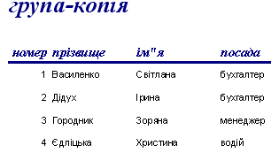
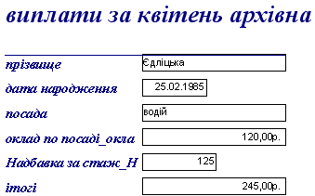
Мал.5.1
Мал.5.2

Цікавою особливістю СУБД Access є можливість створення складених звітів. За допомогою механізму підзвіту користувач може з'єднати декілька звітів у одному (головному) документі або використовувати підсумкові дані підзвіту у головному звіті. Отже, звіти можна створювати як на основі даних однієї таблиці (звичайні звіти), так і на базі декількох зв'язаних таблиць (складені або реляційні звіти).У програмі також є можливість подачі результатів аналізу даних не лише у текстовій формі, але і графічній, причому звіт може містити лише діаграму або текст і діаграму.
Програма Access 2000 передбачає створення звіту зі стандартною структурою, тобто у звіті зазвичай знаходиться основна частина та колонтитули. Проте користувач крім основної частини, може використовувати такі області як заголовок та примітку звіту, верхній та нижній колонтитули сторінки, а також заголовок та примітку групи. Застосування заголовку, примітки та колонтитулів сторінки аналогічне як у формах. У заголовку звіту зазвичай записують його назву, відомості про дату та час його створення. Примітка може містити підсумкове значення за цілим звітом. Ці області знаходяться лише на початку та в кінці звіту. У верхньому колонтитулі сторінки розміщують назви стовпців (полів), а у нижньому - номер сторінки. Ці колонтитули знаходяться на кожній сторінці звіту.
Аналізуючи інформацію, часто потрібно об'єднати декілька записів за якоюсь ознакою, тобто створити групу записів. Заголовок та примітка групи використовується для позначення початку та кінця групи даних. Ці області звіту з'являються лише один раз на початку та в кінці групи записів.
Створені в Access 2000 звіти можна зберегти у форматі, який підтримується іншою програмою (наприклад, у форматі текстового документу, RTF- форматі програми Word або у форматі електронних таблиць Excel) . Якщо потрібно використати звіт при створенні Інтернет-сторінки, можна експортувати його у формат HTML.
Крім того, програма Access 2000 дозволяє створювати публікації звітів (snapshot]. Такі об'єкти можна переглядати, роздруковувати, пересилати поштою та переглядати на комп'ютерах, де програма Access не встановлена. Для цього використовують програму перегляду фотографій Snapshot Viewer, яка за замовчуванням автоматично встановлюється засобами Access 2000 при першому створенш фотографій. Фотографія звіту - це файл з розширенням .SNP, який містить окремо кожну сторінку звіту, в тому числі і графічні об'єкти та інші вставлені елементи. Створену фотографію звіту можна переглядати за допомогою Web-броузера.
Програма Access 2000 також дозволяє створювати поштові наклейки, які використовуються у діловодстві для розсилання кореспонденції. Для їх створення існує спеціальний майстер, який, на жаль, має декілька недоліків. Так, наприклад, при створенні адреси майстер відводить лише певну кількість рядків, що значно ускладнює написання адреси, яка складається з області, району, назви вулиці та ін.

2. Способи створення звітів.
Звіти створюють на основі існуючих таблиць або запитів.
В Access можна створювати звіти трьома способами:
- використовуючи функцію автозвіт (тобто за зразком існуючого шаблону),
- за допомогою майстра створення звітів або проектуючи "вручну", з використанням набору інструментів конструктора звіту.
Найшвидший спосіб створення - використання функції автозвіт, коли програма запропонує вибрати один із існуючих шаблонів: в стовпчик чи в рядок.
Майстер допомагає користувачеві створити структуру звіту, а саме - вибрати поля з інформацією для аналізу, згрупувати та відсортувати дані, створити макет майбутнього звіту та задати параметри його друкування. Майстер дозволяє також задати параметри вигляду готового звіту, вибравши один із запропонованих стилів фону.
Зазвичай звіти створюються одним із двох згаданих вище способів. Проте, якщо створений звіт не задовільняє користувача, то він може його змінити вручну у вікні конструктора звітів (проектування звіту від самого початку у вікні конструктора потребує від користувача значних умінь та навиків, тому цей спосіб краще застосовувати лише для редагування існуючих макетів звітів).

3. Створення звіту за шаблоном.
Для того, щоб створити звіт на базі існуючого шаблону, потрібно вибрати елемент Автоотчет: в столбец чи Автоотчет: ленточный у діалоговому вікні Новый отчет (мал. 5.6). У списку цього ж діалогового вікна необхідно вказати джерело даних - існуючий в базі даних об'єкт (таблицю чи запит), на основі якого повинен створюватись звіт.
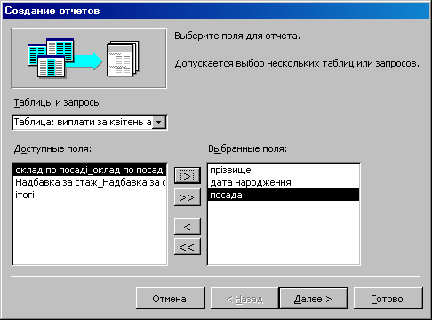
При натисканні кнопки ОК з'явиться вікно, в якому знаходитиметься створений за шаблоном звіт з назвою, яка ідентична назві джерела даних. Для того, щоб цей звіт опинився на вкладці звітів бази даних, потрібно при закритті вікна звіту вибрати кнопку для його збереження.
мал.5.7

4. Створення звіту за допомогою майстра.
За допомогою майстра можна створити такі звіти:
- звіт, який відображає дані полів запиту чи таблиці;
- звіт, у якому дані згруповані, та проведено підсумкові обчислення для кожної групи;
- звіт з діаграмою;
- поштові наклейки для розсилки кореспонденції.
Для створення звіту за допомогою майстра потрібно скористатися відповідним ярликом на вкладці Отчеты вікна бази даних (мал.5.5) або у діалоговому вікні Новый отчет (мал.5.6) вибрати елемент Мастер отчетов. У цьому ж вікні можна вибрати джерело даних, проте, як і при роботі з майстром форм, це можна буде зробити на першому кроці майстра (мал.5.7).
Тут потрібно вибрати усі поля, дані яких повинні відображатися у звіті. Якщо у
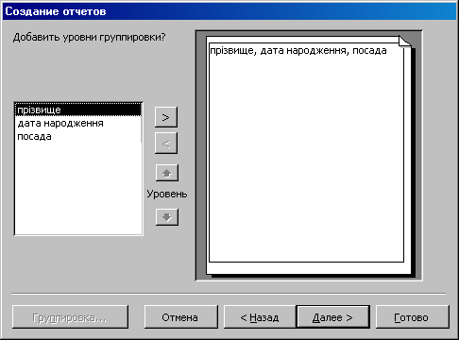
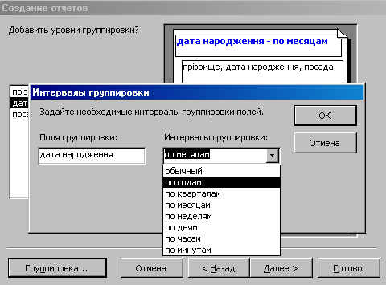
мал.5.8
Мал.5.9

звіті братимуть участь поля зв'язаних таблиць, то програма автоматично групує дані відповідно від встановлених зв'язків. Якщо ж потрібно додати рівні групування або змінити їх, то на другому кроці майстра (мал.5.8 ) можна ці зміни внести. Вибраний майстром спосіб групування можна змінити, якщо додати або знищити якесь поле (за допомогою кнопок [>] та [<] або змінивши порядок групування даних за допомогою кнопок Уровень.
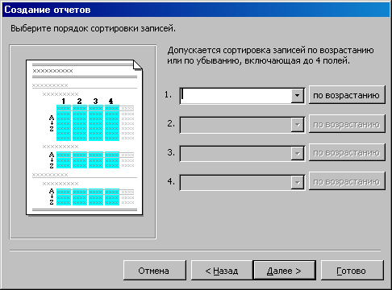
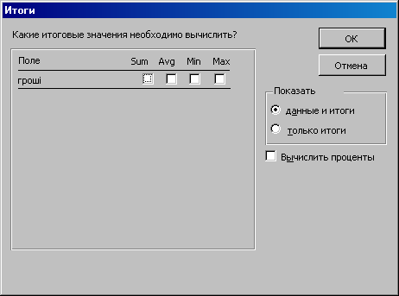
Кнопка Группировка діалогового вікна майстра відкриває діалогове вікно Интервалы группировки (мал.5.9), у якому можна змінити інтервали групування відповідних полів. Для числових полів можна задати групування по десятках, сотнях та інших значеннях. Для текстових - групування може здійснюватись по введеній першій букві або декількох буквах. При виборі стандартного значення Обычный в одну групу об'єднуються записи, у яких у заданому полі є однакові значення.
Мал.5.10
мал.5.11
Програма автоматично сортує дані у тих полях, де здійснюється групування. Якщо потрібно відсортувати Дані і у інших полях, тоді у наступному діалоговому вікні майстра (мал.5.10) потрібно вказати назви цих полів та порядок сортування. Якщо у сортуванні беруть участь числові поля, то у цьому діалоговому вікні буде знаходитись кнопка Итоги, яка дозволяє відкрити інше діалогове вікно(мал.5.11), в якому можна задати спосіб обчислення підсумкових значень для числових полів, де відобразяться всі Числові поля, які беруть участь у звіті.
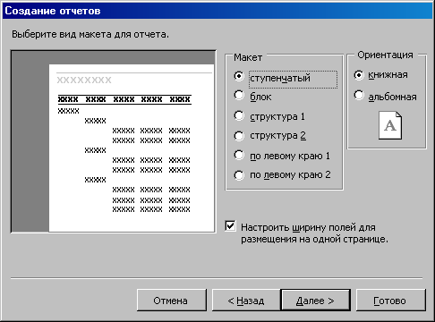
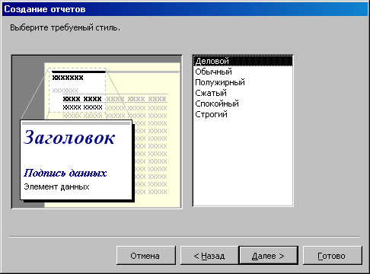
При обчисленнях можна використати такі групові операції як сумування, знаходження мінімального чи максимального значення, обчислення середнього арифметичного. У звіті можуть відображатися дані з підсумками або лише підсумкові значення, а також передбачена можливість обчислення відсотків.
Мал.5.12
Мал.5.13
На наступному кроці майстра створення звіту користувач може вибрати спосіб подання даних у звіті (мал.5.12), а саме:
- ступенчатый - дані розміщуються відповідно до рівнів групування, утворюючи "східці";
- блок - дані розміщуються блоками;
- структура 1 та структура 2 - ступінчасте розміщення даних з перекриттям;
- по левому краю 1 та по левому краю 2 - вирівнювання даних усіх рівнів по лівому краю.
У цьому ж вікні можна задати орієнтацію сторінки та задати опцію, яка задаватиме оптимальну ширину полів для того, щоб дані розмістилися на одній сторінці.
Перейшовши у наступне діалогове вікно (мал.5.13), користувач зможе підібрати стиль оформлення звіту.
Ha останньому кроці потрібно присвоїти звіту ім'я та вибрати один із способів продовження роботи після завершення роботи майстра: перегляд звіту чи зміну макету звіту у режимі конструктора.

5. Проектування та редагування звіту за допомогою конструктора.
Як правило, для користувачів-початківців найоптимальнішим способом створення звітів є використання майстра або шаблона з подальшим редагуванням звіту у режимі конструктора. Процес редагування проекту звіту аналогічний до редагування проекту форми, оскільки інформація звіту розміщується у областях проекту та елементах керування, піктограми яких знаходяться на панелі інструментів Панель элементов (мал.4.1)
Якщо ж користувач виявить бажання самостійно спроектувати звіт у режимі конструктора, тоді потрібно створити порожній звіт, задати необхідні опції щодо сортування та групування даних, додати відповідні елементи керування та інші компоненти, які потрібні для оформлення звіту.
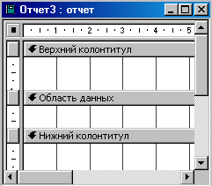
Для створення звіту за допомогою конструктора, потрібно у вікні Новый отчет (мал.5.6) вибрати елемент Конструктор. Джерело даних можна задати у цьому ж вікні або відкласти цю дію на наступні кроки роботи з майстром.
Мал.5.15
Вікно порожнього проекту звіту (мал.5.15), яке з'являється після завантаження конструктора, розділене на три області: верхній і нижній колонтитули та область даних. У ці області потрібно розмістити елементи керування, рівні групування та інші елементи проекту. При потребі можна також відобразити у вікні проекту заголовок та примітку форми (команда Вид рядка меню вікна програми).
Додавання елементів керування, їх редагування та форматування, а також редагування областей звіту здійснюється так само як і при проектуванні форми: програма дозволяє створювати обчислювальні елементи керування (як правило, це стосується текстових полів), також можна використовувати побудовувач виразів, який відкривається з вікна властивостей елемента керування.
Обчислювальні поля у звіті можна використовувати для проведення обчислень як з даними одного запису, так і деякої групи записів чи усіх записів одного звіту. Якщо потрібно провести обчислення для групи записів, то обчислювальне текстове поле розміщують в область заголовку або примітки групи, якщо ж обчислення повинні стосуватися усіх записів звіту, то таке поле повинно знаходитися у примітці або в заголовку звіту. При створенні таких обчислювальних полів використовують операцію групування.
Змінити рівні групування (додати нові чи знищити існуючі) можна у діалоговому вікні Сортировка и группировка (мал.5.16), яке з'явиться на екрані після виконання команди Вид ➔Сортировка и группировка або натискання однойменної кнопки панелі інструментів Конструктор отчетов, у полі Поле/выражение потрібно вибрати зі списку, який відкриється, назву поля, по якому групують записи, або за допомогою побудовувача виразів створити вираз для обчислювального поля. Поле чи вираз у першому рядку визначатиме перший (найвищий) рівень групування. Тільки-но у рядок буде введено назву поля чи вираз, у наступному полі діалогового вікна з'явиться значення По возрастанию - значення, яке вибирається за замовчуванням при сортуванні значень поля. Його також можна змінити, вибравши інше значення в списку, який відкриється, у нижній частині вікна відобразяться властивості групування, змінюючи які можна задати необхідний режим групування:
- Заголовок группы - визначає наявність заголовку групи;
- Примечание группы - визначає наявність примітки групи;
- Группировка - задає порядок групування записів;
- Интервал - задає інтервал групування для значень в полі чи виразі;
- Не разрывать - задає параметр представлення групи на одній сторінці.
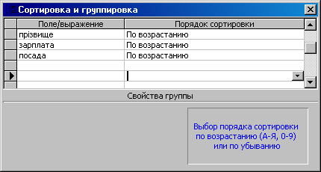
Для того, щоб створити групу, потрібно задати для властивостей Заголовок группы і/або Примечание группы значення Да. При цьому у області даних проекту звіту відобразяться заголовок та примітка відповідної групи. Поруч з полем, яке утворює групу, у діалоговому вікні Сортировка и группировка з'явиться відповідний значок, який вказуватиме на наявність групи. Змінюючи послідовність розміщення полів, які беруть участь у групуванні (перетягуючи мишкою назви полів у вікні), користувач може змінити послідовність рівнів групування. Якщо потрібно знищити якийсь рівень, то знищують рядок з назвою поля у верхній частині вікна.
Мал.5.16
У діалоговому вікні Сортировка и группировка (мал. 5.16) також можна задати параметри сортування даних у полях звіту (у полі Порядок сортировки).Сторінки звіту можна пронумерувати. Для цього поміщають у верхній або нижній колонтитул сторінки текстове поле, в якому з'являтиметься номер сторінки. Зміст цього поля визначається виразом, який записують у рядку Данные вікна властивостей поля. У табл. 5.1 наведено приклади виразів, які можуть використовуватися при встановленні параметрів нумерації сторінок звіту.

Приклади задання нумерування сторінок звіту Таблиця 5.1
Вираз | Результат
= [Page] | 1,2,3
="Стор."&:[Page] | Стор.1, Стор.2,
=[Page]&" з "& [Pages] | 1з25,2з25
=Стop."&[Page]&' 3 '&[Pages] &" crop." | Стор.1 з 25 crop., Стор.2 з 25 crop.
=Format ([Page]"000") | 001, 002, 003

Для вибору чи формування стилю відображення даних у звіті потрібно, перебуваючи в режимі конструктора, виконати команду Формат➔Автоформат і у діалоговому вікні, яке відкриється, вибрати потрібний стиль. У цьому ж вікні за допомогою кнопки Настройка можна змінити параметри вибраного стилю або створити новий на основі вибраного.

6. Послідовність дій при створенні звіту.
При створенні звіту можна скористатися запропонованою нижче послідовністю дій.
1. Визначити структуру звіту, тобто наявність полів та областей звіту, а також поділ на сторінки.
2. Зібрати потрібні дані. Найкраще для цього створити запит, у якому будуть відібрані та впорядковані дані, які мають брати участь у аналізі чи відображенні даних
3. Сконструювати структуру звіту, тобто використовуючи майстер чи конструктор, розмістити необхідні елементи керування в проекті звіту, а також, при потребі, провести групування даних за певними ознаками.
4. Відформатувати елементи керування та області звіту, тобто задати відповідні параметри властивостям об'єктів.

Контрольні запитання:

- Що таке звіт? Для чого використовується звіт?
- На основі яких об'єктів бази даних можна створити звіт?
- Де міститься інформація у звіті?
- Які типи звітів можна створювати в Access?
- Що таке автозвіт? Які типи автозвітів існують в Access?
- Для чого використовують звіти діаграмами?
- Якими способами можна створити звіт?
- В яких режимах можна відобразити звіт?
- Опишіть вікно конструктора звіту.
- З яких елементів складається вікно проекту звіту?
- Для чого використовується кожна область проекту звіту? Коли відображається кожна з них?
- Яким чином можна вибрати спосіб створення звіту?
- Як можна створити звіт за шаблоном?
- Опишіть процес створення звіту за допомогою майстра.
- Як можна завантажити конструктор звіту?
- Коли варто використовувати конструктор звіту?
- Як можна додати елемент керування у звіт?
- Чи можна форматувати та редагувати елемент керування у звіті? Яким чином?
- Чи можна редагувати області звіту? Яким чином?
- Для чого використовується групування при створенні звіту?
- Як провести групування у звіті?

Тема 10. Захист бази даних.
План.
1. Можливості захисту баз даних в Access.
2. Шифрування.
3. Застосування паролів.
4. Захист на рівні користувача.
5. Обмеження прав користувача.
6. Відновлення і стиснення бази даних.
7. Перетворення бази даних.
8. Резервне копіювання бази даних.
9. Створення файлу робочої групи.

1. Можливості захисту баз даних в Access.
В більшості випадків вартість інформації перевищує вартість апаратури і програм, які підтримують функціонування бази даних, в якій знаходиться інформація. Тому захист додатків від пошкоджень, пов'язаних з некваліфікованими діями користувачів, і збереження конфіденційності інформації є одним із основних завдань СУБД.
Для виконання цього завдання в MS ACCESS передбачені наступні можливості:
- шифрування/дешифрування даних;
- захист паролем;
- захист на рівні користувача;
- приховування або відображення елементів додатку у вікні бази даних;
- задання параметрів запуску бази даних;
- заборона на реплікацію бази даних, встановлення паролів і налагодка параметрів запуску;
- організація захисту програми на мові Visual Basic;
- захист сторінок доступу до даних.

2. Шифрування.
Шифрування є найпростішим способом захисту даних. При шифруванні файл бази даних стискається і стає недоступним для читання за допомогою службових програм або текстових редакторів. Проте наявність на комп'ютері Microsoft Access дозволяє відкрити таку базу даних і отримати повний доступ до всіх її об'єктів. Тому мінімальний рівень захисту забезпечує тільки сумісне використання шифрування і пароля. Шифрування звичайно застосовується при електронній передачі бази даних і при збереженні її на дискеті або компакт-диску.
Виконати шифрування бази даних може її власник, що створив цю БД, або користувач, що отримав відповідне право при активізованій системі захисту.

3. Застосування паролів.
Захист за допомогою пароля представляє простий спосіб запобігання несанкціонованого доступу до даних. У разі його використання при кожній спробі відкрити файл бази даних з'являється діалогове вікно, в яке вимагається ввести пароль. Введення неправильного пароля приводить до припинення процедури відкриття файлу.
Цей спосіб достатньо надійний, так як Microsoft Access шифрує пароль, що робить його недоступним при безпосередньому читанні файлу бази даних. Тому для забезпечення захисту БД, що спільно використовується групою користувачів або існуючій на автономному комп'ютері, звичайно достатньо встановити пароль і виконати шифрування.

4. Захист на рівні користувача.
Захист на рівні користувача є найбільш гнучким і поширеним способом захисту баз даних. Суть його полягає в наданні окремому користувачу або групам користувачів дозволу, який визначає можливість доступу до даних і об'єктів (таблицям, запитам, формам, звітам і макросам) бази даних. Цей дозвіл видається адміністратором БД або власником об'єкту.
Як правило, для спрощення організації доступу дозволи привласнюються групам, а не окремим користувачам. Права на використання даних БД, призначені групі, автоматично одержує кожний користувач, що входить в неї. При появі нового користувача його додають в групу з відповідними дозволами. В Access визначено дві стандартні групи: адміністратори (Admins) і користувачі (Users). При необхідності мати більш розгалужену структуру управління доступом існує можливість створення нових груп користувачів, привласнення групам різних наборів дозволів на допуск і додавання нових користувачів у відповідні групи. Члени груп реєструються за допомогою облікових записів користувачів, що складаються з імені і особистого коду (PID), і облікових записів груп, що включають ім'я і код групи. Ця інформація зберігається у файлі робочої групи Microsoft Access.
Щоб скористатися базою даних, захищеною на рівні користувача, необхідно ввести ім'я і особистий код користувача при запуску Microsoft Access. СУБД аналізує файл робочої групи і визначає рівень доступу і об'єкти бази даних, до яких користувач допущений.
Організація захисту на рівні користувачів є складнішою задачею. Для її вирішення в Microsoft Access передбачений Майстер захисту, запуск якого здійснюється по команді меню Сервіс ➔ Захист ➔Майстер (Tools ➔ Security ➔ User-Level Security Wizard). За допомогою Майстра захисту можна створити нові групи користувачів і визначити дозволи на роботу з базою даних і її об'єктами, а також встановити дозволи на доступ, які по замовчуванню присвоюються знову створюваним об'єктам.

5. Захист: Обмеження прав користувача.
При спільній роботі користувачів з базою даних Access адміністратор бази даних або користувач, що має його права, може обмежувати права доступу різних користувачів. Обмеження прав доступу різні — від заборони внесення і редагування даних до обмеження можливостей зміни об'єктів. Настройка прав і привілеїв доступу до бази даних здійснюється у вікні діалогу Дозволу (Group Permissions), в якому за допомогою прапорців можна задати наступні права: відкриття/запуск, читання даних (Read Data), читання макета (Read Design), оновлення даних (Update Data), зміна макета (Modify Design), вставка даних (Insert Data), адміністратора (Administer), видалення даних (Delete Data). Інформація про списки користувачів, їх права, привілеї доступу і паролі зберігається у файлі робочої групи.

6. Відновлення і стиснення бази даних.

Стиснення баз даних.
База даних Access є файлом з розширенням mdb. В цьому файлі зберігаються всі об'єкти і дані. Файли баз даних можуть бути дуже великими. Якщо жорсткий диск комп'ютера переповнений, на зберігання бази даних одним блоком місця може не знайтися. В цьому випадку Windows зберігає її по частинах, а при відкритті знов збирає (фрагментація). Якщо при роботі з базою даних проводяться додавання або видалення записів, таблиць і інших об'єктів, то це приводить до звільнення раніше зарезервованого місця і через деякий час база даних буде розсіяна по всьому жорсткому диску (фрагментована). Це значно уповільнює роботу з нею і збільшує її об'єм.
Для забезпечення високої продуктивності і зменшення розміру БД слід регулярно виконувати стиснення і відновлення файлів Access. Стиснення, відоме так само як дефрагментація, означає збір розрізнених частин бази даних і збереження їх в одному місці, якщо це можливо.
При спільній роботі перед стисненням і відновленням бази даних необхідно, щоб всі користувачі даної бази даних завершили сеанс роботи з нею.

Відновлення БД.
Бази даних Microsoft Access достатньо надійні, але і вони не застраховані від пошкоджень. Вони можуть виникнути при збоях в роботі комп’ютера або програмного забезпечення. Частіше всього СУБД визначає наявність пошкоджень у файлі при спробі його відкриття. При цьому видається повідомлення з пропозицією виконати відновлення бази даних. Якщо поточна база даних містить посилання на інший файл Access, який виявився пошкодженим, то зробити спробу його відновлення слід окремо. Бувають випадки, коли пошкодження файла бази даних не виявляються. Якщо в роботі з базою даних спостерігаються неполадки, слід виконати її стиснення і відновлення. При проведенні процедури відновлення виконується перевірка коректності даних і інші необхідні операції, проте це, на жаль, не завжди гарантує повне відновлення бази даних.
В Microsoft Access відновленню підлягають:
- пошкоджені таблиці бази даних;
- інформація про структуру проекту Visual Basic для додатків файла Access;
- пошкодження у формі, звіті або модулі;
- інформація, що вимагається для відкриття форми, звіту або модуля.
Щоб уникнути пошкоджень бази даних рекомендується дотримуватися наступних правил:
- регулярно стискати і відновлювати файли Access, для зручності використовуючи автоматичне стиснення бази даних при закритті;
- регулярно створювати резервні копії файлів БД;
- не виходити з Microsoft Access нештатно (не вимикати комп'ютер до закриття програми); якщо виникли неполадки з мережею, до їх усунення, по можливості, не використовувати загальну базу даних, що знаходиться на сервері. Бажано перенести базу даних на локально доступний комп'ютер.
Відновлення пошкодженої бази даних виконується аналогічно процедурі стиснення.
При неполадках в роботі з файлом Access спробує відновити його і у разі невдачі виводить повідомлення про припинення виконання цієї операції і необхідності відновить файл. Для стиснення бази даних до неї необхідно мати доступ з дозволами "Відкриття/запуск і "Монопольний доступ". Проводити стиснення можна поточної або закритої бази даних.
Для уникнення великих втрат даних проводьте періодичне збереження вашої бази даних. Це полегшить відновлення і дозволить звести втрати даних до мінімуму.

7. Перетворення бази даних.
При відкритті бази даних, написаної в ранніх версіях Access, вам буде запропоновано перетворити її у формат нової версії.
Без перетворення дані з бази даних старого формату, відкритої в режимі таблиці, можна редагувати. Проте змінювати структуру бази даних або створювати в ній нові об'єкти не можна.

8. Резервне копіювання бази даних.
Резервне копіювання є необхідною умовою безпечного зберігання даних в базі даних. У разі втрати або пошкодження деяких даних або бази даних в цілому резервна копія дозволить цілком або частково, залежно від терміну давності копіювання, відновити базу даних.
Резервне копіювання може виконуватися двома шляхами: створенням копії файла бази даних і її архівацією. Створення копії здійснюється стандартними засобами Windows, а архівація — або стандартними засобами Windows, або спеціальними програмами архівації.
Для зменшення місця, яке буде займати резервна копія, базу даних перед резервуванням потрібно стиснути.

9. Створення файла робочої групи.
Для спільної роботи користувачів з базою даних необхідно сформувати файл робочої групи. Файл робочої групи містить інформацію про групи і користувачів, що мають доступ до бази даних, а також їх правах, привілеях і паролях. За замовчуванням файл робочої групи має назву SYSTEM.MOW і входить в комплект Access. Властивості файла робочої групи можна змінити або створити новий файл.
При адмініструванні декількох баз даних для кожної бази даних можна створити свій файл робочої групи. Це має сенс, якщо з різними базами даних працюють різні користувачі або статус користувачів в різних базах даних різний.

Контрольні запитання:

- Які можливості має ACCESS для захисту баз даних?
- Що таке шифрування даних?
- Опишіть використання паролю бази даних?
- Опишіть захист на рівні користувача.
- Опишіть обмеження прав користувача?
- Поясніть що таке стиснення та відновлення бази даних?
- Що таке файл робочої групи?

Тема 11. Експорт та імпорт даних в Access.

Тема 11.1. Імпорт даних.
План.
1.Обмін даних з іншими програмами.
2.Імпорт та експорт даних.
3.Взаємодія з програмами пакету MS Office.
Аналіз даних в Excel.
Представлення даних у форматі Word.
4.Імпорт даних: Загальні дії.
5.Імпорт даних: Перевірка цілісності даних.
6.Імпорт даних: Використання буфера обміну.
7.Імпорт даних: Документ Word.
8.Імпорт даних: Таблиця Excel.
9. Імпорт даних: Текстовий файл.
10. Імпорт даних: Файл HTML.

1.Обмін даних з іншими програмами.
У програмі Access 2000 передбачено декілька механізмів обміну даними та взаємодії з різними програмними продуктами. СУБД Access дозволяє використовувати такі стандартні методи копіювання та переміщення даних як технологію Drag & Drop, буфер обміну, а також об'єднувати дані з різних джерел використовуючи технологію вбудовування та зв'язування об'єктів OLE (Object Linking and Embedding) чи динамічний обмін даними (DDE - Dynamic-Data Exchange).

2. Імпорт і експорт даних.
Для імпортування та експортування даних в Access 2000 використовуються спеціальні засоби - майстер імпорту та майстер експорту даних. За допомогою вбудованих у програму засобів конвертування можна зчитувати та обробляти дані "чужих" форматів, а також експортувати Access-таблиці і в інші бази даних.
Дані можна імпортувати з текстових файлів, електронних таблиць Microsoft Excel, а також програм Paradox, dBASE, Microsoft FoxPro,
Lotus 1-2-3, ODBC Database.
Для імпорту даних використовують майстер імпорту, який можна запустити на виконання з діалогового вікна Нова таблиця або виконавши команду Файл ➔ Внешние данные ➔ Импорт. При цьому відкриється діалогове вікно Импорт , у якому потрібно знайти папку з файлом для імпорту, та вибрати у полі Тип файла відповідний формат (у цьому полі знаходиться перелік доступних для імпортування форматів файлів). Кнопка Импорт запустить майстер імпорту даних, який дозволить користувачеві коректно імпортувати дані вибраного файла у базу даних Access.
Після виконання усіх вказівок майстра імпорту у БД з'явиться новий об'єкт - таблиця з імпортованими даними.
Крім можливості імпортування даних з файлів іншої програми, в Access 2000 існує можливість аналізувати дані, які подано у форматі іншої прикладної програми, а також обробляти їх без виконання операції імпортування. Такі дані програма сприймає як зовнішню таблицю. Вони залишаються у вихідному вигляді і їх можна обробляти як в оригінальній програмі, так і в Access 2000. Для виконання такої операції потрібно виконати команду Файл➔Внешние данные ➔ Связь с таблицами. Після цього з'явиться діалогове вікно Связь. Задавши місцезнаходження і тип об'єкта та натиснувши кнопку Связь, користувач запустить майстер зв'язування даних, у результаті виконання всіх кроків майстра, вибрана таблиця буде вбудована в поточну БД. При цьому на вкладці Таблицы вікна бази даних появиться відповідна піктограма зі стрілкою (вигляд піктограми залежатиме від типу вбудованого файла з даними, наприклад для файла Excel - для файла таблиці Access - . Переглянувши таблицю в режимі конструктора можна пересвідчитись, що її структура аналогічна до структури будь-якої Access - таблиці.
Поряд з імпортом, програма Access 2000 може експортувати дані з таблиць Access у текстові файли, електронні таблиці, файли інших СУБД, а також в іншу базу даних Access 2000. При цьому експортувати дані можна як з таблиць БД, так і з динамічних таблиць результатів виконання запитів.
Для експорту потрібно виділити об'єкт, де знаходяться дані, та виконати команду Файл ➔ Экспорт. У діалоговому вікні Экспорт объекта, яке після цього відкриється, вибирають папку та формат файла, в який будуть експортуватися дані.
Кнопка Сохранить запустить майстер експорту даних, який автоматично або у діалозі з користувачем (залежно від вибраного формату) здійснить експорт даних. Файл з експортованими даними у вибраному користувачем форматі з'явиться у файловій системі комп'ютера.

3. Взаємодія з програмами пакету MS Office.

Аналіз даних в Excel.
Системи управління базами даних, зазвичай не володіють можливостями проведення складних обчислень та аналізу даних. Тому часто виникає потреба перенести дані з бази даних Access в оболонку електронних таблиць Excel. Для того, щоб зберегти дані таблиць, форм, запитів чи звітів БД Access у форматі електронних таблиць Excel, потрібно виділити об'єкт бази даних і виконати команду Сервис ➔ Связи с Office ➔Анализ в MS Excel. Після цього дані таблиці Access конвертуються в формат електронних таблиць та зберігаються у файлі з тим самим ім'ям, що і вибраний об'єкт бази даних, але з розширенням *.xls у робочому каталозі Access 2000 (шлях до якого задається на вкладці Загальні діалогового вікна Параметри. Програма Excel при цьому запускається автоматично і відкриває цей файл. При зберіганні таблиці в Excel більшість параметрів шрифтів зберігаються, рівні групування звіту перетворюються в рівні структури Excel, а форми - в таблиці з даними.

Представлення даних у форматі Word.
Дані таблиць, форм та звітів бази даних Access 2000 можна зберегти у RTF-форматі програми Word. При цьому зберігаються такі атрибути форматування як шрифт та стиль. Для виконання такої операції потрібно виділити об'єкт БД (або його фрагмент у режимі таблиці) та виконати команду Сервис ➔ Связи с Office ➔ Публикации в MS Word. Після цього дані збережуться у однойменному з об'єктом файлі формату RTF в робочому каталозі Access 2000. Програма Word завантажиться при цьому автоматично і у її вікні відобразиться текст збереженого файла.
Крім збереження даних БД у форматі текстового редактора Word, можна здійснити злиття даних Access з документом Word. (Подібну операцію можна виконати у самому текстовому редакторі Word, створюючи об'єднання двох документів - основного та джерела даних.) Це часто використовують для ведення кореспонденції з клієнтами,, створення каталогів, формування прайс-листів тощо. У процесі злиття утворюється складений документ, який містить декілька однотипних, в кожному з яких повторюються основні фрагменти (наприклад, назва фірми, емблема, основний текст) та міститься інформація, яка змінюється в кожному документі (дані про клієнта чи товар). У діловодстві для вирішення такої задачі потрібно було б зробити бланки листів з однотипною інформацією та заповнювати їх для кожного окремого клієнта.
Цей процес можна автоматизувати засобами пакету MS Office. Для цього треба створити у текстовому редакторі Word файл основного документу (бланку) та використати в якості джерела даних таблицю чи запит БД. За замовчуванням у об'єднаний документ заноситься поточна інформація, незалежно від того, що вибрано у якості джерела даних. Якщо джерелом виступає таблиця, то дані з неї зчитуються щоразу при зверненні до джерела. Якщо ж у ролі джерела виступає запит, то запит виконуватиметься при кожному звертанні до нього. Цим забезпечується принцип динамічного обміну даними.
Програма Access 2000 використовує майстер злиття з документами Word, який автоматизує процес створення об'єднаних документів.
Для того, щоб почати процес злиття документів, потрібно активізувати об'єкт БД, який виступатиме в ролі джерела даних, та виконати команду Сервис ➔ Связи с Office ➔ Слияние в MS Word. У діалоговому вікні майстра злиття (мал. Д3.9) користувач повинен вказати, який документ буде використовуватися як основний: той, що вже існує у файловій системі комп'ютера, чи новий, який потрібно ще створити (наприклад, на основі одного з шаблонів Word).
Після вибору опції Установить связь с готовым документом Microsoft Word потрібно відкрити документ, який має бути основою об'єднаного (т.з. бланк), та відредагувати його так, щоб у місцях, де мають знаходитись дані з джерела, опинилися назви полів таблиці (вставку поля здійснюють за допомогою кнопки Добавить поле слияния панелі інструментів Слияние, яка при цьому появиться на екрані. Після вставки усіх потрібних полів таблиці в основний документ, необхідно виконати команду Объединить (натиснувши відповідну кнопку Объединить панелі Слияние або таку ж кнопку основного діалогового вікна майстра злиття, яке з'явиться на екрані після натискання кнопки Диалоговое окно "Слияние" панелі інструментів).
В останньому діалоговому вікні майстра задають параметри для злиття документів. Результат об'єднання доцільно зберегти в окремому файлі. Майстер злиття дозволяє створити основний документ безпосередньо в процесі об'єднання даних. Дія цього на першому кроці потрібно вибрати опцію Создать новый документ и установить связь с ним.
Після цього відкриється вікно програми Word з новим (порожнім) документом. У вікні документа створюють основний документ, в якому знаходитиметься текст, який повторюватиметься на кожному аркуші, та поля таблиці, яка виступатиме в ролі джерела даних. Після натискання кнопки Диалоговое окно "Слияние" панелі інструментів Слияние, процес злиття відбуватиметься як описано вите.
Зауважимо, що злиття можна зробити також у програмі Word, вказавши у ролі джерела даних відповідну таблицю Access.

4. Імпорт даних. Загальні дії.
Імпорт дозволяє вносити в базу даних дані з інших джерел — баз даних, електронних таблиць, текстових файлів.
При імпорті даних з файлів відмінного від Access типу необхідно, щоб був встановлений відповідний конвертер або фільтр.
Перед імпортом даних в базу даних Access з інших джерел їх потрібно відповідним чином підготувати.
Крок за кроком
1. Відкрийте базу даних, в яку буде виконуватися імпорт об'єктів.
2. Виберіть команду Файл (File) è Зовнішні дані (Get External Data) è Імпорт (Import).
3. В списку Тип файлів (Files type) вікна діалогу Імпорт (Import) виберіть тип файла, з якого буде відбуватися імпорт даних.
4. Введіть шлях і ім'я файла, з якого буде відбуватися імпорт даних.
5. Натисніть кнопку Імпорт (Import).
Якщо при імпорті Access не запрошує ім'я нової таблиці, програма привласнює їй ім'я автоматично. Після закінчення імпорту ім'я, привласнене таблиці автоматично, можна змінити.
Дані з файлів деяких типів, яких немає в списку Тип файлів (Files type) вікна діалогу Імпорт (import), можна імпортувати за допомогою буфера обміну.

5. Імпорт даних. Перевірка цілісності даних.
Дані, що імпортуються з джерел даних, формат яких відрізняється від формату Access, можуть бути частково або повністю втрачені через неспівпадіння угод, прийнятих в Access і в джерелі даних. Щоб зменшити вірогідність втрати даних, необхідно заздалегідь перевірити дані, що імпортуються, в джерелі даних.
Крок за кроком
1. Перевірте імена полів джерела даних. Імена полів не повинні містити крапки (.), окличні знаки (!), квадратні дужки ( [ ] ), символи апострофа з кодом 096 (').
2. Перевірте типи даних в кожному стовпці джерела даних — вони повинні бути однорідними. Наприклад, всі текстові вирази в стовпці з числовими даними повинні бути видалені. Інакше дані цього стовпця повинні імпортуватися як текстові.
Якщо при імпорті даних мають місце помилки, Access видає відповідні повідомлення про помилки і автоматично створює спеціальну таблицю, де розміщує повідомлення про помилки і/або дані, які із тих або інших причин не вдалося вставити в призначену для них таблицю.

6. Імпорт даних. Використання буфера обміну.
Буфер обміну є найбільш швидким і універсальним засобом імпорту і експорту даних. Будучи стандартним інструментом Windows, він дозволяє обмінюватися даними не тільки між додатками Office, але і між іншими додатками, написаними для Windows.
Копіювання даних в Access за допомогою буфера обміну може здійснюватися як в нову, так і у вже існуючу таблицю.
При копіюванні даних за допомогою буфера обміну необхідно, щоб формат копійованих даних відповідав форматам полів таблиці Access.
Крок за кроком
1. Відкрийте файл, з якого буде здійснюватися імпорт даних.
2. Виділіть дані для імпорту і натисніть кнопку Копіювати (Сору) на панелі інструментів відповідного додатку.
3. Відкрийте Access. Відкрийте таблицю, в яку потрібно вставити дані, що імпортуються, в режимі таблиці.
4. В таблиці Access виділіть діапазон комірок, рівний діапазону елементів таблиці, що імпортується. При імпорті в нову таблицю або в кінець існуючої таблиці виділіть діапазон комірок, рівний кількості стовпців таблиці, що імпортується.
5. Натисніть кнопку Вставити (Paste Append) на панелі інструментів Access.
Такий спосіб імпорту даних особливо зручний при імпорті невеликих фрагментів з інших баз даних, електронних таблиць або таблиць Word.

7. Імпорт даних. Документ Word.
Для імпорту даних з документа Word дані повинні бути відповідним чином підготовлені. Текст документу повинен бути представлений у вигляді таблиці. Записом майбутньої таблиці бази даних буде рядок початкової таблиці, а полем — стовпець.
Можливий також імпорт фрагментів звичайного тексту за умови, що вони відокремлені один від одного роздільниками.
Крок за кроком
1. Створіть в базі даних Access таблицю з числом полів і їх типом, відповідним числу і типу стовпців, що імпортуються.
2. Завантажте Word і відкрийте документ з даними, що імпортуються.
3. Виділіть дані, що імпортуються, назви стовпців таблиці потрібно пропустити.
4. Скопіюйте дані в буфер обміну і вставте їх в таблицю Access.
Можливий також імпорт документа Word без його проміжного копіювання в буфер обміну. Для цього документ Word потрібно заздалегідь зберегти в одному з текстових форматів і далі імпортувати як текстовий файл.

8. Імпорт даних. Таблиця Excel.
Електронні таблиці по своїй структурі дуже близькі до таблиць Access — рядок електронної таблиці є записом, а стовпець — поле таблиці Access. Це дозволяє імпортувати як цілі листи, так і їх частини.
Крок за кроком
1. Відкрийте базу даних, в яку буде виконуватися імпорт об'єктів.
2. Виберіть команду Файл (File) ➔ Зовнішні дані (Get External Data) ➔ Імпорт (Import).
3. В списку Тип файлів (Files type) вікна діалогу Імпорт (Import) виберіть пункт Microsoft Excel.
4. Введіть шлях і ім'я файла, з якого буде відбуватися імпорт даних.
5. Натисніть кнопку Імпорт (Import).
6. У вікні діалогу Майстра імпорту електронної таблиці (Import Spreadsheet Wizard) виберіть вид імпорту і встановіть відповідне йому положення безіменного перемикача: Листи (Show Worksheets) або Іменовані діапазони (Show Named Ranges) і натисніть кнопку Далі (Next).
7. Встановіть прапорець Перший рядок містить заголовки стовпців (First Row Contains Column Headings), якщо в першому рядку таблиці Excel містяться імена стовпців, і натисніть кнопку Далі (Next).
8. Виберіть місце зберігання інформації, що імпортується, встановивши перемикач Дані необхідно зберегти (Where would you like to store your data) в положення В новій таблиці (In New Table) або В існуючій таблиці (In an Existing Table), і натисніть кнопку Далі (Next).
9. Змініть властивості, привласнені стовпцям, що імпортуються, за замовчуванням.
9.1. Виділіть поле.
9.2. В текстовому полі Ім'я поля (Field Name) змініть при необхідності ім'я поля.
9.3. В списку Тип даних (Data Type) змініть при необхідності тип даних.
9.4. Встановіть прапорець Не імпортувати (пропустити) поле (Do not import field (Skip)), щоб відмовитися від імпорту даного поля.
9.5. В списку Індекс (Indexed) виберіть метод індексації.
9.6. Повторіть кроки 9.1-9.5 для всіх полів, що імпортуються, і натисніть кнопку Далі (Next).
10. Виберіть спосіб задання ключового поля і натисніть кнопку Далі (Next).
11. В полі Імпорт в таблицю (Import to Table) введіть ім'я майбутньої таблиці Access і натисніть кнопку Готово (Finish).

9. Імпорт даних. Текстовий файл.
Текстовий формат імпорту даних є найбільш універсальним способом передачі даних — він дозволяє передавати стовпці з даними різних форматів.
Текстові файли мають різну структуру, засновану на механізмі визначення поля даних. Роздільниками між полями можуть бути коми, пропуски, символи табуляції. Ще однією можливістю розподілу на поля є задання ширини поля, вираженої в числі символів.
Крок за кроком
1. Відкрийте базу даних, в яку буде виконуватися імпорт об'єктів.
2. Виберіть команду Файл (File) ➔ Зовнішні дані (Get External Data) ➔ Імпорт (Import).
3. В списку Тип файлів (Files type) вікна діалогу Імпорт (Import) виберіть пункт Text Files.
4. Введіть шлях і ім'я файла, з якого буде відбуватися імпорт даних.
5. Натисніть кнопку Імпорт (Import).
6. В першому вікні діалогу Майстра імпорту тексту (Import text Wizard) виберіть тип роздільників текстового файла, встановивши одне з положень безіменного перемикача: З роздільниками — поля розділяються комами або табуляцією (Delimited — Characters such as comma ortab separate each field) або Фіксована ширина полів — інтервали заповнюються пропусками (Fixed Width — Fields are aligned in columns with spaces between each field), — і натисніть кнопку Далі (Next).
7. Встановіть положення перемикача, відповідне роздільнику полів, або задайте значення ширини стовпців і натисніть кнопку Далі (Next).
8. Виберіть місце зберігання інформації, що імпортується, встановивши перемикач Дані необхідно зберегти (Where would you like to store your data) в положення В новій таблиці (In New Table) або В існуючій таблиці (In an Existing Table), і натисніть кнопку Далі (Next).
9. Змініть властивості, привласнені стовпцям, що імпортуються, за замовчуванням:
9.1. Виділіть поле.
9.2. В текстовому полі Ім'я поля (Field Name) змініть при необхідності ім'я поля.
9.3. В списку Тип даних (Data Type), що розкривається змініть при необхідності тип даних.
9.4. Встановіть прапорець Не імпортувати (пропустити) поле (Do not import field (Skip)), щоб відмовитися від імпорту даного поля.
9.5. В списку Індекс (Indexed) виберіть метод індексації.
9.6. Повторіть кроки 9.1-9.5 для всіх полів, що імпортуються, і натисніть кнопку Далі (Next).
10. Виберіть спосіб задання ключового поля і натисніть кнопку Далі (Next).
11. В полі Імпорт в таблицю (Import to Table) введіть ім'я майбутньої таблиці Access і натисніть кнопку Готово (Finish).
Кнопка Додатково (Advanced), розташована в нижній частині вікна Майстра імпорту тексту, відкриває вікно діалогу специфікації імпорту, що дозволяє змінити параметри настройки майстра і параметри, що встановлюються за замовчуванням.

10. Імпорт даних. Файл HTML.
Імпорт даних з файла у форматі HTML забезпечує перенесення даних з таблиць або списків файла в таблиці Access.
Крок за кроком
1. Відкрийте базу даних, в яку буде виконуватися імпорт об'єктів.
2. Виберіть команду Файл (File) ➔ Зовнішні дані (Get External Data) ➔ Імпорт (Import).
3. В списку Тип файлів (Files type) вікна діалогу Імпорт (Import) виберіть пункт HTML Documents.
4. Введіть шлях і ім'я файла, з якого буде відбуватися імпорт даних.
5. Натисніть кнопку Імпорт (Import).
6. В першому вікні діалогу Майстра імпорту HTML (Import HTML Wizard) виберіть вид імпорту і встановіть відповідне йому положення перемикача — Таблиці HTML (Show HTML Tables) або Списки HTML (Show HTML Lists) і натисніть кнопку Далі (Next).
7. В наступному вікні Майстра імпорту HTML встановіть прапорець Перший рядок містить заголовки стовпців (First Row Contains Column Headings), якщо в першому рядку містяться імена стовпців, і натисніть кнопку Далі (Next).
8. Виберіть місце зберігання інформації, що імпортується, встановивши перемикач Дані необхідно зберегти (Where would you like to store your data) в положення В новій таблиці (In New Table) або В існуючій таблиці (In an Existing Table), і натисніть кнопку Далі (Next).
9. Змініть властивості, привласнені стовпцям, що імпортуються, за замовчуванням:
9.1. Виділіть поле.
9.2. В текстовому полі Ім'я поля (Field Name) змініть при необхідності ім'я поля.
9.3. В списку Тип даних (Data Type), що розкривається змініть при необхідності тип даних.
9.4. Встановіть прапорець не імпортувати (пропустити) поле (Do not import field (Skip)), щоб відмовитися від імпорту даного поля.
9.5. В списку Індекс (Indexed) виберіть метод індексації.
9.6. Повторіть кроки 9.1- 9.5 для всіх полів, що імпортуються, і натисніть кнопку Далі (Next).
10. Виберіть спосіб задання ключового поля і натисніть кнопку Далі (Next).
11. В полі Імпорт в таблицю (Import to Table) введіть ім'я майбутньої таблиці Access і натисніть кнопку Готово (Finish).
Кнопка Додатково (Advanced), розташована в нижній частині вікна Майстра імпорту HTML, відкриває вікно діалогу специфікації імпорту, що дозволяє змінити параметри настройки майстра і параметри, що встановлюються за замовчуванням.

Контрольні запитання:

- З якими програмами може взаємодіяти Access?
- Як здійснюється імпорт та експорт даних в Access?
- Як здійснюється Аналіз даних в Excel?
- Опишіть представлення даних у форматі Word.
- Опишіть загальні дії при імпорті даних.
- Як перевірити цілісність даних при імпорті?
- Як імпортувати дані з документу WORD?
- Як імпортувати дані з таблиці Excel?
- Як імпортувати дані з текстового документу?
- Як імпортувати дані з файлу HTML?

Тема 11.2. Експорт даних.
План.
1.Експорт даних в базу даних Access.
2.Експорт даних в бази даних інших форматів.
3.Експорт даних в документ Word.
4.Експорт даних в таблицю Excel.
5.Експорт даних в текстовий файл.
Динамічні сторінки.
Статичні сторінки.
6.Експорт даних у файл МDE.
7.Експорт і імпорт: Інсталяція конвертерів і фільтрів.

1. Експорт даних в базу даних Access.
Експорт даних в інші бази даних Access відбувається найбільш часто і широко використовується при створенні нових баз даних.
Крок за кроком
1. У вікні бази даних виділіть об'єкт для експорту в іншу базу даних.
2. Виберіть команду Файл (File) è Експорт (Export).
3. В списку Тип файлів (Files type) вікна діалогу Експорт об'єкту (Export <об'єкт>) виберіть пункт Microsoft Access.
4. Введіть шлях і ім'я файла, в який будуть імпортуватися дані.
5. Натисніть кнопку Зберегти (Save).
6. У вікні діалогу Експорт (Export) введіть ім'я об'єкту, під яким він буде фігурувати в новій базі даних, і встановіть перемикач Експорт таблиць (ExportTables) в одне з двох положень:
- структура і дані (Definition and Data);
- тільки структура (Definition Only).
7. Натисніть кнопку ОК.

2. Експорт даних в бази даних інших форматів.
При експорті даних з Access в інші бази даних можливо порушення режиму експортування. Це пов'язано з тим, що формати інших баз даних можуть відрізнятися від формату Access, і конвертерам файлів не завжди вдається правильно перетворити формат: наприклад, FoxPro 2.5 підтримує 8 символів в назві таблиць, Access — 64, тому всі довгі імена стовпців будуть урізані.
Щоб мати можливість експорту і імпорту даних, потрібно встановити відповідні конвертери.
Крок за кроком
1. У вікні бази даних виділіть об'єкт для експорту в іншу базу даних.
2. Виберіть команду Файл (File) è Експорт (Export).
3. В списку Тип файлів (Files type) вікна діалогу Експорт об'єкту (Export <об'єкт>) виберіть тип потрібної бази даних.
4. Введіть шлях і ім'я файла, в який будуть імпортуватися дані.
5. Натисніть кнопку Зберегти (Save).

3. Експорт даних в документ Word.
Експорт даних з Access в Word зв'язаний, як правило, з необхідністю додати до даних текст з поясненням.
Крок за кроком
1. У вікні бази даних виділіть об'єкт для експорту в документ Word.
2. Виберіть команду Сервіс (Tools) è Зв'язки з Office (Office Links) è Публікація в MS Word (Publish It with MS Word).
При експорті в документ Word об'єкту бази даних таблиця, запит і форма перетворяться в таблицю, а звіт — в табульований текст.

4. Експорт даних в таблицю Excel.
Часто буває необхідно проаналізувати існуючі дані. Access володіє аналітичними можливостями, але не в такому ступені, як Excel, тому іноді вимагається задіяти на допомогу всю потужність аналітичного апарату електронної таблиці. Експортувати в Excel можна таблиці, запити, форми і звіти.
Крок за кроком
1. У вікні бази даних виділіть об'єкт для експорту в електронну таблицю Excel.
2. Виберіть команду Сервіс (Tools) è Зв'язки з Office (Office Links) è Аналіз в MS Excel (Analyze It with MS Excel).

5. Експорт даних в текстовий файл.
Текстовий формат при експорті даних є найбільш універсальним інструментом передачі даних, оскільки дозволяє передавати дані навіть в тих випадках, коли інші формати недоступні.
Текстові файли мають різну структуру, засновану на механізмі визначення поля даних. Роздільниками між полями можуть бути коми, пропуски, символи табуляції. Ще однією можливістю розподілу на поля є задання ширини поля, вираженої в числі символів.
Крок за кроком
1. У вікні бази даних виділіть об'єкт для експорту в текстовий файл.
2. Виберіть команду Файл (File) è Експорт (Export).
3. В списку Тип файлів (Files type) вікна діалогу Експорт об'єкту (Object Export) виберіть пункт Text Files.
4. Введіть шлях і ім'я файла, в який будуть імпортуватися дані.
5. Натисніть кнопку Зберегти (Save).
6. В першому вікні Майстра експорту тексту (Export Text Wizard) виберіть тип роздільників текстового файла, встановивши одне з двох положень безіменного перемикача: З роздільниками — поля розділяються комами або табуляцією (Delimited — Characters such as comma ortab separate each field) або Фіксована ширина полів — інтервали заповнюються пропусками (Fixed Width — Fields are aligned in columns with spaces between each field), — і натисніть кнопку Далі (Next).
7. В наступному вікні майстра виберіть положення перемикача, відповідне роздільнику полів, або встановіть значення ширини стовпців і натисніть кнопку Далі (Next).
8. В полі Експорт у файл (Export to File) останнього вікна майстра введіть місцеположення і ім'я файла і натисніть кнопку Готово (Finish).
Кнопка Додатково (Advanced), розташована в нижній частині вікна майстра експорту тексту, відкриває вікно діалогу специфікації зв'язку, що дозволяє змінити параметри настройки майстра і параметри, що встановлюються за замовчуванням.

5. Експорт даних у файл HTML.
До складу Office 2000 входять стандартні шаблони HTML, які дозволяють створювати Web-сторінки. Це відноситься як до прямого процесу створення сторінок, так і до експорту даних з об'єктів Access у файли HTML. За замовчуванням всі шаблони формату HTML знаходяться в теці Office\Templates\1049.

Динамічні сторінки
Об'єкт бази даних, експортований в динамічну сторінку, генерує виконуваний сценарій, який дозволяє змінювати дані прямо у файлі HTML на сервері.
Лист даних, навіть експортований динамічно, тільки відображає дані. Модифікувати дані можна виключно при динамічному експорті форми бази даних.
Крок за кроком
1. У вікні бази даних виділіть об'єкт для експорту в динамічну Web-сторінку.
2. Виберіть команду Файл (File) è Експорт (Export).
3. В списку Тип файлів (Files type) вікна діалогу Експорт об'єкту (Export <об'єкт>) виберіть пункт Microsoft Active Server Pages.
4. Введіть шлях і ім'я файла, в який будуть імпортуватися дані.
5. Натисніть кнопку Зберегти (Save).
6. У вікні діалогу Настройка виводу файлів ASP (Microsoft Active Server Pages Output Options) в полі Шаблон HTML (HTML Template) вкажіть шаблон HTML, який буде використовуватися для створення Web-сторінки. В області Зведення про джерело даних (Data Source Information) в полі Назва джерела (Data Source Name) введіть ім'я комп'ютера, що використовується як Web-сервер, а в поля Вхід під ім'ям (User to Connect As) і Пароль (Password for User) введіть, відповідно, ім'я користувача і пароль доступу. В області Вивід файлів ASP (Microsoft Active Server Pages Output) в полі Адреса (URL) серверу (Server URL) введіть Url-адресу серверу, на який буде поміщений файл.
7. Натисніть кнопку ОК.
Динамічні Web-сторінки ініціюють виконання сценарію, тому вони повинні бути поміщені в теки Web-серверу, для яких повинен бути забезпечений доступ на виконання.

Статичні сторінки.
Об'єкт бази даних, експортований в статичну сторінку, змінений бути не може. Для його редагування необхідно зробити відповідні зміни в об'єкті бази даних і знову експортувати його у файл HTML.
Крок за кроком
1. У вікні бази даних виділіть об'єкт для експорту у файл HTML.
2. Виберіть команду Файл (File) è Експорт (Export).
3. В списку Тип файлів (Files type) вікна діалогу Експорт об'єкту (Export <об'єкт>) виберіть пункт HTML Documents.
4. Введіть шлях і ім'я файла, в який будуть імпортуватися дані.
5. Встановіть прапорець Зберегти формат (Save format).
6. Натисніть кнопку Зберегти (Save).
7. У вікні діалогу Параметри виводу у форматі HTML (HTML Output Options) введіть шлях і ім'я шаблона для файла HTML і натисніть кнопку ОК.

6. Експорт даних у файл МDE.
Для заборони несанкціонованих модифікацій додатку користувача базу даних можна позбавити деяких можливостей Access. Як правило, це відноситься до редагування форм, звітів і модулів. Бази даних Access дозволяють створювати файли MDE, тобто файли з розширенням mde, в яких всі початкові коди програм VBA видалені і недоступні користувачам.
Початкову базу даних з файла МDE відновити неможливо! Якщо передбачається обновляти створений додаток, необхідно зберегти початкові файли бази даних.
Крок за кроком
1. У вікні бази даних виділіть об'єкт для експорту у файл MDE.
2. Виберіть команду Сервіс (Tools) è Службові програми (Database Utilities) èСтворити Mde-файл (Make MDE File).
3. В списку Тип файлів (Files type) вікна діалогу Збереження файла МDE під ім'ям (Save MDE As) виберіть пункт Файли MDE (MDE Files).
4. Введіть шлях і ім'я файла, в який будуть імпортуватися дані.
5. Натисніть кнопку Зберегти (Save).
Після натиснення кнопки Зберегти (Save) Access nepeзавантажить поточну базу даних.

7. Експорт і імпорт: Інсталяція конвертерів і фільтрів.
Додаткові конвертери форматів необхідні при імпорті, експорті і створенні зв'язку із зовнішніми джерелами даних. В основному це торкається конвертерів в інші бази даних.
Крок за кроком
1. Виберіть команду Пуск è Настройка è Панель Управління.
2. Двічі клацніть на значку Установка і видалення програм.
3. В списку на вкладці Установка/видалення вікна діалогу виберіть пункт Microsoft Office 2000 і натисніть кнопку Добавить/Удалить.
4. В першому вікні Майстра установки Microsoft Office 2000 натисніть кнопку Додати або видалити компоненти (Add or Remove Features).
5. В наступному вікні майстра розкрийте список значка Конвертери і фільтри (Converters and Filters) і виберіть пункт Запускати все з мого комп'ютера (Run all from my computer).
6. Вставте компакт-диск з дистрибутивом Office 2000 в пристрій читання.
7. Натисніть кнопку Відновити (Update Now).
Контрольні запитання:

- Як експортувати дані в базу даних Access?
- Як експортувати дані в документ Word.
- Як експортувати дані в таблицю Excel?
- Як експортувати дані в текстовий файл.
- Як експортувати дані в файл HTML.

Тема 12. Зв'язок з зовнішніми даними.
План.
1.Зв'язок із зовнішніми даними: Загальні дії.
2. Зв'язок із зовнішніми даними: Бази даних.
3. Зв'язок із зовнішніми даними: Оновлення.
4. Зв'язок із зовнішніми даними: Таблиця Excel.
5. Зв'язок із зовнішніми даними: Текстовий файл.
6. Зв'язок із зовнішніми даними: Видалення зв'язку.
7. Зв'язок із зовнішніми даними: Файл HTML.

1.Зв'язок із зовнішніми даними: Загальні дії.
На відміну від імпорту даних зв'язок із зовнішніми джерелами даних дозволяє, не копіюючи ці дані, зв'язати їх із базою даних Access. В цьому випадку Access формує посилання на зовнішнє джерело, маючи при цьому нагоду при необхідності відкривати і модифікувати дані зовнішнього джерела і зберігати їх в початковому форматі.
Крок за кроком
1. Виберіть команду Файл (File) è Зовнішні дані (Get External Data) è Зв'язок з таблицями (Link Table).
2. У вікні діалогу Зв'язок (Link) в списку Тип файлів (Files type), що розкривається виберіть потрібний формат файлів.
3. Виділіть потрібний файл і натисніть кнопку Зв'язок (Link).

2. Зв'язок із зовнішніми даними: Бази даних.
Для створення зв'язку з таблицею зовнішньої бази даних будь-якого типу необхідна наявність в цій таблиці ключового поля.
Крок за кроком
1. Виберіть команду Файл (File) è Зовнішні дані (Get External Data) è Зв'язок з таблицями (Link Tables).
2. У вікні діалогу Зв'язок (Link) в списку Тип файлів (Files type) виберіть потрібний формат файлів зовнішньої бази даних.
3. Виділіть потрібний файл і натисніть кнопку Зв'язок (Link).
4. У вікні діалогу Зв'язок з таблицями (Link Tables) на вкладці Таблиці (Tables) виберіть об'єкт для організації зв'язку.
5. Натисніть кнопку ОК.

3. Зв'язок із зовнішніми даними: Оновлення.
Файл, що є джерелом зовнішніх даних, може бути переміщений користувачем в інше місце, що приведе до втрати можливості перегляду і редагування бази даних Access, залежної від джерела даних. Для отримання доступу до цих даних необхідно провести оновлення інформації про їх місцеположення.
Крок за кроком
1. Виберіть команду Сервіс (Tools) è Службові програми (Database Utilities) è Диспетчер зв'язаних таблиць (Linked Table Manager).
2. У вікні діалогу Диспетчер зв'язаних таблиць (Linked Table Manager) встановіть прапорці для тих таблиць, зв'язок з якими вимагається відновити.
3. Натисніть кнопку ОК.
4. У вікні діалогу, що відкрилося виділіть файл бази даних, зв'язок з таблицями якого вимагається відновити, і натисніть кнопку Відкрити (Open).
5. Повторіть кроки 2-4 для всіх таблиць, зв'язок з якими вимагається відновити.
6. Натисніть кнопку Закрити (Close) у вікні діалогу Диспетчер зв'язаних таблиць (Linked Table Manager).
Щоб запит про нове місцезнаходження файла з джерелом даних з'являвся при кожному відкритті бази даних, у вікні діалогу Диспетчер зв'язаних таблиць (Linked Table Manager) встановіть прапорець Завжди видавати запит нового місцезнаходження (Always prompt for new location).

4. Зв'язок із зовнішніми даними: Таблиця Excel.
Електронні таблиці Excel по своїй структурі близькі до таблиць Access (рядок електронної таблиці є записом, а стовпець — поле таблиці Access), тому Access дозволяє організовувати зв'язки не тільки з таблицями баз даних, але і з таблицями Excel.
Для коректного приєднання даних таблиць Excel дані повинні бути приведені у відповідність з угодами, прийнятими в Access, тобто тип даних в кожному стовпці повинен бути фіксованим.
Крок за кроком
1. Виберіть команду Файл (File) è Зовнішні дані (Get External Data) è Зв'язок з таблицями (Link Table).
2. У вікні діалогу Зв'язок (Link) в списку файлів (Files of type) виберіть пункт Microsoft Excel.
3. Виділіть потрібний файл і натисніть кнопку Зв'язок (Link).
4. В першому вікні Майстра зв'язку з електронною таблицею (Link Spreadsheet Wizard) виберіть потрібний робочий лист або іменований діапазон Excel і натисніть кнопку Далі (Next).
5. В наступному вікні майстра вкажіть, чи містить перший рядок таблиці Excel імена стовпців, і натисніть кнопку Далі (Next).
6. В останньому вікні майстра задайте ім'я зв'язаної таблиці, під яким вона буде фігурувати в базі даних, і натисніть кнопку Готово (Finish).

5. Зв'язок із зовнішніми даними: Текстовий файл.
Зв'язок з текстовим файлом встановлюється, як правило, у разі його сумісного використовування різними програмами.
Текстові файли мають різну структуру, засновану на механізмі визначення поля даних. Роздільниками між полями можуть бути коми, пропуски, символи табуляції. Ще однією можливістю розподілу на поля є задання ширини поля, вираженої в числі символів.
Крок за кроком
1. Виберіть команду Файл (File) è Зовнішні дані (Get External Data) è Зв'язок з таблицями (Link Table).
2. У вікні діалогу Зв'язок (Link) в списку Тип файлів (Files type), що розкривається виберіть пункт Text Files.
3. Виділіть потрібний файл і натисніть кнопку Зв'язок (Link).
4. В першому вікні Майстра зв'язку з текстовим файлом (Link Text Wizard) виберіть тип роздільників текстового файла, встановивши одне з положень безіменного перемикача: З роздільниками — поля розділяються комами або табуляцією (Delimited — Characters such as comma or tab separate each field) або Фіксована ширина полів — інтервали заповнюються пропусками (Fixed Width — Fields are aligned in columns with spaces between each field), — і натисніть кнопку Далі (Next).
5. Встановіть положення перемикача, відповідне роздільнику полів, або задайте значення ширини стовпців і натисніть кнопку Далі (Next).
6. Змініть властивості, привласнені полям зв'язуваної таблиці за умовчанням:
6.1. Виділіть поле.
6.2. В текстовому полі Ім'я поля (Field Name) змініть при необхідності ім'я поля.
6.3. В списку Тип даних (Data Type), що розкривається змініть при необхідності тип даних.
6.4. Встановіть прапорець не імпортувати (пропустити) поле (Do not import field (Skip)), щоб відмовитися від скріплення даного поля.
6.5. Повторіть кроки 6.1—6.4 для всіх зв'язуваних полів і натисніть кнопку Далі (Next).
7. В полі Ім'я зв'язаної таблиці (Linked Table Name) введіть ім'я зв'язаної таблиці, під яким вона буде фігурувати в базі даних, і натисніть кнопку Готово (Finish).
Кнопка Додатково (Advanced), розташована в нижній частині вікна Майстра зв'язку з текстовим файлом, відкриває вікно діалогу специфікації зв'язку, що дозволяє змінити параметри настройки майстра і параметри, що встановлюються по замовчуванню.

6. Зв'язок із зовнішніми даними: Видалення зв'язку.
Після завершення роботи з даними із зовнішнього джерела зв'язок між Access і файлом даних можна видалити — це дозволить прискорити обробку бази даних.
Видалення зв'язку не видаляє дані із зовнішнього джерела, але всі об'єкти, засновані на ньому або які використовують його дані, будуть функціонувати неправильно.
Крок за кроком
1. У вікні бази даних виділіть зовнішню таблицю.
2. Виберіть команду Правка (Edit) è Видалити (Delete).
3. Підтвердіть необхідність видалення зв'язку, натиснувши кнопку Так (Yes) у вікні, що відкрилося, з попередженням.

7. Зв'язок із зовнішніми даними: Файл HTML.
Зв'язок з файлом HTML дозволяє тільки проглядати дані у файлі, але змінити ці дані не вдасться.
Крок за кроком
1. Виберіть команду Файл (File) è Зовнішні дані (Get External Data) è Зв'язок з таблицями (Link Table).
2. У вікні діалогу Зв'язок (Link) в списку Тип файлів (Files type) виберіть пункт HTML Documents.
3. Виділіть потрібний файл і натисніть кнопку Зв'язок (Link).
4. У вікні діалогу Майстра зв'язку HTML (Link HTML Wizard) виберіть вид зв'язку, встановивши відповідне їй положення перемикача: Таблиці HTML (HTML Tables) або Списки HTML (HTML Lists), — і натисніть кнопку Далі (Next).
5. Встановіть прапорець Перший рядок містить заголовки стовпців (First Row Contains Column Headings), якщо в першому рядку зв'язуваної таблиці містяться імена стовпців, і натисніть кнопку Далі (Next).
6. Змініть властивості, привласнені зв'язуваним стовпцям за замовчуванням:
6.1. Виділіть поле.
6.2. В текстовому полі Ім'я поля (Field Name) змініть при необхідності ім'я поля.
6.3. В списку Тип даних (Data Type) змініть при необхідності тип даних.
6.4. Встановіть прапорець Не імпортувати (пропустити) поле (Do not import field (Skip)), щоб відмовитися від зв'язування даного поля.
6.5. Повторіть кроки 6.1-6.4 для всіх зв'язуваних полів і натисніть кнопку Далі (Next).
7. В полі Ім'я зв'язаної таблиці (Linked Table Name) введіть ім'я зв'язаної таблиці, під яким вона буде фігурувати в базі даних, і натисніть кнопку Готово (Finish).
Кнопка Додатково (Advanced), розташована в нижній частині вікон Майстра зв'язку HTML, відкриває вікно діалогу специфікації зв'язку, що дозволяє змінити параметри настройки майстра і параметри, що встановлюються за замовчуванням.

Контрольні запитання:

- Що дозволяє зв'язок із зовнішніми даним?
- Як створити зв'язок з таблицею зовнішньої бази даних?
- Як оновити зв'язок з таблицею зовнішньої бази даних?
- Як створити зв'язок з таблицею Excel?
- Як створити зв'язок з текстовим файлом?
- Як видалити зв'язок із зовнішнім джерелом даних?
- Як створити зв'язок з файлом HTML?

Тема 13. Сторінки доступу до даних бази.
План.
1. Основні відомості про сторінки доступу до даних.
2. Вибір способу створення сторінок доступу до даних.
3. Створення сторінки доступу до даних за шаблоном.
4. Створення сторінки доступу до даних шляхом імпорту.
5. Створення сторінки доступу до даних майстром.
6. Створення сторінки доступу до даних конструктором.

1. Основні відомості про сторінки доступу до даних.
Сторінки доступу до даних (Data Access Page) створюються як об'єкт і є спеціальним типом Web-сторінок, підключених до джерела даних OLE DB — бази даних Access або Microsoft SQL Server. Вони дозволяють користувачам Internet або intranet працювати з даними бази в інтерактивному режимі за допомогою браузера Internet Explorer. Сторінки доступу до даних забезпечують перегляд, зміну, додавання і обробку даних, що зберігаються в базі.
Створена в Access сторінка доступу до даних зберігається в окремому файлі типу НТМ, поза базою даних. У вікні бази даних на вкладці Сторінки (Pages) Access автоматично створює ярлик, що використовується для переходу до відповідного файла HTML, тобто y файлі бази даних знаходяться лише посилання на сторінку, а не сама сторінка.
Сторінки доступу до даних Access використовуються подібно формам для введення і редагування даних, подібно звітам Access — для відображення ієрархічно згрупованих записів.
Сторінки можуть використовуватися в додатку бази даних разом з формами і звітами. Користувач може відкрити сторінку доступу до даних і працювати через неї з підключеною базою даних за допомогою програми Microsoft Internet Explorer, або безпосередньо в Access, не відкриваючи бази даних. Для того щоб сторінка працювала правильно, база даних повинна бути доступна користувачам цієї сторінки.
Набір інструментів для створення сторінок доступу до даних дозволяє легко і швидко вивести базу даних в Web-простір корпоративної мережі або мережі Internet, що допомагає користувачам швидше і ефективніше обмінюватися інформацією.
Для створення, перегляду і роботи із сторінками доступу до даних в Access, а також для роботи з цими сторінками в Internet або Intranet, достатньо мати браузер Microsoft Internet Explorer версії 5.0 або вище. Цей браузер підтримує HTML, DHTML, XML, CSS, XSL, ActiveX, DirectX, більшість стандартів World Wide Web Consortium (W3C), а також відповідні технології Microsoft. Слід відмітити, що Internet Explorer 5.5 забезпечує додаткові можливості розробки і перегляду, а також більш високу швидкодію сторінок.
Якщо на сторінці доступу до даних повинна забезпечуватися робота в інтерактивному режимі із зведеними таблицями, діаграмами і іншими елементами управління, розробленими спеціально для використання в мережних додатках, потрібна установка Office Web Components — Web-компонентів Microsoft Office. Web-компонентами Microsoft Office називають набір елементів ActiveX, які встановлюються разом з Microsoft Office XP.

2. Вибір способу створення сторінок доступу до даних.
Для створення нової сторінки доступу до даних БД необхідно у головному вікні БД зайти в розділ Pages (Сторінки) і вибрати командну кнопку New (Створити). Відкривається вікно, в якому потрібно вибрати спосіб створення сторінки і у випадаючому списку знизу назву таблиці або запиту на основі якого вона створюється. При цьому можна вибрати один з наступних способів:
• Design View (Конструктор) - створення структури звіту вручну, за допомогою конструктора звітів;
• Existing Web page (Існуюча Web-сторінка) - створення нової сторінки доступу до даних із вже існуючої web-сторінки;
• Page Wizard (Maйcтep сторінок) - створення сторінок доступу до даних за допомогою підпрограми майстра;
• AutoPage: Columnar (Автосторінка: в стовбчик) - автоматичне створення сторінки в колонку за темою за замовчуванням.

3. Створення сторінки доступу до даних за шаблоном.
Найбільш швидкий спосіб створення сторінки доступу в Access - це використання функції автосторінка. Для цього у вікні New Data Access Page (Нова сторінка доступу до даних) потрібно вибрати AutoPage: Columnar (Автосторінка: в стовбчик) і натиснути кнопку OK. При цьому автоматично створюється сторінка із розміщенням полів в колонку із темою фону прийнятою за замовчуванням. Якщо тема за "замовчуванням" не прийнята, то встановлюється тема Straight Edge (Пряма грань). Після появи зображення вікна створеної web-сторінки потрібно дати команду для її збереження на диску. При цьому з'являється вікно, в якому слід вказати назву створюваного HTML-файлу із вмістом цієї сторінки.

4. Створення сторінки доступу до даних шляхом імпорту.
Ще одним, досить швидким способом створення сторінок доступу до даних в Access є її імпортування із вже існуючого файлу HTML-документу. Для цього у вікні New Data Access Page (Нова сторінка доступу до даних) потрібно вибрати Existing Web page (Існуюча Web- сторінка) і натиснути кнопку OK. Відкривається стандартне вікно Windows для відкриття файлу, в якому потрібно вибрати назву HTML-файлу зі зразковою web-сторінкою. Microsoft Access відкриє цю сторінку в режимі конструктора, де можна її відредагувати і налаштувати для даної БД.

5. Створення сторінки доступу до даних майстром.
Для створення сторінки доступу до даних за допомогою майстра потрібно у вікні New Data Access Рage (Нова сторінка доступу до даних) вибрати Page Wizard (Майстер сторінок) і натиснути кнопку OK При цьому в нижній частині вікна у випадаючому списку потрібно вибрати назву таблиці чи запиту, до якої буде створюватись сторінка доступу. На першому етапі роботи майстра, у вікні, що відкриється потрібно вибрати поля, які будуть відображатися на сторінці. Цей процес аналогічний до вибору полів при створенні звітів. На наступному етапі можна змінити групування полів. На третьому етапі потрібно задати порядок сортування записів у відповідних полях, а на останньому, вказати його ім'я та вибрати одну із опцій:
• Open the page (Відкрити сторінку) - відкрити вікно для перегляду створеної сторінки доступу до даних;
• Modify the page's setup (Змінити макет сторінки) - відкрити вікно конструктора сторінок доступу до даних.

6. Створення сторінки доступу до даних конструктором.
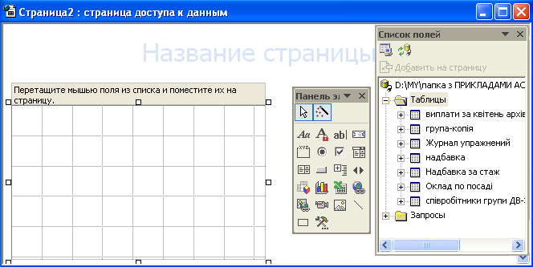
Щоб створити сторінку в режимі конструктора потрібно у вікні New Data Access Page (Нова сторінка доступу до даних) вибрати у випадаючому списку назву таблиці (запиту) що повинна відображатись на сторінці та режим Design View (Конструктор).
а
б
г
в
Відкривається вікно конструктора сторінок (мал. 1) яке поділене на ділянку для введення заголовка сторінки (мал. 1а) та ділянку для розміщення об'єктів (мал. 2 б).
Поля таблиць і запитів встановлюють як і в інших підпрограмах конструкторів шляхом перетягування назв полів з вікна Field List (Список полів) (мал. 1 в) в ділянку конструктора сторінок, (мал. 1 б). При чому список полів в даному вікні розміщений в ієрархічну структуру подібно до дерева папок. Для встановлення поля таблиці (запиту) можна також скористатись інструментом Text Box (Поле), з панелі інструментів (мал. 1 г) конструктора полів. Цю дію виконують аналогічно до встановлення поля у конструкторі форм.

Контрольні запитання:

- Що таке сторінка доступу до даних?
- Для чого призначена сторінка доступу до даних?
- Які є способи створення сторінок доступу до даних?
- Як створити сторінку доступу до даних за шаблоном?
- Як створити сторінку доступу до даних шляхом імпорту?
- Як створити сторінку доступу до даних майстром?
- Як створити сторінку доступу до даних конструктором?

Тема 14. Макроси.
План.
1. Основні поняття про макроси.
2. Робота з макросами.
3. Конструювання макросу.
4. Формування макрокоманд у вікні макросу.
5. Формування макросу за допомогою миші.
6. Формування значень аргументів макрокоманди.

1. Основні поняття про макроси.
Як показано в попередніх розділах книги, база даних Access — це не тільки набір таблиць, що бережуть взаємозв'язані дані, але і набір засобів для роботи з даними бази, таких як запити, форми, звіти. При розробці додатку за допомогою Access ці об'єкти складають його основу і можуть бути названі об'єктами додатку. При цьому форми складають основу інтерфейсу, забезпечуючи інтерактивний перегляд, зміну, введення даних. За допомогою кнопкових форм може бути створена панель управління додатком, що представляє всі його підзадачі і забезпечує користувачу простий доступ до всіх його функцій. Вся внутрішня структура додатку і навіть вікно бази даних повинні бути приховані від користувача. Добитися в додатку такого рівня автоматизації без використання засобів програмування практично неможливо. Найпростішою мовою програмування, що дозволяє автоматизувати виконання ряду операцій, зв'язати різні об'єкти, є мова макросів. Використання макросів для автоматизації управління реакцією додатку на дії користувача дозволяє створювати повноцінні додатки.
В первинних версіях Access макроси були головним засобом автоматизації. Починаючи з Access 2000, макроси сталі поступатися своїми позиціями мові Visual Basic for Applications (VBA). Проте, проста мова макросів забезпечує можливість виконання багатьох яких задач, не вдаючись до програмування на VBA. Крім того, вивчення мови макросів може розглядатися як хороший спосіб введення в програмування на мові VBA.

2. Робота з макросами.
Макрос − це набір одної або декількох макрокоманд, які являють собою наперед створені програми, які виконуються після певних дій користувача або СУБД. (Макрос — це програма, що складається з послідовності макрокоманд (макрос — скорочення від слова макрокоманда)). Макрокоманда — це інструкція, орієнтована на виконання певної дії над об'єктами Access і їх елементами. Наприклад, макрокомандою можна відкрити форму, звіт, надрукувати звіт, запустити на виконання запит, застосувати фільтр, привласнити значення, створити своє меню для форми або звіту. Макрос створюється для автоматизації часто виконуваних задач.
Макрокоманда ВиконатиКоманду (RunCommand) дозволяє виконати будь-яку вбудовану команду Access, яка відображається в головному меню, на панелі інструментів або в контекстному меню. Наявний в Access набір макрокоманд (більше 50) реалізує практично будь-які дії, які необхідні для вирішення задачі.
Мова макросів забезпечує можливість виконання більшості задач, не вдаючись до програмування на мові Visual Basic for Applications. Макроси, будучи надбудовою над VBA, забезпечують користувача засобами рішення задач, що не вимагають знання детального програмування. Мова макросів є мовою більш високого рівня, чим VBA.
Макрос є об'єктом Access, який, разом з іншими об'єктами, представлений у вікні бази даних.
Макроси можуть запускатися на виконання прямо з вікна бази даних. Можливо рішення задач за допомогою ряду взаємозв'язаних макросів, перший з яких буде запускатися на виконання з вікна бази даних. Користувач запускає головний макрос на виконання і далі все управління виконанням задачі здійснюється зсередини макросу. Макрос сам відкриває потрібні об'єкти, вибирає і обробляє дані, викликає інші макроси, слідуючи алгоритму, що приводить до рішення задачі. При необхідності з макросу може бути ініційований діалог з користувачем. Для переходу по різних розгалуженнях макросу в рядку макрокоманди використовується умова.
В Access макрос може виконуватися не тільки при безпосередньому його запуску з вікна бази даних, а й у відповідь на численні види подій. Подіями наділі багато об'єктів Access. Вони наступають при виконанні певних дій з об'єктами, до яких відносяться перш за все дії користувача. Прикладами подій є: зміна даних в полі, відкриття або закриття форми або звіту, натиснення кнопки у формі і просто передача фокусу від одного поля до іншого. Зв'язок макросів з подіями дозволяє автоматизувати додатки, використовуючи макроси для відкриття форм, друк звітів, виконання послідовності запитів, для виконання дій, залежних від значень деякого поля в базі даних, для виводу призначених для користувача повідомлень або відключення застережливих повідомлень під час виконання запитів дії і багато чого іншого.
Програми на мові макросів реалізують алгоритми рішення окремих задач додатку. Механізм зв'язування макросів з подіями в об'єктах дозволяє об'єднати розрізнені задачі додатку в єдиний комплекс, керований користувачем. Користувач, виконуючи різні дії у формах, ініціює виконання макросів, що автоматизують рішення пов'язаних з діями користувача задач.

3. Конструювання макросу.
Створення макросів здійснюється в діалоговому режимі і зводиться до запису у вікні макросу послідовності макрокоманд, для яких задаються параметри. Кожному макросу привласнюється ім'я. При виконанні макросу макрокоманди виконуються послідовно в порядку їх розташування. При цьому використовуються об'єкти або дані, вказані в аргументах макрокоманд. Є можливість визначити умови виконання макрокоманди.
Виконання макросів ініціюється простою операцією і може зводитися до його відкриття, як це робиться і для інших об'єктів бази даних. Крім цього, Access надає можливість автоматично ініціювати виконання макросу при настанні деякої події. Для зв'язку макросу з подією достатньо в бланку властивостей об'єкту або його елемента управління внести в рядок цієї події ім'я макросу. Події, з якими можна зв'язати макрос, визначаються у властивостях форм і звітів і їх елементах управління.
Створення макросу починається у вікні бази даних, де треба вибрати вкладку Макроси (Macros) і натиснути кнопку Створити (New). Після цього відкривається вікно макросу.

4. Формування макрокоманд у вікні макросу.
Макрокоманди, що становлять макрос, вводяться в стовпець Макрокоманда (Action) (мал. 2). Для введення макрокоманди можна натиснути кнопку розкриття списку макрокоманд в цьому стовпці і вибрати потрібну. Можна ввести ім'я макрокоманди з клавіатури. В нижній частині вікна виводяться Аргументи макрокоманди (Action Arguments). Значення аргументів задаються шляхом вибору їх із списку, що відкривається в рядку аргументу. В полі праворуч від рядків аргументів виводиться повідомлення з поясненнями для вибраного аргументу.
В рядки стовпця Примітки (Comment) вводять необов'язковий коментар, що описує результат виконання макрокоманди.
Кожна нова макрокоманда макросу додається в наступному рядку бланка. Порядок розміщення макрокоманд в бланку визначає послідовність їх виконання.
Після введення всіх макрокоманд в макрос його треба зберегти, скориставшись командою меню Файл➔Зберегти (File➔Save) або кнопкою панелі інструментів макросу.
Для виконання макросу можна натиснути кнопку панелі інструментів Запуск (Run). Якщо макрос вже закритий, то для його виконання треба у вікні бази даних вибрати макрос і натиснути кнопку Запуск (Run) в цьому вікні. Таким чином, за ініціативою користувача задача може розв'язуватися багато разів.
Для перегляду і редагування існуючого макросу треба вибрати його у вікні бази даних і натиснути кнопку Конструктор (Design).

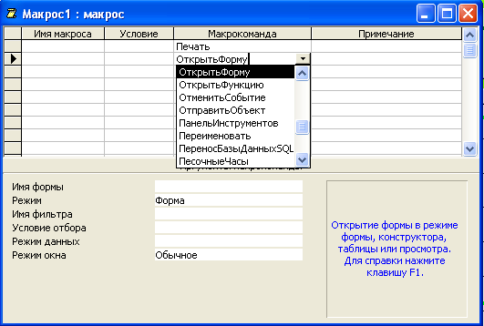

рис.2 Вікно конструктора макросу.

5. Формування макросу за допомогою миші.
Створення макрокоманди в макросі або задання значень їх аргументів може бути виконано шляхом перенесення за допомогою миші об'єкту БД з вікна бази даних у вікно макросу.
Формування макрокоманди
Для включення в макрос макрокоманд достатньо перетягнути за допомогою миші об'єкт з вікна бази даних в рядок макрокоманди. Макрокоманда за змовчуванням створюється із значеннями аргументів, відповідними вибраному об'єкту. Наприклад, при перетягуванні таблиці створюється макрокоманда ВідкритиТаблицю (OpenTable), що відкриває таблицю в режимі таблиці із значенням Зміна (Edit) для аргументу Режим даних (Data Mode).
Можливе переміщення будь-яких об'єктів, представлених у вікні бази даних. Для переміщуваного об'єкту можуть бути створені макрокоманди "ВідкритиТаблицю" (OpenTable), "ВідкритиФорму" (OpenForm), "ВідкритиЗапит" (OpenQuery), "ВідкритиЗвіт" (OpenReport), "ВідкритиСторінкуДоступу до даних" (OpenPage), "ВідкритиМодуль" (OpenModule) або "Запуск Макросу" (RunMacro).
Якщо об'єкт переноситься в рядок вікна макросів, що вже містить макрокоманду, то над цим рядком створюється новий порожній рядок, в який вводитьсяся макрокоманда, відповідна переміщуваному об'єкту.

6. Формування значень аргументів макрокоманди.
Перетягування об'єктів в рядки аргументів дозволяє формувати аргументи в макрокомандах, які не можуть створюватися перетягуванням об'єктів в рядки макрокоманд.
Для формування значень аргументів макрокоманди потрібно перемістити об'єкт за допомогою миші з вікна бази даних в рядок аргументу, для якого задається значення. В більшості макрокоманд при перенесенні об'єкту в будь-який з рядків аргументів автоматично формуються значення всіх або частини аргументів.
Наприклад, при перенесенні таблиці в рядок аргументу Тип об'єкту (Object Турі) макрокоманди Закрити (Close), аргумент набуває значення Таблиця (Datasheet). Аргумент Ім'я об'єкту (Object Name) як значення отримує ім'я перетягуваної таблиці.
При перенесенні будь-якого об'єкту в полі аргументу Тип об'єкту (Object Type) макрокоманди Перейменувати (Rename) будуть заповнені поля аргументів Тип об'єкту (Object Type) і Старе ім'я (Old Name).

Контрольні запитання:

- Що таке макрос?
- Що таке макрокоманда?
- Як створити макрос?
- Як формуються значення аргументів макрокоманди?

ЛІТЕРАТУРА

- Роксоляна Чаповська, Андрій Жмуркевич. Робота з базами даних Microsoft Access 2000. - Київ ЦУЛ, 2003. – 330 с.
- І.Т. Зарецька, А.М. Гурій, О.Ю. Соколов. Інформатика. Частина 2. - Київ "форум", 2004. – 288с.
- Я.М. Глинський. Інформатика. Інформаційні технології. – Львів – Деол, 2002. – 255с.
- М.В. Макарова, Г.В. Карнаухова, С.В. Запара. Інформатика та комп'ютерна техніка. – Суми "Університетська книга", 2003. – 640с.
- Алексей Гончаров. Access 7.0 в примерах - СПб: Питер, 1997.- 265с.
- Ю.Бекаревич, Н.Пушкина. Microsoft Access – СПб.:БХВ – Санкт-Петербург, 1999.- 480с.
- Руденко В.Д. Макарчик О.М. Практичний курс інформатики. – К.:Фенікс, 1997.- 340с.
- Руденко В.Д., Макарчик О.М., Патланжоглу М.А. Курс информатики. Под ред. Мадзигона В.Н. – К.:Феникс, 2000.- 368с.
- Рик Винтер. Microsoft Access Справочник . – Санкт-Петербург, 1998. 300с.

